“การพัฒนาผลิตภัณฑ์ท้องถิ่น: จากแนวคิดสู่ตลาด”
ส่วนหนึ่งของรายวิชา CPD2238 การออกแบบของตกแต่ง

ความสำคัญของการพัฒนาผลิตภัณฑ์ท้องถิ่น
การพัฒนาผลิตภัณฑ์ท้องถิ่นช่วยสร้างรายได้ในชุมชน โดยการสนับสนุนกิจกรรมและการผลิตในพื้นที่ ช่วยให้รายได้ไปสู่ผู้ประกอบการและคนในพื้นที่ และเป็นผู้ประโยชน์ต่อคนในชุมชนอย่างแท้จริง นอกจากนั้นการพัฒนาผลิตภัณฑ์ท้องถิ่นมีโอกาสสร้างงานให้กับคนในพื้นที่ โดยมีการแรงงานท้องถิ่นและส่งเสริมการจ้างงานในกลุ่มชุมชน โดยที่ผลิตภัณฑ์ท้องถิ่นที่พัฒนาขึ้นมาอาจเป็นผลิตภัณฑ์เกษตรหรืออาหารท้องถิ่นซึ่งจะเป็นการสนับสนุนเกษตรกรท้องถิ่นในการขยายการผลิต เพิ่มรายได้ให้กับชุมชน ช่วยกระตุ้นเศรษฐกิจในพื้นที่และเสริมสร้างฐานการผลิต และยังช่วยสร้างความรู้สึกและความภูมิใจในสินค้าและบริการท้องถิ่น ทำให้คนในพื้นที่รู้สึกผูกพันกับกับสินค้านั้นและสนับสนุนการสร้างแบรนด์ท้องถิ่น ผลิตภัณฑ์ท้องถิ่นที่น่าสนใจยังสามารถส่งเสริมการท่องเที่ยวในพื้นที่ได้อีกด้วย และยังเป็นการส่งเสริมการอนุรักษ์ประเพณีและวัฒนธรรมท้องถิ่น
การพัฒนาผลิตภัณฑ์ท้องถิ่นมีความสำคัญมากในหลายด้าน 1) สร้างรายได้ในชุมชน 2) สร้างงาน 3) สนับสนุนการเกษตรท้องถิ่น 4) สร้างความรู้สึกของเสนอสินค้าท้องถิ่น 5) สร้างเศรษฐกิจท้องถิ่นที่เข้มแข็ง 6) สร้างสิ่งแวดล้อมที่ยั่งยืน 7) ส่งเสริมการท่องเที่ยวท้องถิ่น 8) ส่งเสริมความหลากหลายทางวัฒนธรรม เป็นต้น

บทที่ 1: การทำความเข้าใจตลาดท้องถิ่น
การกำหนดตลาดท้องถิ่น
การกำหนดตลาดท้องถิ่นเป็นกระบวนการที่สำคัญในการพัฒนาผลิตภัณฑ์หรือธุรกิจที่เน้นการตอบสนองความต้องการและความพึงพอใจของกลุ่มผู้บริโภคในพื้นที่นั้น ตลาดท้องถิ่นสามารถกำหนดได้โดยการดำเนินกิจกรรมต่อไปนี้
1. การวิเคราะห์และการสำรวจตลาด
- ศึกษาและรวบรวมข้อมูลเกี่ยวกับพื้นที่ที่คุณต้องการกำหนดตลาด เช่น ขนาดของพื้นที่, ประชากร, รายได้เฉลี่ย, และประเพณีท้องถิ่น
- สำรวจคู่แข่งในพื้นที่นั้น เรียนรู้เกี่ยวกับผู้ผลิตหรือธุรกิจท้องถิ่นที่อาจมีผลต่อการแข่งขัน

2. การศึกษาความต้องการและความพึงพอใจของกลุ่มเป้าหมาย
- สำรวจความต้องการและความพึงพอใจของกลุ่มเป้าหมายในพื้นที่นั้น คุณสามารถทำโดยการสำรวจ, สัมภาษณ์, หรือใช้ข้อมูลที่มีอยู่
- เข้าใจความต้องการและความพึงพอใจที่เฉพาะเจาะจงของกลุ่มผู้บริโภคในพื้นที่ท้องถิ่น
3. การทำการค้นคว้า (Research and Development)
- พัฒนาผลิตภัณฑ์หรือบริการที่เข้ากับความต้องการและความพึงพอใจของตลาดท้องถิ่น
- ปรับปรุงและปรับเปลี่ยนผลิตภัณฑ์ตามข้อมูลและความต้องการที่ได้รับ
4. การสร้างแบรนด์ท้องถิ่น
- สร้างแบรนด์ท้องถิ่นที่สื่อถึงคุณค่าและคุณภาพของผลิตภัณฑ์หรือบริการ
- ใช้สัญลักษณ์ท้องถิ่น, ประเพณี, หรือเรื่องราวท้องถิ่นในการสร้างความรู้สึกและความสัมพันธ์กับผู้บริโภคในพื้นที่
5. การตลาดและการโฆษณาท้องถิ่น
- ใช้กลยุทธ์การตลาดท้องถิ่น เช่น การใช้สื่อสังคมท้องถิ่น, โฆษณาในสื่อท้องถิ่น, หรือการเข้าร่วมกิจกรรมท้องถิ่น.
- สร้างความตระหนักและความทรงจำในใจของผู้บริโภคในพื้นที่ให้กับผลิตภัณฑ์หรือบริการของคุณ
6. การปรับแต่งตลาด
- ปรับแต่งผลิตภัณฑ์หรือบริการให้เข้ากับความต้องการและความพึงพอใจของตลาดท้องถิ่น
- ทดสอบและปรับปรุงผลิตภัณฑ์ตลาดท้องถิ่นตามข้อมูลและข้อเสนอแนะจากผู้บริโภค

การกำหนดตลาดท้องถิ่นเป็นกระบวนการที่ต้องทำอย่างรอบคอบและต้องทันสมัยตลอดเวลา เนื่องจากความต้องการและความพึงพอใจของผู้บริโภคอาจเปลี่ยนแปลงตามสภาพแวดล้อมและเทรนด์ท้องถิ่นที่เปลี่ยนไป

การวิจัยและการวิเคราะห์ตลาด
การวิจัยและการวิเคราะห์ตลาดเป็นกระบวนการที่ใช้ข้อมูลและเครื่องมือการวิเคราะห์เพื่อเข้าใจตลาดและผู้บริโภคในระดับต่าง ๆ โดยละเอียด เพื่อเป็นพื้นฐานสำคัญในการพัฒนากลยุทธ์การตลาด การวิจัยและการวิเคราะห์ตลาดมีความสำคัญดังนี้:
1. การเข้าใจตลาด การวิจัยและการวิเคราะห์ช่วยในการเข้าใจลักษณะของตลาดที่คุณกำลังศึกษา รวมถึงขนาดของตลาด, ความต้องการ, ความพึงพอใจของลูกค้า, และพฤติกรรมซื้อของลูกค้า
2. การกำหนดกลยุทธ์การตลาด ข้อมูลที่มาจากการวิจัยและการวิเคราะห์ช่วยในการกำหนดกลยุทธ์การตลาดที่เหมาะสม เช่น การเป้าหมายกลุ่มลูกค้า, การตลาดผลิตภัณฑ์หรือบริการ, และแผนการตลาด
3. การวางแผนการตลาด ข้อมูลจากการวิจัยและการวิเคราะห์ใช้ในการวางแผนการตลาด เพื่อกำหนดวัตถุประสงค์, กลยุทธ์การโฆษณา, แผนการส่งเสริมขาย, และแผนการตลาดอื่น ๆ
4. การพัฒนาผลิตภัณฑ์ การวิจัยและการวิเคราะห์ช่วยในการพัฒนาผลิตภัณฑ์ที่ตรงตามความต้องการและความพึงพอใจของตลาด เช่น การปรับปรุงผลิตภัณฑ์เพื่อเข้ากับความต้องการของลูกค้า
5. การตัดสินใจทางธุรกิจ ข้อมูลจากการวิจัยและการวิเคราะห์มีบทบาทสำคัญในการตัดสินใจทางธุรกิจ เช่น การตัดสินใจเรื่องการลงทุน, การสร้างพันธมิตรทางธุรกิจ, หรือการเข้าสู่ตลาดใหม่
6. การวิเคราะห์คู่แข่ง(Competitor Analysis) การวิจัยและการวิเคราะห์ช่วยในการเข้าใจกิจกรรมและกลยุทธ์ของคู่แข่งในตลาด นี้ช่วยในการวางแผนการแข่งขันและการปรับเปลี่ยนกลยุทธ์ตลาดของคุณ
7. การเพิ่มประสิทธิภาพ การวิจัยและการวิเคราะห์ช่วยในการติดตามผลและปรับปรุงกลยุทธ์การตลาด โดยการวิเคราะห์ผลประสิทธิภาพและปรับแผนการตลาดตามผลลัพธ์ที่ได้
8. การลดความเสี่ยง การวิจัยและการวิเคราะห์ช่วยในการลดความเสี่ยงในการตลาด โดยการรับรู้และจัดการกับปัญหาและความเสี่ยงที่อาจเกิดขึ้นในตลาด
การวิจัยและการวิเคราะห์ตลาดเป็นกระบวนการที่ทำให้ธุรกิจมีข้อมูลและความเข้าใจที่เหมาะสมเกี่ยวกับตลาดและกลุ่มเป้าหมาย ทำให้สามารถสร้างแผนการตลาดที่มีประสิทธิภาพและสนับสนุนการประสบความสำเร็จในการแข่งขันในธุรกิจ

การระบุแนวโน้มและความต้องการของตลาด
การระบุแนวโน้มและความต้องการของตลาดเป็นกระบวนการที่ใช้ข้อมูลและการวิเคราะห์เพื่อรับรู้แนวโน้มที่เกิดขึ้นในตลาดและความต้องการของกลุ่มเป้าหมาย กระบวนการนี้ช่วยให้ธุรกิจสามารถปรับเปลี่ยนแผนการตลาดและกลยุทธ์เพื่อตอบสนองต่อความเปลี่ยนแปลงในตลาดและความต้องการของลูกค้าได้อย่างมีประสิทธิภาพ ดังนั้น กระบวนการนี้มีความสำคัญดังนี้
1. การวิเคราะห์ข้อมูลตลาด การรวบรวมข้อมูลเชิงปริมาณและเชิงคุณภาพเกี่ยวกับตลาด เช่น ข้อมูลการขาย, ข้อมูลการสำรวจลูกค้า, ข้อมูลทางการตลาด, และข้อมูลที่มาจากแหล่งข้อมูลอื่น ๆ ที่เกี่ยวข้องกับธุรกิจของคุณ
2. การติดตามแนวโน้ม การสังเกตและวิเคราะห์แนวโน้มที่เกิดขึ้นในตลาด เช่น การติดตามการเปลี่ยนแปลงในความต้องการของลูกค้า, แนวโน้มในการใช้เทคโนโลยี, แนวโน้มทางเศรษฐกิจ, และแนวโน้มการตลาดของคู่แข่ง
3. การสำรวจลูกค้า การสำรวจลูกค้าเพื่อเข้าใจความต้องการและความพึงพอใจของพวกเขา สำรวจไปยังลูกค้าเดิมและลูกค้าทางซ้าย (ลูกค้าที่อาจสนใจแต่ยังไม่ได้ใช้ผลิตภัณฑ์หรือบริการของคุณ).
4. การศึกษาการแข่งขัน การวิเคราะห์กิจกรรมและกลยุทธ์ของคู่แข่งในตลาด เพื่อเข้าใจว่าที่สินค้าหรือบริการของคุณต่างจากคู่แข่งอย่างไร และอาจต้องปรับเปลี่ยนกลยุทธ์ตลาดเพื่อสร้างความแข็งแกร่งในการแข่งขัน
5. การวิเคราะห์เศรษฐกิจ การสังเกตและวิเคราะห์สถานะเศรษฐกิจที่ส่งผลต่อตลาด เช่น อัตราการเงินเฟ้อ, อัตราส่งออก-นำเข้า, และการเปลี่ยนแปลงในการเงินของลูกค้า
6. การระบุโอกาสและความเสี่ยง การระบุโอกาสที่อาจเกิดขึ้นจากแนวโน้มในตลาดและความเสี่ยงที่อาจเป็นอุปสรรคต่อธุรกิจของคุณ นี้ช่วยในการวางแผนและการจัดการความเสี่ยง
7. การปรับแผนการตลาด กระบวนการนี้ส่งผลต่อการปรับแผนการตลาดและกลยุทธ์เพื่อให้สอดคล้องกับแนวโน้มและความต้องการของตลาด การปรับแผนการตลาดเป็นส่วนสำคัญของการบรรลุความสำเร็จในการทำธุรกิจ
การระบุแนวโน้มและความต้องการของตลาดเป็นกระบวนการที่ต้องทำอย่างสม่ำเสมอเพื่อให้ธุรกิจสามารถปรับตัวและทำสิ่งที่เหมาะสมเมื่อตลาดเปลี่ยนแปลง

ขั้นตอนการทำวิจัยตลาด (Market Research) มีอะไรบ้าง?
1.กำหนดวัตถุประสงค์การทำการวิจัยตลาดและกำหนดกลุ่มเป้าหมาย
โดยจะต้องทำการระบุว่า ต้องการทำ Market Research เพื่อศึกษาข้อมูลหรือแก้ไขปัญหาอะไร และทำการกำหนดกลุ่มเป้าหมายเพิ่มเติมด้วยว่า ‘เป็นใคร’ จากข้อมูลต่างๆ เช่น เพศ อายุ รายได้ อาชีพ การศึกษา ที่อยู่อาศัย ความสนใจ หรือพฤติกรรมของกลุ่มเป้าหมาย หรืออยากจะได้เป้าหมายที่ชัดเจนมากขึ้น ก็สามารถนำข้อมูลเหล่านี้มาสร้างเป็นการจำลองกลุ่มลูกค้าสมมติ (Buyer Persona) หรือ (Customer Persona) ที่จะนำไปใช้วางกลยุทธ์การตลาดเพื่อดึงดูดกลุ่มคนเหล่านี้ต่อไป

2.ออกแบบวิธีวิจัยและตั้งคำถาม
เลือกวิธีในการทำวิจัยตลาด เช่น การทำแบบสอบถาม, การทำแบบสำรวจ, การสัมภาษณ์, การสังเกตการณ์ ฯลฯ หลังจากนั้น จึงทำการตั้งคำถามที่สอดคล้องกับวัตถุประสงค์ที่จะทำให้ได้ข้อมูลเชิงลึกจากกลุ่มตัวอย่างที่ต้องการจะทำ Market Research ให้ลึกมากขึ้น

3.เก็บข้อมูล รวบรวมข้อมูล
จะเป็นขั้นตอนของการนำวิธีการวิจัยไปทำการจัดเก็บข้อมูลจริง โดยจะต้องไม่ลืมที่จะทำการควบคุมและตรวจสอบเพื่อให้มั่นใจว่าข้อมูลที่จัดเก็บได้มีการจัดเก็บอย่างเหมาะสม และเป็นข้อมูลที่มีคุณภาพมากพอที่จะนำมาตีความและสรุปผลได้อย่างแม่นยำ

4.ตีความข้อมูล
โดยเริ่มต้นจากการทำความสะอาดข้อมูล การจับกลุ่มข้อมูล การจัดอันดับข้อมูล การหาข้อมูลที่โดดเด่นที่สุด และหาว่าความสัมพันธ์ของข้อมูลที่มีเป็นอย่างไร เพื่อสกัดออกมาเป็นข้อสรุปของข้อมูลเชิงลึกที่ต้องการ

5.สรุป นำเสนอ หรือนำไปใช้ตัดสินใจ
เป็นขั้นตอนการนำผลลัพธ์จากการประมวลผลข้อมูลที่จัดเก็บมาเขียนเป็นรายงานในรูปแบบที่อ่านเข้าใจง่าย โดยมากจะประกอบด้วยบทสรุป รายละเอียดเกี่ยวกับวิธีการวิจัยตามที่กล่าวมาข้างต้น ผลการสำรวจหรือผลลัพธ์จากการประมวลผลข้อมูล ข้อเท็จจริงที่ค้นพบ และข้อเสนอแนะที่เกี่ยวกับการนำผลการวิจัยไปใช้ประโยชน์ เป็นต้น

การวิจัยตลาดมีกี่วิธี
1.การวิจัยการตลาดเชิงคุณภาพ (Qualitative Study)
การวิจัยการตลาดเชิงคุณภาพ (Qualitative Study) คือ รูปแบบการวิจัยตลาดที่เน้นทำความเข้าใจประเด็นที่ศึกษาอย่างลึกซึ้ง ไม่ได้เน้นข้อมูลในเชิงตัวเลข ทำให้แบรนด์หรือธุรกิจรู้จักและเข้าใจลูกค้าอย่างลึกซึ้งและถ่องแท้

ในด้านการทำ Market Reseach มักใช้การวิจัยการตลาดเชิงคุณภาพเพื่อเข้าใจกลุ่มเป้าหมาย เข้าใจตลาด และเข้าใจคู่แข่งขัน ในรูปแบบที่ไม่สามารถใช้เพียงตัวเลขในการอธิบายได้ จะมีประโยชน์มากกับธุรกิจที่หาโอกาสหรือไอเดียใหม่ๆ ที่มองไม่เห็น หรือในธุรกิจที่ต้องการเปลี่ยนพฤติกรรมการใช้หรือซื้อของผู้บริโภค ไปจนถึงเปลี่ยนมุมมองของผู้บริโภคที่มีต่อแบรนด์ให้เป็นไปในทางที่ดีมากยิ่งขึ้น

สำหรับเครื่องมือที่ใช้ในการวิจัยการตลาดเชิงคุณภาพ (Qualitative Study) จะมีดังต่อไปนี้

การสนทนากลุ่ม (Focus Groups)
เป็นเครื่องมือที่ใช้ในการวิจัยการตลาดเชิงคุณภาพด้วยการพูดคุยกับกลุ่มตัวอย่าง 6-10 คน ที่มี Persona บางอย่างเหมือนกัน โดยข้อมูลที่ได้จะมาจากการถกเถียงโต้ตอบกันเองของกลุ่มสนทนา ทำให้มั่นใจในความถูกต้องแม่นยำ มีความน่าเชื่อถือ และมีความหลากหลายของข้อมูล รวมถึงช่วยให้เก็บข้อมูลจากตัวอย่างจำนวนหลายคนได้ในระยะเวลาสั้น แต่ผู้ดำเนินการสนทนาจะต้องมีความเชี่ยวชาญในการซักถามและพูดคุย ไม่เช่นนั้นแนวทางการสนทนากลุ่มที่เรียบเรียงไม่ดี ไม่มีลำดับ มีความซับซ้อน จะทำให้การสนทนาวกวนและสับสน ซึ่งอาจจะทำให้ผลสรุปของการวิจัยไม่แม่นยำหรือไม่ตอบจุดประสงค์ของการวิจัย

การสัมภาษณ์ (Interview)
จะเป็นการซักถามพูดคุยกันระหว่างผู้สัมภาษณ์และผู้ให้สัมภาษณ์ เป็นการถามเจาะลึกล้วงคำตอบอย่างละเอียด และในขณะที่ทำการสัมภาษณ์ผู้ที่ทำการสัมภาษณ์ยังสามารถใช้วิธีการสังเกตไปด้วยได้ว่าผู้ตอบมีความจริงใจกับการตอบหรือไม่ หากมีก็สามารถดัดแปลงและแก้ไขคำถามจนกว่าผู้ตอบจะเข้าใจคำถาม ทำให้เข้าใจในข้อมูลระหว่างกันและกันได้ดี

แต่การสัมภาษณ์นั้นใช้เวลา เงิน และพลังงานมาก อีกทั้ง ผู้สัมภาษณ์จะต้องระวังไม่ใส่ความคิดของตนเองลงไปในความคิดของผู้ถูกสัมภาษณ์ ไม่เช่นนั้นข้อมูลอาจผิดพลาดได้ รวมถึงในบางครั้งข้อมูลที่ได้ก็ต้องขึ้นอยู่กับการตัดสินใจทันทีทันใดและความจำของผู้ถูกสัมภาษณ์ ซึ่งอาจทำให้ข้อมูลคลาดเคลื่อนได้เช่นกัน

การสอบถามตามบริบท (Contextual Inquiry)
เป็นการลงพื้นที่ในการวิจัยโดยเข้าร่วมสังเกตการณ์อย่างใกล้ชิดเพื่อทำความเข้าใจในกิจกรรมต่างๆ ที่ผู้คนในพื้นที่นั้นประสบพบเจอ หากผู้สอบถามทำการสัมภาษณ์ได้ดีการสนทนาก็จะช่วยทำให้เห็นภาพและรายละเอียดได้อย่างชัดเจนมากขึ้น แต่ในบางกรณีที่เป็นเรื่องส่วนตัว หรือเป็นเรื่องที่ละเอียดอ่อนอาจไม่มีใครยอมตอบคำถามตามความจริง ทำให้ไม่ได้ข้อมูลตามที่ต้องการ รวมถึงเป็นวิธีการที่ใช้เวลานานอีกด้วย

2.การวิจัยการตลาดเชิงปริมาณ (Quantitative Study)
การวิจัยการตลาดเชิงปริมาณ (Quantitative Study) คือ วิธีการวิจัยตลาดที่ทำให้ได้ข้อมูลออกมาในเชิงของตัวเลข ส่วนใหญ่จึงใช้เพื่อการอธิบายปรากฏการณ์ทางวิทยาศาสตร์ การอธิบายเน้นการนำเสนอเชิงตัวเลขทางสถิติ เช่น ร้อยละ ค่าเฉลี่ย ส่วนเบี่ยงเบน เป็นต้น หรือถ้าในฝั่งของการทำวิจัยทางการตลาดจะใช้ในการวัดปริมาณของพฤติกรรม เช่น มีคนจำนวน xx% ชอบผลิตภัณฑ์ที่มีสีขาวมากกว่าสีดำ, ใช้ในการวัดประเมินผลของการทำกิจกรรมการตลาด หรือใช้ในการพิสูจน์ข้อสมมติฐานในการวิจัย เช่น มีสินค้าอยู่ประมาณ 10 รูปแบบแต่ไม่แน่ใจว่า สินค้ารูปแบบใดที่คนชอบมากที่สุดก็ต้องทำแบบสำรวจเพิ่มเติม เป็นต้น

เครื่องมือทำการวิจัยตลาด (Market Research Tool)
ทำความเข้าใจวิธีการทำวิจัยตลาดแบบพื้นฐานไปแล้ว มาดูเครื่องมือที่ใช้ในการทำ Market Research กันบ้างดีกว่าว่ามีเครื่องมือใดน่าสนใจบ้าง ดังนี้

Think with Google
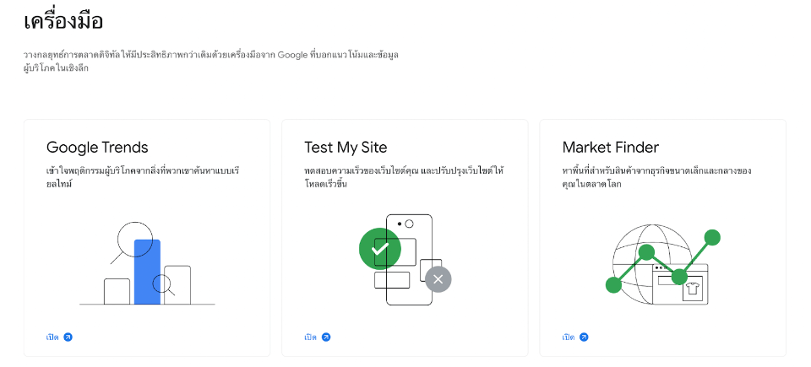

Think with Google เป็นหนึ่งในเครื่องมือทางการตลาดจาก Google ที่รวบรวมข้อมูล ตัวเลข สถิติ ไอเดียใหม่ คอนเทนต์ที่มีประโยชน์และข้อมูลที่น่าสนใจอย่างผลการวิจัยและข้อมูลเชิงลึกของผู้ใช้งานบน Google เช่น 5 พฤติกรรมของคนไทยที่สนใจเข้าชมเรื่องราวต่างๆ บน YouTube ในช่วง Social Distancing ฯลฯ รวมถึงสามารถใช้ในการสนับสนุนการทำงานของโปรดักต์จาก Google ได้อีกด้วย เครื่องมือนี้จึงเหมาะสำหรับนักการตลาดและคนทำคอนเทนต์ที่ต้องการเก็บรวบรวมข้อมูลเชิงลึกจาก Google มาต่อยอดในการทำวิจัยตลาด หรือหาไอเดียสำหรับการทำคอนเทนต์ใหม่ๆ

Make My Persona
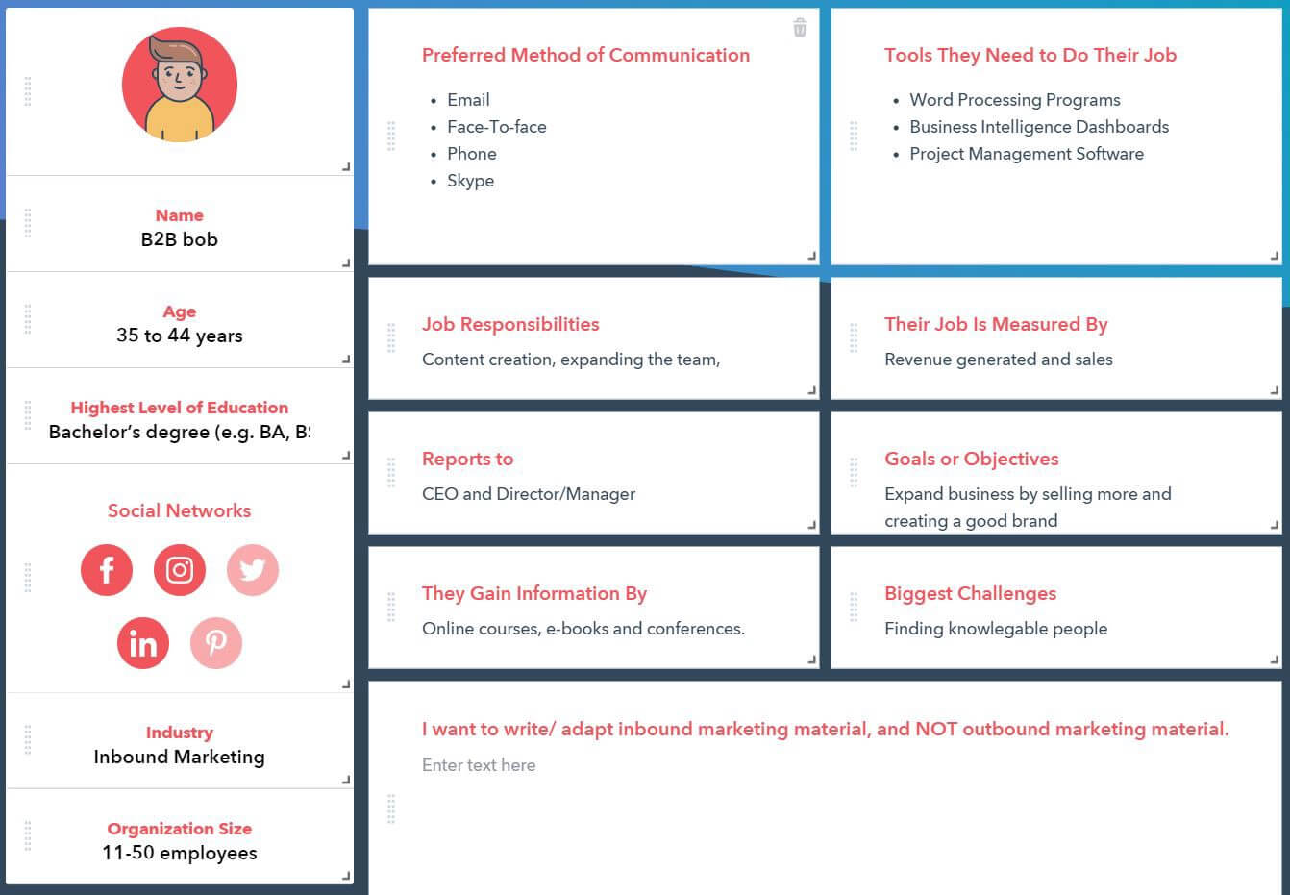

Make My Persona เป็นเครื่องมือสำหรับสร้าง Persona จาก HubSpot โดยใช้วิธีการเก็บข้อมูล เช่น ชื่อ อายุ การศึกษา ฯลฯ มาทำการสร้างเป็น Buyer Persona (การจำลองกลุ่มลูกค้าสมมติ) เพื่อให้การนำเสนอข้อมูล Market Research ในขั้นตอนการกำหนดวัตถุประสงค์การทำการวิจัยตลาดและกำหนดกลุ่มเป้าหมาย โดยสามารถระบุได้ทั้งลักษณะของบุคคลที่จะซื้อสินค้าและบริการ ทั้งพฤติกรรม อายุ ความคิด หรือการตัดสินใจมีความชัดเจนและเห็นภาพได้ชัดมากยิ่งขึ้น

Tableau
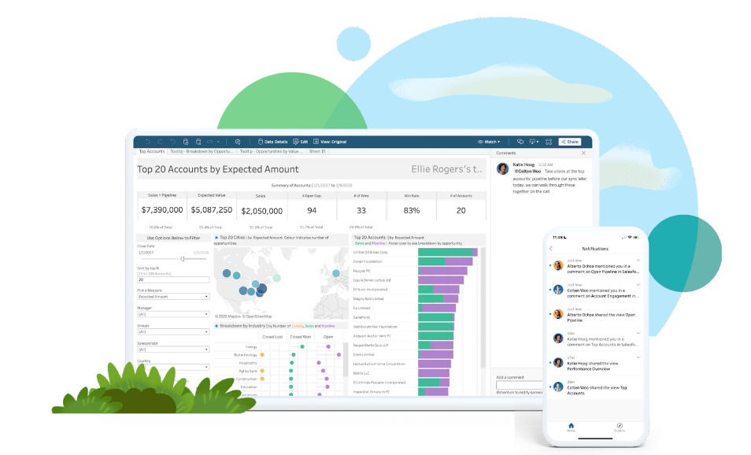

Tableau เป็นซอฟต์แวร์ที่ใช้ในการจัดการข้อมูลที่มีจำนวนมากเพื่อทำเป็น Data Visualization และวิเคราะห์ข้อมูลเพื่อทำแดชบอร์ดรายงานผล เหมาะจะใช้ในขั้นตอนการวิจัยที่ต้องประมวลผลข้อมูลที่จัดเก็บมาเขียนเป็นรายงานให้เข้าใจง่าย
นอกจากนี้ Tableau ยังเป็นเครื่องมือที่สามารถเข้าถึงข้อมูลได้หลากหลายแหล่งข้อมูล (Data Sources) เช่น Microsoft Excel, Access, Sybase ฯลฯ โดยผู้ใช้งานสามารถนำข้อมูลเหล่านี้มาทำการวิเคราะห์และแสดงผลได้ตามต้องการอย่างมีประสิทธิภาพ รวมถึง ช่วยให้ทีมการตลาดหรือทีมบริหารสามารถตัดสินใจจากผลลัพธ์ที่เห็นได้อย่างรวดเร็วและชาญฉลาดมากขึ้นอีกด้วย

Paperform
Paperform เป็นเครื่องมือสำหรับสร้างฟอร์มหรือเซลล์เพจออนไลน์ มีระบบและฟีเจอร์การใช้งานที่สนับสนุนการออกแบบหน้าเว็บไซต์สำหรับธุรกิจ E-Commerce เป็นอย่างดี จึงเหมาะสำหรับนักการตลาดที่ต้องการสร้างหน้าเว็บไซต์ที่สวยงามในระยะเวลาที่มีจำกัด ต้องการสร้างฟอร์มสำหรับการทำ A/B Testing เพื่อทำ Market Research ในขั้นตอนของการเก็บรวบรวมข้อมูล รวมถึง ผู้ที่ต้องการสร้าง Conversion ที่เป็นการกระทำบางอย่างที่ต้องการจากลูกค้า เช่น กรอกฟอร์ม กดสั่งซื้อสินค้า ฯลฯ แต่ต้องการเครื่องมือที่ใช้สร้างฟอร์มหรือเซลล์เพจออนไลน์ที่ใช้งานง่ายและมีดีไซน์สวย

SurveyMonkey
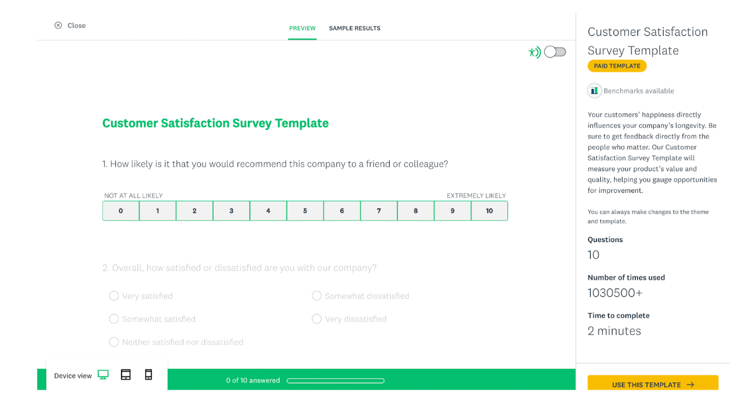

SurveyMonkey เป็นเว็บไซต์สร้างแบบสอบถามออนไลน์ที่ช่วยในการรวบรวมความคิดเห็นจากช่องทางต่างๆ ในขั้นตอนของการเก็บข้อมูลเพื่อนำไปทำวิจัยตลาด โดยสามารถเก็บข้อมูลได้จากหลายช่องทาง เช่น เว็บลิงก์ อีเมล แช็ตบนมือถือ โซเชียลมีเดีย และอื่นๆ พร้อมแปลงข้อมูลให้ง่ายต่อการนำไปตีความข้อมูลต่อ ทำให้การทำแบบสอบถามเพื่อการทำวิจัยตลาดของทีมสำรวจทางการตลาดเป็นเรื่องสะดวกและแม่นยำมากขึ้น

Qualaroo
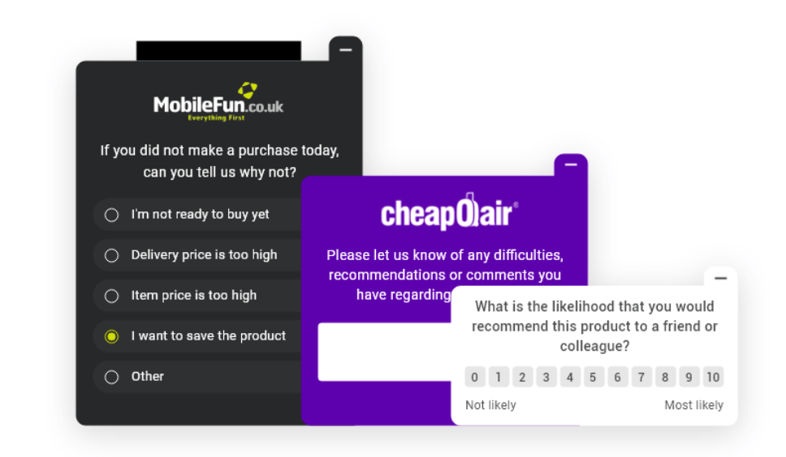
Qualaroo เป็นเครื่องมือทำแบบสอบถาม สามารถนำมาใช้เพื่อทำ Market Research เพื่อรวบรวมข้อมูลในฝั่งลูกค้าได้ ทั้งสอบถามข้อมูลเพื่อขอฟีดแบค หรือเพื่อขอข้อมูลได้แบบเรียลไทม์ในขณะที่ลูกค้ากำลังดูผลิตภัณฑ์บริการหรือแบรนด์ผ่านเว็บไซต์ได้โดยตรง ซึ่งเครื่องมือนี้จะช่วยทำให้นักการตลาดเข้าใจในเส้นทางของผู้บริโภค (Customer Journey) มากขึ้น รวมถึง ช่วยเป็นข้อมูลเชิงลึกสำหรับการทำ Market Research ไปจนถึงช่วยในการออกแบบประสบการณ์การใช้งานที่ดีขึ้นของการใช้เว็บไซต์ได้อีกด้วย

Buzzsumo.com
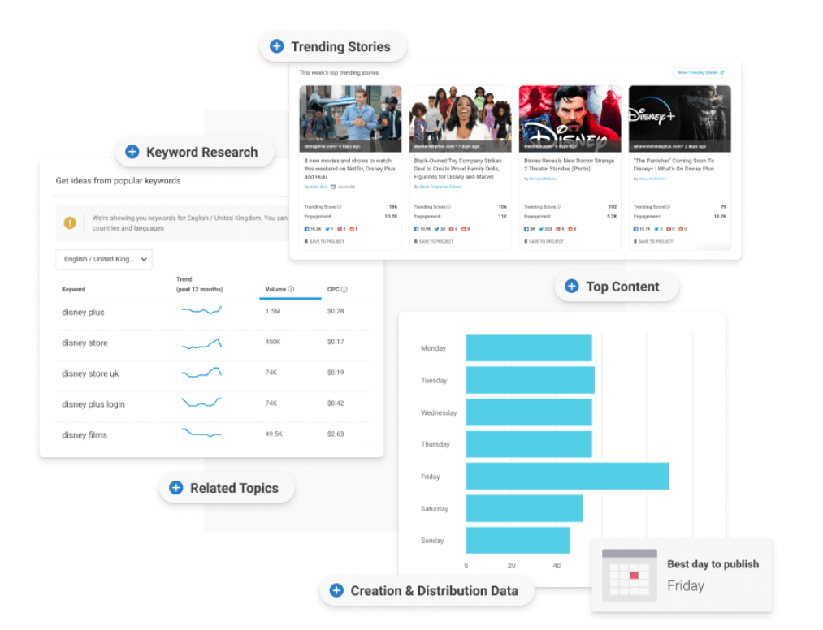

buzzsumo.com เป็น Content Marketing Platform ที่สามารถใช้ในการค้นหาคอนเทนต์ให้คำค้นหา (Keyword) ที่สนใจ พร้อมมีการบอกเมตริกต่างๆ ที่คนคอนเทนต์ควรทราบเกี่ยวกับประสิทธิภาพในการทำงานของคอนเทนต์คู่แข่ง เช่น บอกว่าคอนเทนต์ของคู่แข่งมีเอ็นเกจเมนต์ (Engagement) ในแต่ละโซเชียลมีเดียอย่างไรบ้าง อีกทั้ง ยังสามารถจัดเรียงคอนเทนต์เหล่านั้น ตามลำดับเอ็นเกจเมนต์ (Engagement) ต่างๆ ได้ จึงช่วยให้นักการตลาดใช้เป็นข้อมูลในการทำ Marketing Communication เพิ่มเติมได้ในอนาคต และยังเป็นเครื่องมือที่ใช้ในการเก็บรวบรวมข้อมูลสำหรับการทำวิจัยการตลาดได้อีกด้วย

ZOCIAL EYE
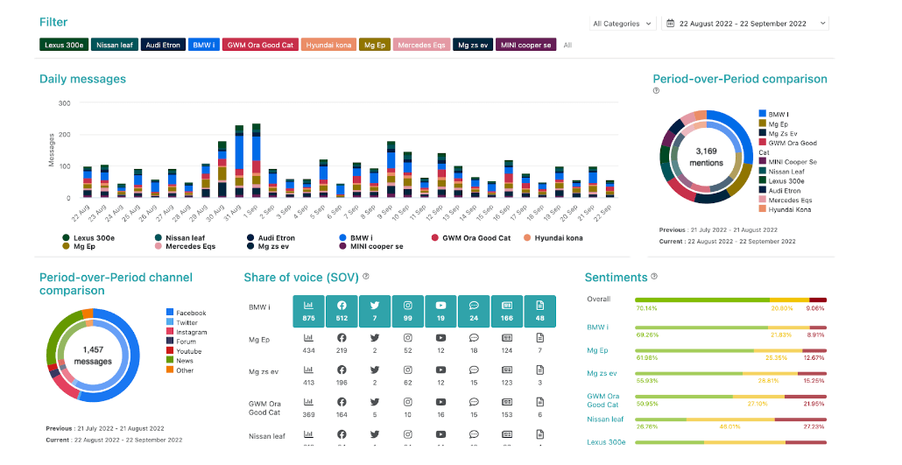

ZOCIAL EYE เป็น Social Listening Tool จาก Wisesight ใช้สำหรับวิเคราะห์ข้อมูลบนแพลตฟอร์มโซเชียลมีเดีย ทำให้นักการตลาดสามารถเข้าถึงข้อมูลที่มีอยู่จำนวนมหาศาลได้อย่างสะดวกและรวดเร็วจากการเพิ่มคำค้นหา (Keyword) ที่เกี่ยวข้อง และดูข้อมูลสรุปจากการอ่านกราฟ หรือดูภาพรวมจากตัวเลขสถิติต่างๆ ที่สามารถนำไปวิเคราะห์ต่อเพื่อทำ Market Research จากเสียงของผู้บริโภค วางกลยุทธ์การตลาดให้เหนือคู่แข่ง ไปจนถึงใช้หาข้อมูลเชิงลึกและเทรนด์ของธุรกิจได้ว่า เทรนด์ของธุรกิจในช่วงเวลาที่ต้องการเป็นอย่างไร มีช่วงไหนบ้างที่ผู้บริโภคพูดธุรกิจนั้นๆ และเทรนด์ในตอนนี้กำลังเป็นกระแสหรือไม่

บทที่ 2: การสร้างแนวคิดเกี่ยวกับผลิตภัณฑ์
วิธีการสร้างความคิดการออกแบบผลิตภัณฑ์
การสร้างความคิดการออกแบบผลิตภัณฑ์เป็นกระบวนการที่ครบวงจรและความสำเร็จของผลิตภัณฑ์จะขึ้นอยู่กับคุณภาพของความคิดเริ่มต้นและขั้นตอนที่ปฏิบัติต่อไป ดังนั้น ต่อไปนี้คือขั้นตอนที่ช่วยสร้างความคิดการออกแบบผลิตภัณฑ์
1. วิจัยและการเริ่มต้น ทำการวิจัยตลาดและค้นหาความต้องการที่ยังไม่ได้รับการเติมเต็ม พูดคุยกับผู้บริโภค, ทำสำรวจความต้องการ, และศึกษาผลิตภัณฑ์คล้ายกันที่มีอยู่ในตลาด
2. กำหนดวัตถุประสงค์ ระบุวัตถุประสงค์หรือเป้าหมายที่ต้องการให้ผลิตภัณฑ์ที่กำลังออกแบบมีการตอบสนอง การกำหนดวัตถุประสงค์ช่วยกำหนดขอบเขตของโครงการและทิศทางที่จะไป
3. สร้างความคิด ใช้กระบวนการสร้างความคิด เริ่มต้นด้วยการวาดร่าง, การสร้างโมเดลทดลอง, หรือการใช้เทคนิคการบ้านเปล่า เป็นวิธีเพื่อเริ่มต้นสร้างความคิด.
4. การวางแผนและออกแบบ วางแผนผลิตภัณฑ์อย่างละเอียด รวมถึงการออกแบบตัวผลิตภัณฑ์ โดยใช้เทคโนโลยีและวัสดุที่เหมาะสม และการสร้างรายละเอียดออกแบบ.
5. การทดสอบและปรับปรุง ทดสอบและปรับปรุงผลิตภัณฑ์โดยใช้โมเดลทดลอง หรือโปรโตไทป์ เพื่อแก้ไขปัญหาและปรับปรุงคุณภาพ.
6. การสร้างโพรโตไทป์ สร้างโพรโตไทป์หรือต้นแบบของผลิตภัณฑ์เพื่อทดสอบและปรับปรุงความสมบูรณ์ของออกแบบ.
7. การผลิตและการทดสอบ สร้างต้นแบบเข้ารุ่นแรกของผลิตภัณฑ์และทดสอบคุณภาพและประสิทธิภาพของผลิตภัณฑ์.
8. การผลิตแบบเต็มรูปแบบ การผลิตจำนวนมากของผลิตภัณฑ์ในรูปแบบแถบหรือสินค้าจริง เพื่อการจัดจำหน่ายให้ถึงมือผู้บริโภค

เทคนิคการระดมความคิดและความคิด
การระดมความคิดและความคิดการพัฒนาผลิตภัณฑ์เป็นกระบวนการที่สำคัญในการสร้างความคิดสร้างสรรค์และสิ่งประดิษฐ์ใหม่ นี่คือเทคนิคที่ช่วยในการระดมความคิดและความคิดการพัฒนาผลิตภัณฑ์
1. การเริ่มต้นด้วยการวิจัย การทำการวิจัยเพื่อเข้าใจตลาด, ความต้องการของลูกค้า, และความสอดคล้องกับแนวโน้มปัจจุบันในอุตสาหกรรมของคุณ รวมถึงการศึกษาผลิตภัณฑ์และบริการที่คู่แข่งในตลาดเรียกเสนอ
2. การสร้างกลุ่มทีมที่คิดสร้างสรรค์ สร้างทีมที่มีความหลากหลายของความคิดและทักษะที่เกี่ยวข้องกับการพัฒนาผลิตภัณฑ์ ทีมนี้สามารถร่วมมือและแบ่งปันความคิดและประสบการณ์กัน
3. การใช้กระบวนการเรียนรู้ ใช้กระบวนการเรียนรู้เชิงกลุ่มเพื่อแบ่งปันความรู้และความคิด คลิปการเรียนรู้, เวิร์กช็อป, หรือการสร้างบรรยากาศที่สนับสนุนการแลกเปลี่ยนความคิด
การสร้างกระบวนการเรียนรู้ที่มีประสิทธิภาพนั้นสามารถทำได้หลายวิธี แต่ที่สำคัญคือการเข้าใจเป้าหมายการเรียนรู้ของคุณ และออกแบบกระบวนการที่สามารถช่วยให้บรรลุเป้าหมายเหล่านั้นได้ นี่คือลำดับขั้นตอนที่อาจเป็นประโยชน์
3.1. กำหนดเป้าหมายการเรียนรู้ เริ่มต้นด้วยการระบุสิ่งที่คุณต้องการเรียนรู้หรือทักษะที่คุณต้องการพัฒนา การตั้งเป้าหมายที่ชัดเจนและเฉพาะเจาะจงจะช่วยให้กระบวนการเรียนรู้มีทิศทาง
3.2 วางแผนและออกแบบ สร้างแผนการเรียนรู้ที่ครอบคลุม รวมถึงการเลือกแหล่งข้อมูลที่เหมาะสม (หนังสือ, คอร์สออนไลน์, วิดีโอ, ฯลฯ) และวิธีการเรียนรู้ที่คุณชอบ เช่น การเรียนรู้ด้วยตนเอง, การเรียนรู้แบบกลุ่ม, หรือการเรียนรู้ผ่านประสบการณ์จริง
3.3. กำหนดกิจกรรมการเรียนรู้ จัดเตรียมกิจกรรมหรือการฝึกปฏิบัติที่เกี่ยวข้องกับเนื้อหาที่เรียนรู้ เช่น การทำโครงการ, การแก้ปัญหา, หรือการสร้างเนื้อหาที่เกี่ยวข้อง
3.4 ติดตามความก้าวหน้า ตรวจสอบและประเมินความก้าวหน้าอย่างสม่ำเสมอ อาจใช้การทดสอบหรือการประเมินผลจากการปฏิบัติจริงเพื่อให้แน่ใจว่าคุณกำลังบรรลุเป้าหมาย
3.5 ปรับปรุงและปรับเปลี่ยน บางครั้งคุณอาจพบว่ากระบวนการเรียนรู้ที่วางไว้ไม่เหมาะสมหรือไม่เป็นไปตามที่คาดหวัง ดังนั้นควรมีความยืดหยุ่นในการปรับเปลี่ยนแผนการเรียนรู้และวิธีการเรียนรู้ตามความจำเป็น
3.6 ใช้เทคนิคการเรียนรู้ที่หลากหลาย: การใช้เทคนิคที่หลากหลาย เช่น การศึกษาเชิงลึก, การเรียนรู้จากการสอนคนอื่น, หรือการทำกิจกรรมที่กระตุ้นการคิดสามารถช่วยให้คุณเข้าใจและจดจำเนื้อหาได้ดีขึ้น
3.7 ฝึกฝนและประเมินผล ฝึกฝนสิ่งที่เรียนรู้เป็นประจำและประเมินผลลัพธ์เพื่อวัดความสำเร็จและค้นหาพื้นที่ที่ต้องการการพัฒนาเพิ่มเติมการสร้างกระบวนการเรียนรู้ที่ดีนั้นต้องใช้เวลาและความพยายาม แต่การวางแผนและการปรับปรุงอย่างต่อเนื่องจะช่วยให้คุณสามารถเรียนรู้ได้อย่างมีประสิทธิภาพและบรรลุเป้าหมายของคุณได้เร็วยิ่งขึ้น

4. การใช้เทคโนโลยีที่สนับสนุนการทำงานร่วมกัน การใช้เทคโนโลยีออนไลน์และเครื่องมือสื่อสารทางไกลเพื่อทำงานร่วมกันและแบ่งปันข้อมูล นี้เป็นเครื่องมือที่สมบูรณ์ในยุคที่ทีมตัวเล็กและตัวใหญ่มีสมาชิกแตกต่างกันทางภูมิภาค
5. การสร้างสภาพแวดล้อมสร้างสรรค์ สร้างสภาพแวดล้อมที่สนับสนุนความคิดสร้างสรรค์ อาจใช้การจัดห้องประชุมหรือพื้นที่ทำงานที่มีอุปกรณ์สนับสนุนสร้างสรรค์ เช่น กระดานไวท์บอร์ดหรืออุปกรณ์สำหรับการสร้างโมเดล
6. การจัดกิจกรรมสร้างสรรค์ จัดกิจกรรมที่กระตุ้นความคิดสร้างสรรค์ เช่น การสร้างแคมเปญการสร้างสรรค์หรือการแข่งขันในการออกแบบผลิตภัณฑ์ การจัดกิจกรรมสร้างสรรค์หมายถึงการวางแผนและดำเนินการกิจกรรมที่มุ่งเน้นการกระตุ้นความคิดสร้างสรรค์และนวัตกรรมในกลุ่มผู้เข้าร่วม กิจกรรมประเภทนี้สามารถช่วยให้ผู้คนแสดงออกถึงความคิดสร้างสรรค์ ฝึกฝนทักษะใหม่ ๆ และสนุกสนานในกระบวนการเรียนรู้และทำงานร่วมกัน
6.1 ตัวอย่างการจัดกิจกรรมสร้างสรรค์
1. การระดมความคิด (Brainstorming)
- รายละเอียด ผู้เข้าร่วมจะระดมความคิดเพื่อหาวิธีแก้ปัญหาหรือพัฒนาแนวคิดใหม่ ๆ โดยไม่มีการวิจารณ์หรือจำกัดความคิด
- ตัวอย่าง จัดการประชุมระดมความคิดเพื่อหาวิธีใหม่ในการส่งเสริมผลิตภัณฑ์หรือบริการใหม่ ๆ ของบริษัท

2. การสร้างงานศิลปะร่วมกัน (Collaborative Art)
- รายละเอียด ผู้เข้าร่วมร่วมกันสร้างงานศิลปะ เช่น การวาดภาพขนาดใหญ่ที่แต่ละคนมีส่วนร่วมในการวาด
- ตัวอย่าง จัดการประชุมหรือกิจกรรมในโรงเรียนที่ให้เด็ก ๆ ร่วมกันวาดภาพบนผืนผ้าใบขนาดใหญ่เพื่อสร้างผลงานศิลปะที่สะท้อนถึงความหลากหลายของกลุ่ม
3. การทำกิจกรรมออกแบบโปรโตไทป์ (Prototype Design)
- รายละเอียด ผู้เข้าร่วมจะออกแบบและสร้างโปรโตไทป์ของผลิตภัณฑ์หรือโครงการ โดยใช้วัสดุที่มีอยู่
- ตัวอย่าง ในการทำเวิร์กชอปสำหรับการพัฒนาผลิตภัณฑ์ใหม่ ผู้เข้าร่วมจะใช้วัสดุที่มีอยู่ เช่น กระดาษ, เทป, และพลาสติก เพื่อสร้างต้นแบบของผลิตภัณฑ์
4. การเล่าเรื่อง (Storytelling)
- รายละเอียด ผู้เข้าร่วมใช้ทักษะการเล่าเรื่องเพื่อสร้างหรือแบ่งปันเรื่องราวที่สร้างสรรค์
- ตัวอย่าง จัดกิจกรรมเล่าเรื่องในกลุ่มที่ผู้เข้าร่วมจะสร้างเรื่องราวสั้น ๆ ด้วยการใช้ตัวละครและเหตุการณ์ที่กำหนดไว้ล่วงหน้า
5. การออกแบบเกม (Game Design)
- รายละเอียด ผู้เข้าร่วมจะออกแบบและพัฒนาเกม โดยอาจใช้เครื่องมือหรือโปรแกรมออกแบบเกมพื้นฐาน
- ตัวอย่าง ในกิจกรรมการออกแบบเกมผู้เข้าร่วมอาจสร้างเกมกระดานหรือเกมแบบดิจิทัลที่มีธีมเฉพาะเจาะจง
6. การสร้างวิดีโอคลิป (Video Creation)
- รายละเอียด ผู้เข้าร่วมสร้างวิดีโอคลิปสั้น ๆ เพื่อแสดงความคิดสร้างสรรค์หรือเสนอแนวคิด
- ตัวอย่าง จัดการฝึกอบรมที่ให้ผู้เข้าร่วมสร้างวิดีโอสั้น ๆ ที่นำเสนอไอเดียใหม่ ๆ ในการทำการตลาดผลิตภัณฑ์
7. การสร้างสิ่งประดิษฐ์ (Inventing):
- รายละเอียด ผู้เข้าร่วมคิดค้นและสร้างสิ่งประดิษฐ์ใหม่ ๆ โดยใช้วัสดุที่มีอยู่
- ตัวอย่าง จัดกิจกรรมที่ให้เด็ก ๆ ใช้กล่องกระดาษ, พลาสติก, และวัสดุรีไซเคิลเพื่อสร้างสิ่งประดิษฐ์ใหม่ ๆ

กิจกรรมสร้างสรรค์เหล่านี้ไม่เพียงแต่ช่วยกระตุ้นความคิดสร้างสรรค์ แต่ยังส่งเสริมการทำงานร่วมกัน และสามารถนำไปใช้ในหลากหลายสถานการณ์ เช่น การศึกษา, การทำงาน, และการพัฒนาตนเอง
7. การศึกษาความคิดที่เก่าและความผิดพลาด อ่านหรือศึกษาความคิดจากผลงานที่เคยมีอยู่และสำรวจความผิดพลาดของผลิตภัณฑ์อื่น ๆ เพื่อเรียนรู้และหลีกเลี่ยงข้อผิดพลาดเดียวกัน
8. การประเมินและการปรับปรุง ประเมินความสำเร็จของความคิดการพัฒนาผลิตภัณฑ์ และใช้ข้อมูลจากการใช้งานจริงเพื่อปรับปรุงและพัฒนาต่อไป
การระดมความคิดและความคิดการพัฒนาผลิตภัณฑ์เป็นกระบวนการที่ค่อนข้างสร้างสรรค์และอาจเกิดจากความคิดที่ไม่ได้คาดคิดมาก่อน สร้างแรงบันดาลใจและการแบ่งปันความคิดกับทีมเป็นหลัก

กรณีศึกษาแนวคิดผลิตภัณฑ์ท้องถิ่นที่ประสบความสำเร็จ


ชื่อผลิตภัณฑ์: "เสื้อผ้าทอมือ"
"เสื้อผ้าทอมือ" เป็นผลิตภัณฑ์ท้องถิ่นที่ถูกผลิตและขายในหมู่บ้านขนาดเล็กในภูเขาทางเหนือของประเทศไทย ผลิตภัณฑ์นี้เน้นการใช้เสื้อผ้าที่ถูกทอและผลิตด้วยมือโดยช่างทอในหมู่บ้าน โดยใช้วัตถุดิบที่รับรองและเป็นมิตรต่อสิ่งแวดล้อม.
การสร้างความคิด: การเริ่มต้นของผลิตภัณฑ์เริ่มต้นจากการระดมความคิดของชุมชนในหมู่บ้าน ช่างทอและผู้ใช้งานสามารถร่วมกันในกระบวนการออกแบบเสื้อผ้าที่มีสไตล์ท้องถิ่นและเป็นเอกลักษณ์
การพัฒนาผลิตภัณฑ์: ผลิตภัณฑ์ได้รับการพัฒนาต่อจากการศึกษาความต้องการของลูกค้าและการสร้างสรรค์โดยใช้วัตถุดิบท้องถิ่น เช่น ผ้าทอและหมวกทอมือที่มีลวดลายและสีสันท้องถิ่น
การตลาดและการส่งเสริม: ผลิตภัณฑ์ได้รับการตลาดผ่านสื่อสังคมออนไลน์และตลาดท้องถิ่น การใช้สื่อสังคมเพื่อแสดงผลิตภัณฑ์และเรื่องราวของช่างทอและชุมชนได้เป็นส่วนสำคัญในการสร้างความสนใจและเชื่อมโยงกับลูกค้า
ความสำเร็จและการเติบโต: ผลิตภัณฑ์เสื้อผ้าท้องถิ่นได้รับความนิยมในภูเขาทางเหนือและตลาดสินค้าแฟชั่นที่ยังคงเติบโตอย่างต่อเนื่อง ผู้ผลิตได้เพิ่มสาขาการผลิตและขยายการจำหน่ายไปยังตลาดท้องถิ่นและต่างประเทศ.
สิ่งที่ทำให้ประสบความสำเร็จ:
- การรักษาความเอกลักษณ์และคุณภาพของผลิตภัณฑ์ท้องถิ่น
- การสร้างสรรค์และความคิดสร้างสรรค์ที่น่าสนใจ
- การใช้สื่อสังคมในการสร้างความติดตามและการร่วมมือในการตลาด
- การรักษาความยั่งยืนและการเป็นส่วนหนึ่งของชุมชนท้องถิ่น
ผลิตภัณฑ์เสื้อผ้าท้องถิ่นนี้เป็นตัวอย่างดีของผลิตภัณฑ์ที่สามารถประสบความสำเร็จในระดับท้องถิ่นและอาจมีโอกาสขยายตัวไปยังตลาดอื่น ๆ ด้วยการรักษาคุณภาพและการสร้างความเชื่อมโยงกับลูกค้าที่แข็งแกร่งในระยะยาว

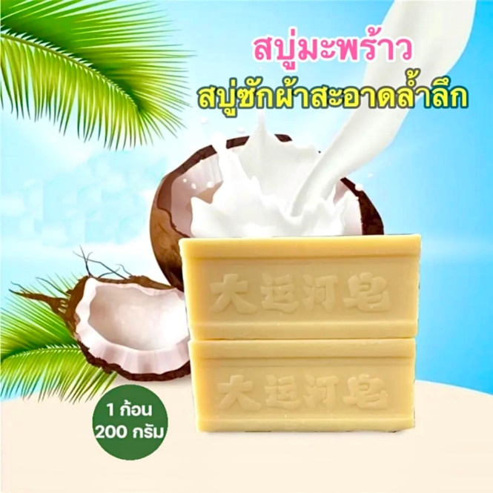
ชื่อผลิตภัณฑ์: สบู่มะพร้าวและผลิตภัณฑ์ทำความสะอาดจากสมุทรสาคร
ระหว่างการเดินทางไปท่องเที่ยวชมชุมชนที่อยู่บนชายฝั่งทะเลในจังหวัดสมุทรสาคร นักท่องเที่ยวคนหนึ่งค้นพบว่ามีมะพร้าวมากมายที่อยู่รอบๆ ชุมชน และนักท่องเที่ยวเองเป็นผู้ค้นพบว่ามะพร้าวสามารถใช้ในการผลิตสบู่และผลิตภัณฑ์ทำความสะอาดที่มีคุณค่าสูง
การสร้างความคิด: นักท่องเที่ยวนี้ได้คิดค้นไอเดียในการใช้มะพร้าวที่มีมากในชุมชนในการสร้างผลิตภัณฑ์ที่มีคุณค่าและสร้างรายได้ให้กับชุมชน
การพัฒนาผลิตภัณฑ์: ผลิตภัณฑ์ได้รับการพัฒนาโดยการใช้มะพร้าวเป็นวัตถุดิบหลัก รวมถึงส่วนผสมอื่น ๆ ที่มีทั้งแบบทางสมุทรและท้องถิ่น เช่น สมุนไพรท้องถิ่น
การตลาดและการส่งเสริม: ผลิตภัณฑ์ได้รับการตลาดผ่านการใช้สื่อออนไลน์และการจำหน่ายในตลาดท้องถิ่น การเน้นคุณค่าท้องถิ่นและการสนับสนุนชุมชนเป็นส่วนสำคัญของการตลาด.
ความสำเร็จและการเติบโต: ผลิตภัณฑ์เสบียงมะพร้าวและผลิตภัณฑ์ทำความสะอาดท้องถิ่นได้รับความนิยมในชุมชนและตลาดรอบๆ พร้อมกับการขยายการจำหน่ายไปยังตลาดสากลโดยการส่งออก นักผลิตได้สร้างโอกาสให้กับชุมชนในการทำงานและรายได้จากการผลิตภัณฑ์ท้องถิ่นที่น่าสนใจนี้.
สิ่งที่ทำให้ประสบความสำเร็จ:
- การใช้วัตถุดิบท้องถิ่นและสมุนไพรในการผลิต
- การสร้างความคิดใหม่และคุณค่าท้องถิ่น
- การส่งเสริมผลิตภัณฑ์ในตลาดท้องถิ่นและตลาดสากล
- การสร้างความร่วมมือและการสนับสนุนชุมชนท้องถิ่น
กรณีศึกษานี้เป็นตัวอย่างที่แสดงให้เห็นว่าการใช้ทรัพยากรท้องถิ่นและการสร้างความคิดใหม่ๆ สามารถนำไปสู่ความสำเร็จในธุรกิจท้องถิ่นและการสร้างรายได้ให้กับชุมชนได้อย่างสำเร็จได้หากทำอย่างระมัดระวังและมีการตลาดที่เหมาะสมในท้องถิ่นและสากล

บทที่ 3: การตรวจสอบตลาด
การตรวจสอบตลาดผลิตภัณฑ์ท้องถิ่นเป็นกระบวนการสำคัญที่ช่วยให้ธุรกิจท้องถิ่นเข้าใจความต้องการและความพึงพอใจของลูกค้า นี่คือขั้นตอนและข้อควรรู้เกี่ยวกับการตรวจสอบตลาดผลิตภัณฑ์ท้องถิ่น:
1. วิเคราะห์ตลาดเป้าหมาย ก่อนที่จะตรวจสอบตลาดสินค้าท้องถิ่นของคุณ คุณควรระบุกลุ่มเป้าหมายของคุณก่อน คนที่คุณจะเป้าหมายให้ผลิตภัณฑ์ของคุณคือใคร วันนี้, ควรรู้จักลูกค้าที่มีความสนใจในผลิตภัณฑ์ของคุณและรู้จักความต้องการของพวกเขา
2. การสำรวจความต้องการและความพึงพอใจ ทำการสำรวจความต้องการและความพึงพอใจของลูกค้าโดยใช้สำรวจ, การสัมภาษณ์, หรือการสนทนากับลูกค้าปัจจุบันและเป้าหมาย รู้จักความต้องการและความพึงพอใจในผลิตภัณฑ์ท้องถิ่นและผลิตภัณฑ์คู่แข่ง
3. การศึกษาตลาด ศึกษาตลาดโดยการวิจัยแนวโน้ม, ข้อมูลเชิงสถิติ, และข้อมูลการแข่งขัน เรียนรู้เกี่ยวกับการตลาดที่คุณกำลังเข้าร่วมและการดำเนินการของคู่แข่ง
4. การทดสอบผลิตภัณฑ์ การสร้างต้นแบบหรือสำเนาของผลิตภัณฑ์และทดสอบมันกับกลุ่มเป้าหมายเพื่อรับข้อเสนอแนะและความคิดเห็น การดำเนินการนี้ช่วยให้คุณปรับปรุงและปรับแต่งผลิตภัณฑ์ให้ตรงกับความต้องการของลูกค้า
การทดสอบตลาดคืออะไร?
การทดสอบตลาดเป็นเรื่องเกี่ยวกับการรวบรวมข้อมูลเกี่ยวกับผลิตภัณฑ์หรือบริการที่เป็นไปได้โดยรับคําติชมจากลูกค้า สิ่งนี้ให้ข้อมูลเชิงลึกที่สําคัญเกี่ยวกับวิธีที่ลูกค้าตอบสนองและสิ่งที่พวกเขาต้องการเมื่อทดสอบวางตลาดแล้ว จะสามารถวิเคราะห์ประสิทธิภาพของผลิตภัณฑ์เพื่อทําการปรับเปลี่ยนที่จําเป็นก่อนที่จะวางจําหน่ายเต็มรูปแบบการทดสอบตลาดมีความสําคัญเนื่องจากเป็นการตรวจสอบแนวคิดผลิตภัณฑ์และประเมินความต้องการของลูกค้า นอกจากนี้ยังช่วยขัดเกลาผลิตภัณฑ์และกลยุทธ์ทางการตลาดก่อนการเปิดตัวที่ครอบคลุมขั้นตอนสําคัญในกระบวนการพัฒนาผลิตภัณฑ์นี้ช่วยให้ธุรกิจตัดสินใจตามข้อมูล ช่วยลดความเสี่ยงในการแนะนําผลิตภัณฑ์ที่ไม่เชื่อมต่อกับกลุ่มเป้าหมายหรือตอบสนองความต้องการของตลาด

ความสําคัญของการทดสอบตลาดในการพัฒนาผลิตภัณฑ์
การทดสอบตลาดเป็นสิ่งสําคัญสําหรับการพัฒนาผลิตภัณฑ์ วัดความสนใจของลูกค้า และค้นหาจุดที่ต้องปรับปรุงก่อนการเปิดตัวครั้งใหญ่ สิ่งนี้ทําให้มั่นใจได้ว่าผลิตภัณฑ์จะตรงตามความต้องการของตลาดและมีโอกาสประสบความสําเร็จมากขึ้น วิธีการทั่วไปที่ใช้ในการทดสอบตลาด ได้แก่
1. การสร้างเวอร์ชันตัวอย่างเพื่อรับคําติชมของลูกค้าผ่านแบบสํารวจ การสัมภาษณ์ และการสนทนากลุ่ม
2. ทดลองใช้ผลิตภัณฑ์กับลูกค้าจริงนอกบริษัทเพื่อดูว่าผลิตภัณฑ์ทํางานได้ดีเพียงใดในโลกแห่งความเป็นจริง
3. การทดสอบผลิตภัณฑ์สองเวอร์ชันที่แตกต่างกันเพื่อค้นหาว่าเวอร์ชันใดดีกว่าสําหรับวัตถุประสงค์ทางการตลาด
4. ช่วยบริษัทต่างๆ ในการรวบรวมข้อเสนอแนะและข้อมูลเชิงลึกที่เป็นประโยชน์สําหรับการปรับปรุงผลิตภัณฑ์และกลยุทธ์ทางการตลาดของตน

ผลการทดสอบตลาดได้รับการประเมินโดยการตรวจสอบมาตรการของลูกค้าเช่น
1. ความตระหนัก
2. การทดลอง
3. ซื้อซ้ำ
4. ความสามารถในการทํานายส่วนแบ่งการตลาด
5. ปริมาณการขาย
6. ข้อเสนอแนะเกี่ยวกับผลิตภัณฑ์

ขั้นตอนในการสร้างกลยุทธ์การทดสอบตลาด
กลยุทธ์การทดสอบตลาดที่ประสบความสําเร็จจําเป็นต้องมีการวางแผนและการดําเนินการอย่างรอบคอบ ประเด็นสําคัญ ได้แก่ การเลือกตลาดทดสอบที่เหมาะสมการสร้างแผนการจัดจําหน่ายที่มีประสิทธิภาพและการกําหนดตัวชี้วัดความสําเร็จที่ชัดเจนทุกขั้นตอนมีความสําคัญอย่างยิ่งเพื่อให้แน่ใจว่าผลการทดสอบตลาดนั้นถูกต้องและการตัดสินใจในกระบวนการพัฒนาผลิตภัณฑ์นั้นถูกต้อง

1. การเลือกตลาดทดสอบที่เหมาะสม การเลือกตลาดทดสอบที่เหมาะสมเป็นมากกว่าการเลือกสถานที่แบบสุ่ม เป็นทางเลือกที่ชาญฉลาดในการประเมินผลิตภัณฑ์หรือบริการโดยใช้ตัวอย่างที่สะท้อนถึงกลุ่มเป้าหมายอย่างแท้จริง สิ่งนี้ช่วยลดอคติที่อาจส่งผลต่อผลการทดสอบและการตัดสินใจในระหว่างการพัฒนาผลิตภัณฑ์ ข้อควรพิจารณาหลายประการเกิดขึ้นเมื่อเลือกตลาดทดสอบสําหรับผลิตภัณฑ์ใหม่
- รวบรวมข้อมูลเพิ่มเติมเพื่อลดความไม่แน่นอน
- การหาต้นทุนทั้งทางตรงและทางอ้อม
- การทดสอบผลิตภัณฑ์ในสภาวะตลาดปกติ
- ตรวจสอบว่าใครอาศัยอยู่ในพื้นที่และอยู่ที่ไหนเพื่อดูว่าตรงกับผู้ที่จะใช้ผลิตภัณฑ์หรือไม่
- ตรวจสอบว่าตลาดดีสําหรับผลิตภัณฑ์หรือไม่และตัดสินใจว่าจะเปิดตัวและโปรโมตอย่างไร

2. การออกแบบกลยุทธ์การจัดจําหน่าย
กลยุทธ์การจัดจําหน่ายมีบทบาทสําคัญในการทดสอบตลาด สิ่งสําคัญคือต้องปรับแต่งกลยุทธ์เหล่านี้ตามผลิตภัณฑ์และกลุ่มเป้าหมายเพื่อเพิ่มการเข้าถึงและการมีส่วนร่วมสูงสุด ซึ่งรวมถึงการค้นหาวิธีที่ใช้งานได้จริงที่สุดในการเชื่อมต่อกับลูกค้าเป้าหมายในขณะที่ยังคงรักษาภาพลักษณ์ของแบรนด์ วิธีที่ดีที่สุดในการสร้างแผนการจัดจําหน่ายสําหรับการทดสอบตลาด ได้แก่ การเลือก การสร้าง และปรับปรุงช่องทางการจัดจําหน่ายที่เหมาะสมกับตลาดและความต้องการของลูกค้า สิ่งสําคัญคือต้องจัดทํารายชื่อผู้ค้าปลีกผู้ค้าส่งและผู้จัดจําหน่ายที่มีศักยภาพโดยเฉพาะผู้ที่มีประสบการณ์ในตลาดเป้าหมาย กลุ่มเป้าหมายมีอิทธิพลอย่างมากต่อการออกแบบกลยุทธ์การจัดจําหน่าย ผลกระทบนี้เห็นได้จากการเลือกช่องทางการจัดจําหน่าย ซึ่งมีจุดมุ่งหมายเพื่อเข้าถึงลูกค้าที่เหมาะสมในขณะที่สอดคล้องกับภาพลักษณ์ของแบรนด์ การปรับวิธีการกระจายผลิตภัณฑ์ให้เหมาะกับคุณสมบัติที่เป็นเอกลักษณ์นั้นเกี่ยวข้องกับสามขั้นตอนสําคัญ

- รู้ถึงคุณสมบัติเฉพาะของแต่ละช่องทางการจัดจําหน่ายเป็นอย่างดี
- สื่อสารคุณสมบัติพิเศษของผลิตภัณฑ์ได้อย่างมีประสิทธิภาพ
- การหาส่วนผสมที่ดีที่สุดของช่องทางการจัดจําหน่ายทางตรงและทางอ้อมตามตลาดและสิ่งที่ลูกค้าชอบ

3. การวัดความสําเร็จ
คุณจะรู้ได้อย่างไรว่าการทดสอบตลาดได้ผล? นั่นคือที่มาของตัวชี้วัดความสําเร็จ เมตริกเหล่านี้ช่วยประเมินว่าการทดสอบดําเนินไปได้ดีเพียงใด และแนวคิดเกี่ยวกับผลิตภัณฑ์หรือบริการพร้อมสําหรับการเปิดตัวที่ใหญ่ขึ้นหรือไม่ ด้วยการกําหนดเป้าหมายที่ชัดเจนและเป้าหมายที่วัดได้เมตริกเหล่านี้แสดงให้เห็นว่าแนวคิดนั้นเป็นไปได้สําหรับผู้ชมที่กว้างขึ้นหรือไม่ สามารถใช้การวัดเฉพาะเพื่อวัดความสําเร็จ เช่น การทดลองใช้ การเริ่มใช้ซ้ํา การนําไปใช้ และการซื้อ เมตริกการขายช่วยประเมินผลตอบแทนจากการลงทุนโดยรวมและระบุวิธีปรับปรุง ซึ่งนําไปสู่โอกาสในการขายที่ดีขึ้นและประสิทธิภาพการขายที่เพิ่มขึ้น ความคิดเห็นของลูกค้ามีความสําคัญต่อการประเมินว่าการทดสอบตลาดทําได้ดีเพียงใด ช่วยให้เข้าใจความพึงพอใจของลูกค้าติดตามประสิทธิภาพเมื่อเวลาผ่านไปเปรียบเทียบผลลัพธ์กับเป้าหมายและมาตรฐานอุตสาหกรรมและให้ข้อมูลที่เป็นประโยชน์เกี่ยวกับประสิทธิภาพของตัวแทนขาย

4. ข้อมูลเชิงลึกของสนามทดสอบตลาด
ตามคํากล่าวของชาวจีนโบราณคนฉลาดเรียนรู้จากความผิดพลาดของตนเองคนที่ฉลาดกว่าเรียนรู้จากความผิดพลาดของผู้อื่นและคนที่รู้แจ้งที่สุดเรียนรู้จากความสําเร็จของผู้อื่น ในโลกของการทดสอบตลาดการรวบรวมและใช้ข้อเสนอแนะจากผู้ชมทดสอบก็เหมือนกับการเรียนรู้จากความสําเร็จของผู้อื่น ขั้นตอนนี้มีความสําคัญอย่างยิ่งต่อการพิจารณาว่าอะไรที่ทําให้ลูกค้ามีปัญหาการพิจารณาว่าผลิตภัณฑ์ตรงกับตลาดหรือไม่และตัดสินใจว่าคุณลักษณะใดเป็นที่ต้องการสูง

5. การมีส่วนร่วมกับผู้ชมทดสอบ
การมีส่วนร่วมกับผู้ชมทดสอบเป็นส่วนสําคัญของการทดสอบตลาด โดยให้ข้อมูลเชิงลึกอันมีค่าเกี่ยวกับความชอบของลูกค้าและปัญหาที่อาจเกิดขึ้น ในการดําเนินการสํารวจลูกค้าในระหว่างการทดสอบตลาดต้อง
- กําหนดเป้าหมายที่ชัดเจนสําหรับการวิจัยของคุณ เช่น การค้นหาว่าลูกค้าสนใจอะไร
- เลือกซอฟต์แวร์แบบสํารวจที่เหมาะกับความต้องการ
- สร้างคําถามแบบสํารวจที่มีความหมาย
- เลือกผู้เข้าร่วมที่เหมาะสมกับการวิจัย
- ทําให้แบบสํารวจสั้นและน่าสนใจ
- ใช้ภาษาง่ายๆ ในแบบสํารวจของคุณ
- การสนทนากลุ่มและการสัมภาษณ์ลูกค้าก็มีความสําคัญในกระบวนการนี้เช่นกัน พวกเขาสามารถช่วยให้คุณเข้าใจว่าลูกค้าชอบอะไรในแบบเรียลไทม์ให้ข้อมูลที่เป็นประโยชน์สําหรับการปรับปรุงผลิตภัณฑ์
การรวมวิธีการมีส่วนร่วมที่แตกต่างกันเหล่านี้ช่วยให้มั่นใจได้ถึงความเข้าใจที่แข็งแกร่งและครอบคลุมเกี่ยวกับตลาดเป้าหมาย สิ่งนี้ช่วยในการพัฒนาผลิตภัณฑ์และกลยุทธ์ทางการตลาดที่ตรงเป้าหมายและมีประสิทธิภาพ

6. การวิเคราะห์ข้อมูลการทดสอบผลิตภัณฑ์
การวิเคราะห์ข้อมูลทําหน้าที่เป็นเครื่องมือชี้นําในกระบวนการทดสอบตลาด ช่วยให้คุณเข้าใจว่าผู้บริโภคมีพฤติกรรมอย่างไรและปฏิบัติตามรูปแบบใด ความเข้าใจนี้มีความสําคัญต่อการตัดสินใจอย่างชาญฉลาดและปรับปรุงประสิทธิภาพของผลิตภัณฑ์ของคุณ การวิเคราะห์นี้รวมถึงการใช้วิธีการเช่น:
- การวิเคราะห์การถดถอย
- การจําลองมอนติคาร์โล
- การวิเคราะห์ปัจจัย
- การวิเคราะห์ตามรุ่น
- การวิเคราะห์คลัสเตอร์
- การวิเคราะห์อนุกรมเวลา
- การวิเคราะห์ความเชื่อมั่น
- การวิเคราะห์เนื้อหา
- การวิเคราะห์วาทกรรม
- การระบุรูปแบบและแนวโน้มในข้อมูลการทดสอบตลาดเป็นสิ่งสําคัญ เมตริกหลักบางอย่างมีบทบาทสําคัญในการวิเคราะห์ข้อมูลการทดสอบผลิตภัณฑ์
- การได้มาซึ่งผู้ใช้
- การนัดหมาย
- การเปลี่ยนแปลง
- การเก็บรักษาและการปั่นป่วน
- เมตริกรายได้ เช่น การสมัครใหม่ การดาวน์โหลดแอป การลงทะเบียนเว็บไซต์ อัตราการเปิดใช้งาน และประสิทธิภาพการสร้างรายได้
- การสร้างกราฟเพื่อดูแนวโน้มและการใช้การทําเหมืองข้อมูลเพื่อค้นหาการเชื่อมต่อและรูปแบบสามารถช่วยให้คุณเข้าใจว่าตลาดมีพฤติกรรมอย่างไร

การปรับตามข้อเสนอแนะ
คําติชมเป็นสิ่งสําคัญสําหรับการเปลี่ยนแปลงผลิตภัณฑ์ในขณะที่ทดสอบในตลาด ช่วยปรับปรุงผลิตภัณฑ์ รับรองว่าตรงตามความคาดหวังของลูกค้า และตรวจสอบความเหมาะสมในตลาดธุรกิจควรรวบรวมคําติชมตั้งแต่เนิ่นๆ เพื่อพิจารณาว่าลูกค้าประสบปัญหาใดบ้าง จากนั้นคุณสามารถใช้ข้อมูลนี้เพื่อตรวจสอบว่าผลิตภัณฑ์ตรงกับความต้องการของตลาดหรือไม่และมุ่งเน้นไปที่การสร้างคุณสมบัติที่มีความต้องการสูงการปรับผลิตภัณฑ์ตามข้อเสนอแนะจากการทดสอบตลาดนั้นรวมถึง
- เลือกกลุ่มลูกค้าที่เหมาะสมที่จะมุ่งเน้น
- ตรวจสอบให้แน่ใจว่าคําติชมไม่ระบุชื่อ
- ถามคําถามที่หลากหลาย
- อยากรู้อยากเห็นและเปิดใจเรียนรู้จากผลลัพธ์
- ปรับผลิตภัณฑ์ตามข้อมูลเชิงลึกที่ได้รับ
- ตัวอย่างที่ประสบความสําเร็จคือการสื่อสารโดยตรงกับลูกค้าลองใช้ต้นแบบใช้โฆษณาทดสอบให้ตัวอย่างผลิตภัณฑ์และมีส่วนร่วมกับบุคคลเป็นการส่วนตัว

- บทบาทของแบบจําลองการจําลองในการทดสอบตลาด
- เครื่องมือใหม่ ๆ เช่นเครื่องมือในการพัฒนาการตลาดทดสอบล่าสุดได้รับการปรับปรุงอย่างมีนัยสําคัญ บางส่วนของเครื่องมือเหล่านี้รวมถึง:

แบบจําลองการจําลองในห้องปฏิบัติการและคณิตศาสตร์
โมเดลเหล่านี้คัดลอกสถานการณ์ตลาดในโลกแห่งความเป็นจริงเพื่อค้นหาว่าลูกค้าชอบอะไรในผลิตภัณฑ์ใหม่เป็นกรอบโครงสร้างสําหรับการคาดการณ์ส่วนแบ่งการตลาดและพฤติกรรมผู้บริโภคโดยไม่ต้องเปิดตัวการทดสอบทางกายภาพ

การจําลองในห้องปฏิบัติการ
ในการทดสอบตลาดด้วยการจําลองในห้องปฏิบัติการผู้คนจะแสดงโฆษณาทดสอบและพวกเขาได้แสร้งทําเป็นซื้อของในซูเปอร์มาร์เก็ตที่เชื่อ ก่อนการทดสอบ คุณสามารถรวบรวมข้อมูลเกี่ยวกับอายุ รายได้ และแบรนด์ที่พวกเขาชอบของผู้คน สิ่งนี้จะช่วยให้คุณเรียนรู้สิ่งสําคัญสําหรับการศึกษาและทําความเข้าใจข้อมูลที่ได้จากการจําลองในห้องปฏิบัติการสามารถให้รายละเอียดที่เป็นประโยชน์เกี่ยวกับผู้คนสถานะทางเศรษฐกิจแบรนด์โปรดการประมาณการประสิทธิภาพของตลาดและข้อมูลเชิงลึกสําหรับการตัดสินใจหลังจากทดสอบผลิตภัณฑ์ในห้องปฏิบัติการคุณต้องตัดสินใจว่าจะหยุดผลิตขยายความพร้อมใช้งานในพื้นที่เฉพาะเนื่องจากผลลัพธ์ที่ดีหรือทดลองใช้ในตลาดขนาดเล็ก สิ่งนี้ช่วยให้คุณประเมินว่าแผนการตลาดของคุณทํางานได้ดีเพียงใดรวบรวมข้อเสนอแนะปรับปรุงแผนและมีแผนสํารองในกรณีที่สิ่งต่าง ๆ ไม่เป็นไปตามที่คาดไว้

แบบจําลองการจําลองทางคณิตศาสตร์
แบบจําลองการจําลองทางคณิตศาสตร์ใช้ข้อมูลและความคิดเห็นของผู้เชี่ยวชาญเพื่อประเมินว่าผลิตภัณฑ์อาจจับตลาดได้มากน้อยเพียงใดและคาดการณ์ว่าการเปิดตัวผลิตภัณฑ์จะประสบความสําเร็จหรือไม่ โมเดลเหล่านี้มีหลายประเภทและรวมถึง

- แบบจําลองเชิงเส้น
- แบบจําลองการถดถอย
- แบบจําลองอนุกรมเวลา
- แบบจําลองการจําลอง
- แบบจําลองประเภทต่างๆ สามารถเป็นรูปเป็นร่างได้ รวมถึงระบบไดนามิก แบบจําลองทางสถิติ สมการเชิงอนุพันธ์ หรือแบบจําลองทฤษฎีเกม การสร้างและการใช้แบบจําลองการจําลองทางคณิตศาสตร์สําหรับการทดสอบตลาดเกี่ยวข้องกับการใช้เครื่องมือเช่น
5. การกำหนดราคา ตรวจสอบการกำหนดราคาโดยดูราคาของผลิตภัณฑ์คู่แข่ง และพิจารณาความสำคัญของคุณสมาชิกท้องถิ่นในการกำหนดราคาที่เหมาะสม
6. การสร้างแผนการตลาด สร้างแผนการตลาดที่รวมถึงวิธีการโฆษณา, การสร้างแคมเปญโปรโมชั่น, การใช้สื่อสังคม, และการตลาดออนไลน์เพื่อเพิ่มการรู้จักและยอดขาย ความสำคัญของ Marketing Plan แน่นอนว่าการทำการตลาดนั่นจุดประสงค์เพื่อไว้ช่วยในการขายสินค้าหรือบริการ เพราะว่าไม่ว่าจะเป็นธุรกิจประเเภทใดก็ตาม หากไม่สามารถขายได้ก็ไม่สามารถดำรงธุรกิจอยู่ได้นั่นเอง เพราะฉะนั้นการทำ Marketing plan หรือวางแผนการตลาดย่อมมีความสำคัญกับทุกธุรกิจอย่างหลีกเลี่ยงไม่ได้ ยิ่งในยุคสมัยที่มีการแข่งขันกันสูงทั้งในโลกออนไลน์และออฟไลน์ ดังนั้นการกำหนดทิศทาง เป้าหมาย วิธีการ และวัดผลลัพธ์ในการทำการตลาดจึงเป็นสิ่งจำเป็น และยังช่วยให้สามารถควบคุมค่าใช้จ่ายและเพิ่มยอดขายให้กับธุรกิจได้อีกด้วย
6.1. ข้อมูลภาพรวมขององค์กรหรือบริษัท
ข้อมูลภาพรวมขององค์กรหรือบริษัทเป็นสิ่งที่สำคัญอันดับแรกๆของการทำ Marketing Plan เพราะว่าภาพรวมเหล่านี้เป็นดั่งบทสรุปขององค์กรนั่นเองไม่ว่าจะเป็น
- ชื่อบริษัท
- ที่อยู่ของบริษัท
- พันธกิจของบริษัท
- กลุ่มของประเภทสินค้าหรือบริการ เพื่อให้สามารถสรุปและระบุข้อมูลที่เกี่ยวข้องกับธุรกิจแบบกระชับ ช่วยให้สามารถแบ่งกลุ่มเป้าหมายได้ชัดเจน และเตรียมแผนการตลาดที่ตอบโจทย์เฉพาะกับกลุ่มเป้าหมายแต่ละกลุ่ม

6.2 การวิเคราะห์ลูกค้า
บุคคลสำคัญของธุรกิจนั่นก็คือลูกค้านั่นเอง เพราะฉะนั้นการทำความเข้าใจลูกค้าย่อมเป็นสิ่งสำคัญในการทำการตลาด เพราะถ้ามีการวิเคราะห์ข้อมูลลูกค้าได้อย่างละเอียดจะทำให้สามารถเข้าใจและเข้าถึงกลุ่มเป้าหมายได้ดีมากยิ่งขึ้น โดยสามารถทำ Persona เพื่อจำลองลูกค้าของคุณได้จากข้อมูลเหล่านี้
- อายุ
- ที่อยู่
- ชื่อ
- เป้าหมาย
- ความสนใจ
- ปัญหาที่พบเจอ

6.3 การวิเคราะห์คู่แข่ง
การต่อสู้หรือปะทะกับคู่แข่งคือสิ่งที่ต้องพบเจออยู่ตลอดเวลาในการทำธุรกิจและการทำการตลาด ดังนั้นการที่จะมีชัยเหนือคู่แข่งได้จึงจำเป็นต้องวิเคราะห์คู่แข่ง เพื่อดูว่าสิ่งไหนที่คู่แข่งทำได้ดี และสิ่งไหนที่คุณสามารถนำมาเติมเต็มให้กับธุรกิจของคุณได้ เช่น
- การวางแผนการตลาด
- ส่วนแบ่งการตลาดในอุตสาหกรรมเดียวกัน
- สิ่งที่สามารถให้ลูกค้าได้เพิ่มเติม
- ราคาของสินค้าหรือบริการ
6.4 การวิเคราะห์ SWOT
ถือว่าเป็นพื้นฐานในการทำการตลาดเลยสำหรับกลยุทธ์ SWOT เพื่อสำรวจและวิเคราะห์ จุดแข็ง จุดอ่อน โอกาส และความเสี่ยงในการทำการตลาดและการทำธุรกิจ โดยสามารถใช้ข้อมูลได้จากข้อมูลที่มีอยู่ทั้งภายใน และมาจากการทำกลยุทธ์ทางการตลาด

6.5 กลยุทธ์การตลาด
การทำกลยุทธ์การตลาดเพื่อทำ Marketing Plan จะประกอบไปด้วย 7Ps เพื่ออธิบายว่าธุรกิจของคุณทำการตลาดอย่างไร สิ่งไหนคือสิ่งที่จะมอบให้แก่ลูกค้าของคุณโดยที่คู่แข่งไม่สามารถมอบให้ได้ 7Ps ประกอบไปด้วย
- Product หรือ ผลิตภัณฑ์
- Price หรือ ราคา
- Place หรือ สถานที่
- Promotion หรือ การส่งเสริมการขาย
- People (คน)
- Process (กระบวนการ)
- Physical Evidence (สิ่งแวดล้อมกายภาพ)

6.6 งบประมาณ
งบประมาณหรือจำนวนเงินที่ธุรกิจได้จัดสรรหรือแบ่งไว้สำหรับทำการตลาดเพื่อให้เป็นไปตามเป้าหมายและตรงกับเป้าของ Marketing Plan โดยมีการระบุไว้ว่ามีรายจ่ายเท่าไหร่ และควรจะพิจารณางบประมาณจากค่าใช้จ่ายหลักๆที่ต้องชำระ เช่น
- การจ้างงาน ดิจิทัลเอเจนซี่ จ้างทีมการตลาดออนไลน์ มาช่วยเหลือในการทำการตลาด
- ซอฟแวร์หรือ Martech ต่างๆที่มาช่วยเหลือการตลาด เช่น ระบบ CRM ระบบสมาชิก ระบบสะสมแต้ม ระบบ POS ระบบ CDP เป็นต้น
- การทำโฆษณา การยิงแอด และการจัดทำโปรโมชั่น
- การจัดกิจกรรมต่างๆ

6.7 ช่องทางการตลาด
ช่องทางในการทำการตลาดก็เหมือนเป็นหนทางที่ทำให้คุณโปรโมตสินค้าของคุณผ่านการโฆษณาและยังเป็นช่องทางในการเผยแพร่ข้อมูล รวมไปถึงความรู้ที่เกี่ยวข้องกับสินค้าหรือบริการของคุณ เพื่อสร้างโอกาสในการขาย และเพิ่มการรับรู้แบรนด์ของคุณหากคุณต้องการเผยแพร่คอมเทนต์บนโซเชียลมีเดีย แต่คุณต้องทราบก่อนที่จะเลือกช่องทางเหล่านี้ว่า คุณจะใช้ช่องทางนี้ไปเพื่ออะไร รวมไปถึงวิธีการที่จะใช้ในการวัดผลลัพธ์ของการเลือกใช้ช่องทางเหล่านี้ เพื่อให้ธุรกิจของคุณมีความเติบโตต่อไปได้นั่นเอง

6.8 การประมาณการทางการเงิน
เมื่อคุณทราบถึงช่องทางที่ต้องการลงทุนแล้ว และรู้ถึงงบประมาณที่ตั้งเอาไว้ คราวนี้ก็สามารถวางแผนได้แล้วว่าจะต้องใช้งบประมาณเท่าไหร่ในการลงทุนทำการตลาด โดยกำหนกลยุทธ์ตาม ROI ที่ต้องการ ทำให้สามารถคิดและประมาณการทางการเงินสำหรับ Marketing Plan ได้
6.9 การวางแผนการจัดส่งและการจัดการสินค้า ตรวจสอบวิธีการจัดส่งและการจัดการสินค้าเพื่อให้สินค้ามีการจัดส่งที่รวดเร็วและปลอดภัยถึงลูกค้า
6.10 การติดตามและวิเคราะห์ ตรวจสอบการขายและรับข้อมูลจากลูกค้าเพื่อปรับปรุงผลิตภัณฑ์และแผนการตลาดต่อไป
การตรวจสอบตลาดผลิตภัณฑ์ท้องถิ่นเป็นกระบวนการที่ต้องทำอย่างรอบคอบและต่อเนื่อง เพื่อให้สามารถเข้าใจความต้องการของลูกค้าและปรับปรุงผลิตภัณฑ์ของคุณให้ตอบสนองต่อตลาดอย่างมีประสิทธิภาพและควรดำเนินการดังต่อไปนี้

ดำเนินการศึกษาความเป็นไปได้
การศึกษาความเป็นไปได้ (feasibility study) เป็นขั้นตอนสำคัญในกระบวนการพัฒนาผลิตภัณฑ์ท้องถิ่นหรือธุรกิจท้องถิ่น เป็นกระบวนการที่ช่วยให้คุณประเมินความเป็นไปได้และความเหมาะสมของการนำผลิตภัณฑ์นั้นๆ สู่ตลาด ดังนั้นเรามาดูรายละเอียดเกี่ยวกับการดำเนินการศึกษาความเป็นไปได้
1. วัตถุประสงค์: ในขั้นแรกคุณต้องระบุวัตถุประสงค์ของการศึกษาความเป็นไปได้ ว่าคุณต้องการทราบว่าผลิตภัณฑ์ท้องถิ่นที่คุณต้องการพัฒนาเป็นไปได้ในทุกๆ ด้านหรือไม่ รวมถึงเพื่อเข้าใจภาพรวมของโอกาสและความเสี่ยง
2. การศึกษาตลาด: ทำการศึกษาตลาดโดยใช้ข้อมูลจากการวิจัยตลาด เรียนรู้เกี่ยวกับขนาดของตลาด, คู่แข่ง, และความต้องการของลูกค้าที่เป้าหมาย
3. การศึกษาเทคนิค: ตรวจสอบเทคนิคที่จำเป็นในการผลิตผลิตภัณฑ์ รวมถึงการหาวัตถุดิบ, กระบวนการผลิต, และความสามารถในการใช้เทคโนโลยี.
4. การศึกษาการเงิน: ประเมินค่าใช้จ่ายในกระบวนการพัฒนาและการทำกำไรที่คาดหวัง คำนวณความต้องการทุนและมีแผนการเงินในระยะสั้นและระยะยาว
5. การศึกษาการดำเนินงาน: ตรวจสอบวิธีการจัดการและดำเนินงานที่เกี่ยวข้องกับผลิตภัณฑ์ รวมถึงการจัดหาวัตถุดิบ, การผลิต, การจัดส่ง, และบริหารคลังสินค้า
6. การศึกษากฎหมายและกฎระเบียบ: ตรวจสอบข้อกำหนดทางกฎหมายและกฎระเบียบที่เกี่ยวข้องกับผลิตภัณฑ์และธุรกิจท้องถิ่นของคุณ
7. การประเมินความเสี่ยง: สำรวจความเสี่ยงที่อาจเกิดขึ้นในการพัฒนาและการดำเนินธุรกิจ รวมถึงความเสี่ยงทางการเงิน, ความเสี่ยงทางตลาด, และความเสี่ยงทางด้านโดยรวม

8. การสรุปและการตัดสินใจ: รวมสรุปข้อมูลที่ได้รับจากการศึกษาทั้งหมดและตัดสินใจว่าควรทำต่อหรือไม่ ควรจะแนวทางไปทางไหน การตัดสินใจนี้อาจจะเป็นการดำเนินการต่อในการพัฒนาผลิตภัณฑ์ท้องถิ่นหรือการปรับแปลงแผนธุรกิจ
การศึกษาความเป็นไปได้เป็นขั้นตอนที่สำคัญในการควบคุมความเสี่ยงและการเตรียมการให้ความเชื่อมั่นในผลิตภัณฑ์ท้องถิ่นของคุณก่อนที่คุณจะลงมือดำเนินการ มันช่วยให้คุณมีภาพรวมที่ชัดเจนและรู้ว่ามีโอกาสประสบความสำเร็จหรือไม่

การสร้างต้นแบบและการทดสอบ
การสร้างต้นแบบและการทดสอบ (prototyping and testing) เป็นขั้นตอนสำคัญในกระบวนการพัฒนาผลิตภัณฑ์ท้องถิ่น เป็นกระบวนการที่ช่วยให้คุณทดสอบและปรับปรุงผลิตภัณฑ์ของคุณก่อนที่จะนำสู่ตลาด นี่คือขั้นตอนที่คุณควรรู้เกี่ยวกับการสร้างต้นแบบและการทดสอบ
1. การสร้างต้นแบบ (Prototyping)
- ออกแบบแนวคิด: ก่อนที่จะสร้างต้นแบบ คุณต้องมีแนวคิดหรือแผนที่ชัดเจนเกี่ยวกับผลิตภัณฑ์ที่คุณต้องการพัฒนา
- สร้างโครงสร้างพื้นฐาน: สร้างโครงสร้างพื้นฐานหรือโมเดลแรกของผลิตภัณฑ์โดยใช้วัสดุง่ายๆ เพื่อเริ่มต้น
- สร้างโปรโตไทป์: สร้างโปรโตไทป์ของผลิตภัณฑ์ที่มีลักษณะใกล้เคียงกับสิ่งจริงเพื่อให้สามารถทดสอบความสมบูรณ์และความสามารถ
2. การทดสอบ (Testing)
- ทดสอบความสมบูรณ์: ทดสอบโปรโตไทป์เพื่อตรวจสอบว่ามีการทำงานอย่างถูกต้องและครบถ้วนตามความต้องการหรือไม่
- ทดสอบประสิทธิภาพ: ทดสอบการทำงานและประสิทธิภาพของผลิตภัณฑ์ในเงื่อนไขการใช้งานจริง.
- ทดสอบความปลอดภัย: ตรวจสอบความปลอดภัยของผลิตภัณฑ์และการใช้งาน

3. การปรับปรุง (Refinement)
- พิจารณาความคิดเห็นและข้อเสนอแนะที่ได้รับจากการทดสอบและแก้ไขปัญหาหรือข้อบกพร่อง (if any)
- ปรับปรุงโปรโตไทป์ตามความต้องการและประสิทธิภาพที่ทดสอบ
- ทำการทดสอบและปรับปรุงอีกครั้งเพื่อให้ผลิตภัณฑ์เสถียรและมีคุณภาพ
4. การสร้างต้นแบบที่สมบูรณ์: หลังจากที่ผลิตภัณฑ์ผ่านการทดสอบและมีการปรับปรุงให้สมบูรณ์แล้ว คุณสามารถสร้างต้นแบบที่สมบูรณ์และพร้อมใช้งานเพื่อจัดสรรงบประมาณและขออนุมัติจากหน่วยงานที่เกี่ยวข้อง
5. การผลิตขนาดใหญ่ (Scale-up): เมื่อต้นแบบได้รับการอนุมัติและพร้อมสำหรับการผลิตขนาดใหญ่ คุณสามารถขยายการผลิตและเริ่มการตลาดผลิตภัณฑ์ท้องถิ่นของคุณ
การสร้างต้นแบบและการทดสอบเป็นกระบวนการที่ช่วยลดความเสี่ยงและเพิ่มความมั่นใจในคุณภาพของผลิตภัณฑ์ของคุณ มันช่วยให้คุณสามารถปรับปรุงและปรับแต่งผลิตภัณฑ์ให้ตรงกับความต้องการและความพึงพอใจของลูกค้าได้อย่างมีประสิทธิภาพก่อนที่จะนำสู่ตลาด

ผลตอบรับจากลูกค้าที่มีศักยภาพ
การรับความคิดเห็นจากลูกค้าที่มีศักยภาพเป็นขั้นตอนสำคัญในกระบวนการพัฒนาผลิตภัณฑ์ท้องถิ่นและการสร้างธุรกิจท้องถิ่นที่ประสบความสำเร็จ. ความคิดเห็นจากลูกค้าที่มีศักยภาพช่วยให้คุณปรับปรุงผลิตภัณฑ์และบริการของคุณให้ตรงกับความต้องการและความคาดหวังของลูกค้าที่สำคัญ. นี่คือวิธีการรับความคิดเห็นจากลูกค้าที่มีศักยภาพ:
1. การสำรวจความคิดเห็น: ทำการสำรวจความคิดเห็นของลูกค้าที่มีศักยภาพผ่านทางออนไลน์, การสัมภาษณ์, และแบบสำรวจ. คุณสามารถใช้สื่อสังคมออนไลน์, เว็บไซต์, หรือแพลตฟอร์มการรีวิวสำหรับการรวบรวมข้อมูล

2. การแสดงความคิดเห็นเป็นจริง: สร้างแพลตฟอร์มหรือช่องทางที่ให้ลูกค้ามีโอกาสแสดงความคิดเห็นและข้อเสนอแนะได้อย่างสะดวก เช่น หน้าเว็บสำหรับการติดต่อหรือช่องทางการติดต่อทางสังคมออนไลน์
3. การตอบรับอย่างรวดเร็ว: ตอบรับความคิดเห็นและข้อเสนอแนะจากลูกค้าโดยรวดเร็ว แสดงให้เห็นถึงความใส่ใจและความรับผิดชอบของคุณต่อความคิดเห็นของลูกค้า
4. การเลือกความคิดเห็นที่มีคุณค่า: ระวังการเลือกความคิดเห็นที่มีคุณค่าและสามารถนำไปใช้ในการปรับปรุงผลิตภัณฑ์หรือบริการของคุณได้ โดยการพิจารณาความคิดเห็นที่มีความสอดคล้องกับวิสัยทัศน์และวัตถุประสงค์ของธุรกิจของคุณ
5. การสร้างความสัมพันธ์: สร้างความสัมพันธ์ที่ดีกับลูกค้าที่มีศักยภาพ ฟังความคิดเห็นของพวกเขาอย่างจริงใจและทำการปรับปรุงตามความต้องการของพวกเขา
6. การใช้ความคิดเห็นในการพัฒนา: ใช้ความคิดเห็นที่ได้รับในกระบวนการพัฒนาผลิตภัณฑ์ ปรับปรุงและปรับเปลี่ยนผลิตภัณฑ์ตามความต้องการและความพึงพอใจของลูกค้า
7. การสร้างแรงบันดาลใจ: นำความคิดเห็นและเรื่องราวจากลูกค้าที่มีศักยภาพมาสร้างแรงบันดาลใจในการพัฒนาผลิตภัณฑ์และการตลาดใหม่
การรับความคิดเห็นจากลูกค้าที่มีศักยภาพไม่เพียงแต่ช่วยให้คุณปรับปรุงผลิตภัณฑ์ของคุณ แต่ยังช่วยสร้างความไว้วางใจและความรับผิดชอบในธุรกิจของคุณในสายตาของลูกค้าที่มีศักยภาพเพื่อให้ธุรกิจ
บทที่ 4: การออกแบบและพัฒนาผลิตภัณฑ์

กระบวนการพัฒนาผลิตภัณฑ์
กระบวนการพัฒนาผลิตภัณฑ์ (product development process) เป็นขั้นตอนที่รวมการวางแผนและการดำเนินการเพื่อสร้างผลิตภัณฑ์ใหม่หรือปรับปรุงผลิตภัณฑ์ที่มีอยู่เพื่อตอบสนองความต้องการของตลาดและลูกค้า กระบวนการนี้มีหลายขั้นตอนหลักๆ ซึ่งอาจมีการปรับเปลี่ยนหรือแก้ไขตามความเหมาะสมของธุรกิจแต่ละแห่ง
1. การวางแผนและการวิเคราะห์: ในขั้นตอนแรกนี้คุณจะกำหนดวัตถุประสงค์ของการพัฒนาผลิตภัณฑ์, ทำการวิเคราะห์ตลาด, การความต้องการของลูกค้า, และการวิเคราะห์การแข่งขัน
2. การออกแบบและพัฒนาโครงสร้าง: ในขั้นตอนนี้คุณจะออกแบบโครงสร้างหรือโมเดลแรกของผลิตภัณฑ์ รวมถึงการกำหนดรายละเอียดเกี่ยวกับลักษณะทางดีไซน์, วัสดุ, และกระบวนการผลิต
3. การสร้างโปรโตไทป์: สร้างโปรโตไทป์หรือต้นแบบแรกของผลิตภัณฑ์ เพื่อทดสอบและปรับปรุงความสมบูรณ์และความสมรู้สู่ความต้องการของตลาด
4. การทดสอบและปรับปรุง : ทดสอบโปรโตไทป์กับกลุ่มเป้าหมายหรือลูกค้าเพื่อรับความคิดเห็นและข้อเสนอแนะ จากนั้นปรับปรุงผลิตภัณฑ์ตามความต้องการและข้อเสนอแนะ.
5. การพัฒนาการผลิต: พัฒนากระบวนการผลิตและการผลิตขนาดใหญ่ของผลิตภัณฑ์ รวมถึงการเพิ่มประสิทธิภาพและคุณภาพ
6. การจัดทำแผนการตลาด: สร้างแผนการตลาดเพื่อโปรโมทและขายผลิตภัณฑ์ รวมถึงการวางแผนกิจกรรมการตลาด, การโฆษณา, การสร้างยอดขาย, และการสร้างความรู้ให้กับลูกค้า
7. การตรวจสอบและประเมินผล: ตรวจสอบผลิตภัณฑ์ในระหว่างการผลิตและรับข้อมูลจากลูกค้าเพื่อปรับปรุงและปรับแต่งผลิตภัณฑ์ต่อไป
8. การนำสู่ตลาด: นำผลิตภัณฑ์ไปสู่ตลาดและทำการตลาดเพื่อเพิ่มการรับรู้และยอดขาย
9. การดูแลลูกค้า: ดูแลลูกค้าและรับความคิดเห็นอย่างต่อเนื่องเพื่อปรับปรุงผลิตภัณฑ์และบริการตามความต้องการของลูกค้า
10. การปรับปรุงต่อไป: กระบวนการพัฒนาผลิตภัณฑ์เป็นกระบวนการต่อเนื่อง คุณต้องสามารถปรับปรุงผลิตภัณฑ์และกระบวนการตลาดตามความเปลี่ยนแปลงในตลาดและความต้องการของลูกค้า

หลักการออกแบบผลิตภัณฑ์
การออกแบบ คือการแก้ปัญหาให้บรรลุตามจุดประสงค์ที่ตั้งไว้ มีการออกแบบเพื่อสร้างขึ้นใหม่ให้แตกต่างจากของเดิม หรือปรับปรุงแก้ไขของเดิม การออกแบบเป็นขั้นตอนสำคัญที่จะทำให้กระบวนการผลิตสินค้าหรือผลิตภัณฑ์ให้ประสบความสำเร็จและตรงตามเป้าหมาย
ขอบเขตของการออกแบบผลิตภัณฑ์
ผลิตภัณฑ์หัตถกรรม ผู้ออกแบบและผู้ผลิตโดยส่วนใหญ่เป็นคนเดียวกัน และได้อยู่กับผลิตภัณฑ์นั้นตั้งแต่ต้นกระบวนการจนเสร็จสิ้น และมักสะสอดแทรกอารมณ์ความรู้สึกเข้าไปในผลงานด้วยเช่น สิ่งของเครื่องใช้ที่เป็นผลงานของชาวบ้าน จุดประสงค์แรกคือทำเพื่อความจำเป็นในการดำรงชีวิต เสน่ห์ของงานหัตกรรมคือการไมเหมือนกันของผลงานแต่ละชิ้นและเป็นงานละเอียดอ่อนที่เครื่องจักรทำได้ยาก
องค์ประกอบของการออกแบบผลิตภัณฑ์หัตกรรม
คุณค่าของธรรมชาติหรืองานหัตกรรม
มีเอกลักษณ์และศิลปวัฒนธรรมท้องถิ่น
วัสดุและกรรมวิธีการผลิตของท้องถิ่น
ผลิตได้จริง ใช้สอยดีเหมาะสมกับวัสดุท้องถิ่น
ความสวยงามและความน่าสนใจ
รูปแบบแปลกใหม่ สะดุดตา
สะดวกต่อการพกพาขณะเดินทาง
ราคาที่ซื้อได้โดยอาศัยการตัดสินใจน้อย
มีหลายราคาให้เลือก
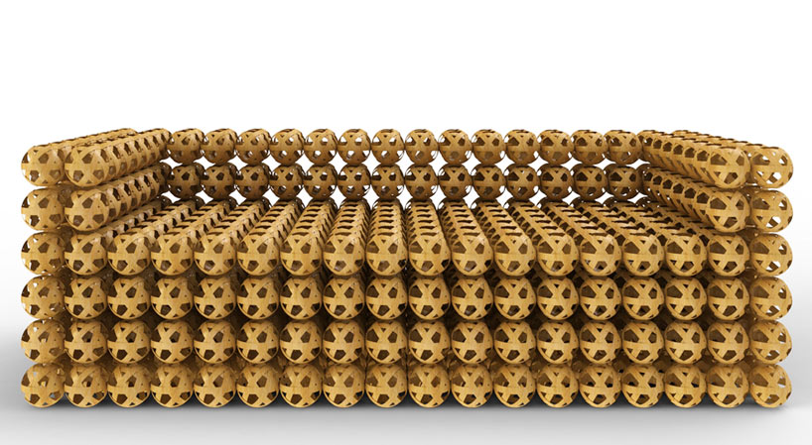
ผลิตภัณฑ์หัตกรรม (เก้าอี้ Yiipre)
แหล่งที่มา : Yiipre, accessed August 27, 2013, available form www.designboom.com

ผลิตภัณฑ์อุตสาหกรรม ผู้ออกแบบและผู้ผลิตมักจะเป็นคนละส่วนกัน นักออกแบบมักจะทำการออกแบบเบื้องต้นจากกระดาษและหุ่นจำลอง ส่วนงานผลิตนั้นจะเป็นตัวแทนและเครื่องจักรเป็นผู้ทำหน้าที่ ผลิตภัณฑ์อุตสาหกรรมมักจะมีการทำงานที่เป็นทีมเป็นฝ่ายๆ เช่น นักออกแบบ นักการตลาด วิศวกร ฯลฯ ข้อดีของผลิตภัณฑ์อุตสาหกรรมคือ ผลิตได้รวดเร็ว ราคาถูก
องค์ประกอบของผลิตภัณฑ์อุตสาหกรรม
การออกแบบ
การผลิตทางอุตสาหกรรม
การทดสอบ
การตลาด


ผลิตภัณฑ์อุตสาหกรรม (เก้าอี้ herman)
แหล่งที่มา : herman, accessed August 27, 2013, available form www.designboom.com

คุณประโยชน์ของการออกแบบผลิตภัณฑ์
ปรับปรุงภาพลักษณ์ขององค์กร ให้เกิดความแตกต่างจากคู่แข่ง สะดุดตา
สร้างเอกลักษณ์ของสินค้า ให้เกิดการรับรู้ที่ดีกับองค์กรโดยการใช้ผลิตภัณฑ์
ผลิตภัณฑ์ บรรจุภัณฑ์ และการออกแบบส่วนอื่นๆสามารถสื่อสารกับผู้บริโภคได้อย่างมีประสิทธิภาพ
พัฒนาผลิตภัณฑ์เดิม ให้เกิดประโยชน์การใช้สอยที่ดีขึ้นและสวยงามขึ้น
เพิ่มคุณค่าผลิตภัณฑ์ให้สูงขึ้น เพื่อเพิ่มมูลค่าให้กับสินค้าได้
ลดต้นทุนเพิ่มกำไร
ขยายตลาดสินค้า (วัชรินทร์ จรุงจิตสุนทธ, 2548: 15-19)

คุณสมบัติของผลิตภัณฑ์ที่ดี
ความแปลกใหม่ เป็นผลิตภัณฑ์ที่ไม่ซ้ำ นำเสนอความแปลกใหม่ด้านในต่างๆ เช่น ประโยชน์ใช้สอยที่ต่างจากเดิม วัสดุใหม่ หรืออื่นๆ โดยเหมาะสมกับตลาดนั้นๆ
มีที่มา ผลิตภัณฑ์ที่มี เรื่องราวหรือเล่าเรื่องได้ เช่นต้นกำเหนิด หรือความคิดรวบยอดที่ทำให้ลูกค้าทราบถึงเรื่องราวนั้นๆได้
ระยะเวลาเหมาะสม การนำผลิตภัณฑ์ออกสู่ตลาดนั้นต้องดูฤดูกาลและเวลาที่เหมาะสม กับความต้องการของลูกค้า
ราคาพอสมควร ผลิตภัณฑ์ที่ดีต้องมีราคาที่เหมาะสมกับกำลังซื้อของลูกค้าในแต่ละกลุ่ม โดยทำการศึกษาตลาดก่อนทำการออกแบบและผลิต
ข้อมูลข่าวสาร ข้อมูลข่าวสารของตัวผลิตภัณฑ์จะต้องสื่อสารกับผู้ใช้หรือผู้บริโภคได้อย่างเข้าใจและถูกต้องด้านประโยชน์และวิธีใช้งาน
เป็นที่ยอมรับ ผลิตภัณฑ์นั้นๆจะต้องได้รับการยอมรับของสังคมนั้น ไม่เป็นสิ่งที่ขัดต่อขนบธรรมเนียมประเพณี วัฒธรรมหรือศาสนา
มีอายุการใช้งาน ผลิตภัณฑ์นั้นๆจะต้องมีความแข็งแรงทนตาน ต่อสภาพแวดล้อมและการใช้งาน หรือมีอายุการใช้งาน (วัชรินทร์ จรุงจิตสุนทธ, 2548: 21)

ปัจจัยที่มีอิทธิพลต่อการกำหนดองค์ประกอบของงานออกแบบผลิตภัณฑ์
หน้าที่ใช้สอย ผลิตภัณฑ์ทุกผลิตภัณฑ์ทุกชนิดจะต้องมีหน้าที่ใช้สอย ตามวัตถุประสงค์ที่ตั้งไว้ คือสามารถตอบสนองการใช้งานของผู้บริโภคได้อย่างมีประสิทธิภาพ และในหนึ่งผลิตภัณฑ์นั้นอาจจะมีหน้าที่การใช้สอยมากว่าหนึ่งหน้าที่ก็ได้ แต่ข้อบกพร่องด้านหน้าที่ใช้สอยของผลิตภัณฑ์นั้นๆ จะต้องทำการใช้งานก่อนไปสักระยะถึงจะพบข้อบกพร่องด้านการใช้งานของผลิตภัณฑ์นั้นๆ
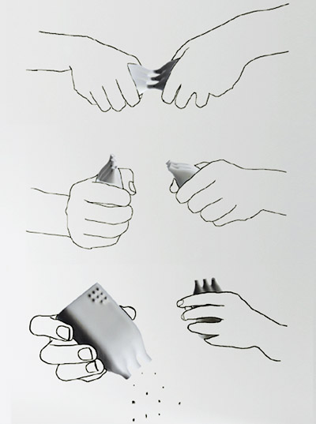
Function Product (ขวดพริกไทย Frgaile)
แหล่งที่มา : fragile, accessed August 27, 2013, available form www.designboom.com

ความสวยงามน่าใช้ ผลิตภัณฑ์ที่ออกมาจะต้องมี ขนาด รูปทรง น่าใช้ สีสันสวยงาม ตรงตามความต้องการและรสนิยมของผู้บริโภคแต่ละเป้าหมาย ความสวยงามเป็นความพึงพอใจแรกที่ผู้บริโภคสัมผัสเป็นอันดับแรก

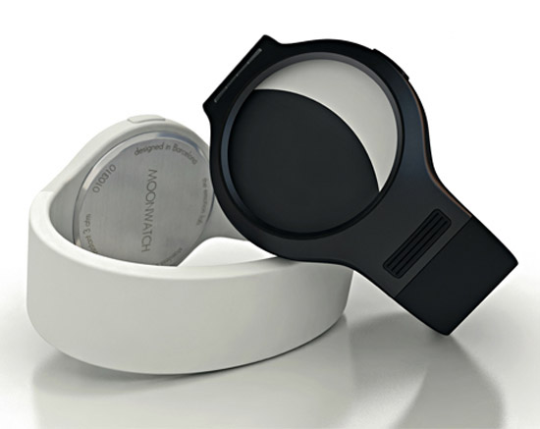
ความสวยงามน่าใช้ (นาฬิกา Moonwatch)
แหล่งที่มา : moon watch, accessed August 27, 2013, available form www.designboom.com
ความสะดวกสบายในการใช้ ผู้ออกแบบผลิตภัณฑ์จะต้องเข้าใจในระบบการวิภาคเชิงกลของมนุษย์ ด้านต่างๆเช่น ขนาดสัดส่วน ความสามารถและขีดจำกัดทีเหมาะสมสำหรับอวัยวะส่วนต่างๆ ของผู้ใช้งาน เพื่อลดการบาดเจ็บในการใช้งาน และทำให้เกิดความรู้สึกที่ดีและสะดวกสบายในการใช้ผลิตภัณฑ์ ซึ่งมีความแตกต่างกันตาม เพศ เชื่อชาติ ภูมิลำเนา และสภาพแวดล้อม

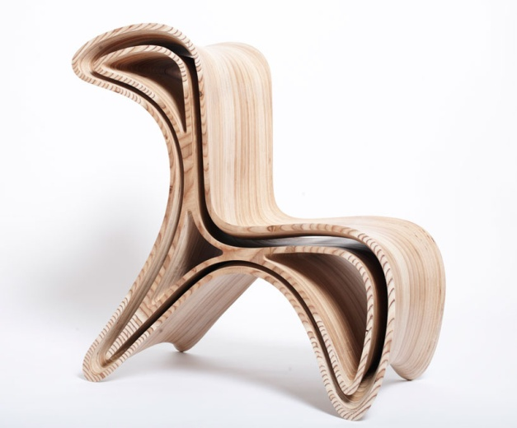
triwing chair
แหล่งที่มา : triwing chair, accessed August 27, 2013, available form www.designboom.com
ความปลอดภัย ผลิตภัณฑ์ทุกชนิดทุกประเภท นั้นย่อมมีทั้งคุณและโทษอยู่ในตัวของมันเอง เพราะฉะนั้นการออกแบบผลิตภัณฑ์ต้องคำนึงถึงความปลอดภัยของผู้บริโภคเป็นหลัก ไม่เลือกใช้วัสดุ สี กระบวนการผลิต ที่เป็นอันตรายต่อผู้บริโภคหรือทำลายสิ่งแวดล้อม ถ้าหากหลีกเลี่ยงไม่ได้ให้ทำสัญลักษณ์เตือน หรือข้อบ่งใช้ไว้กับตัวผลิตภัณฑ์

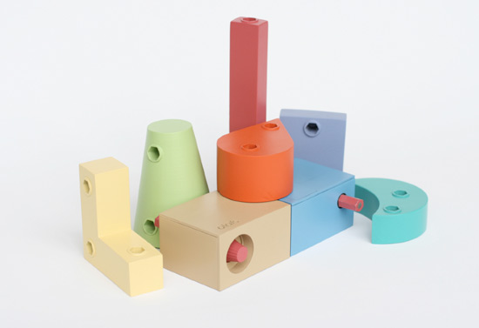
ความปลอดภัยในผลิตภัณฑ์ (ของเล่นเด็กLars marcus)
แหล่งที่มา : marcus, accessed August 27, 2013, available form www.designboom.com

ความแข็งแรง ผลิตภัณฑ์ที่ออกแบบจะต้องมีความแข็งแรงทนทาน ต่อการใช้งานของผู้บริโภค ต้องมีการคำนึงถึง โครงสร้าง การเลือกใช้วัสดุ ขนาด การใช้งานในรูปแบบต่างๆ รวมทั้งแรงในลักษณะต่างๆที่กระทำต่อผลิตภัณฑ์

ความแข็งแรงของผลิตภัณฑ์ (เก้าอี้Elastic chair)
แหล่งที่มา : elastic chair, accessed August 27, 2013, available form www.designboom.com

ราคา การออกแบบผลิตภัณฑ์จะต้องมีการเจาะจงกลุ่มเป้าหมายก่อนการออกแบบทุกครั้ง และเจาะจงกลุ่มเป้าหมาย ว่าทำอาชีพอะไร ฐานะ กลุ่มอายุ ฯลฯ เพื่อที่จะทำให้ง่ายต่อการออกแบบและกำหนดราคาของผลิตภัณฑ์ การลดต้นทุนของผลิตภัณฑ์ ขึ้นอยู่การเลือกใช้วัสดุ กรรมวิธีผลิตที่เหมาะสม ผลิตได้รวดเร็วและง่าย ที่ถ้าผลิตภัณฑ์นั้นๆ มีราคาสูงเกินที่กำหนดไว้ ก็อาจจะต้องทำการปรับเปลี่ยนองค์ประกอบกอบด้านต่างๆของผลิตภัณฑ์นั้นๆ

เก้าอี้จากเศษวัสดุ(เก้าอี้ PE Stripe meltdown chair)
แหล่งที่มา : PE Stripe meltdown chair, accessed August 27, 2013, available form www.designboom.com
วัสดุ การออกแบบผลิตภัณฑ์หนึ่งๆควรเลือกใช้วัสดุ ให้เหมาะสมกับผลิตภัณฑ์ที่ทำการออกแบบให้เหมาะสมกับหน้าที่ใช้สอย ง่ายต่อการดูแลรักษา ง่ายต่อการผลิต รวมถึงเป็นมิตรต่อสิ่งแวดล้อม

วัสดุที่มีความทนทานง่านต่อการรักษา (Cabon fiber chair)
แหล่งที่มา : cabon fiber chair, accessed August 27, 2013, available form www.designboom.com

กรรมวิธีการผลิต ผลิตภัณฑ์ต้องมีการออกแบบให้มีการผลิตที่ง่าย รวดเร็ว ประหยัดเวลา ประหยัดวัสดุ ค่าแรง และต้องมึการคำนึงถึง ศักยภาพของอุปกรณ์และเครื่องจักรทีมี

ขวดที่ใช้การผลิตที่ลดปริมาณพลาสติก (plant bottle)
แหล่งที่มา : plant bottle, accessed August 27, 2013, available form www.designboom.com

การบำรุงรักษา ผลิตภัณฑ์ทุกชนิดย่อมมีการชำรุดหรือเสียหาย เพราะฉะนั้นนักออกแบบต้องมีการคำนึงถึงการบำรุงรักษาของผลิตภัณฑ์นั้นๆ ให้มีการบำรุงรักษาที่ง่าย ค่าใช้จ่ายในการบำรุงรักษาต่ำ ง่ายต่อการประกอบ หรือออกแบบให้มีชุดเครื่องมืออยู่ในตัวของมันเอง

การบำรุงรักษาของผลิตภัณฑ์ (ร้องเท้า Repair it your self)
แหล่งที่มา : repair it your self, accessed August 27, 2013, available form www.designboom.com

การขนส่ง ผลิตภํณฑ์ที่ดีต้องคำนึงถึงการขนส่ง ทางด้านประหยัดค่าขนส่ง ความสะดวกในการขนส่ง ระยะทาง เส้นทางการขนส่ง การกินเนื้อที่ในการขนส่ง หีบห่อที่ป้องกันตัวผลิตภัณฑ์ การถอดประกอบ การซ้อนเพื่อประหยัดพื้นที่ (วัชรินทร์ จรุงจิตสุนทธ, 2548: 25-33)
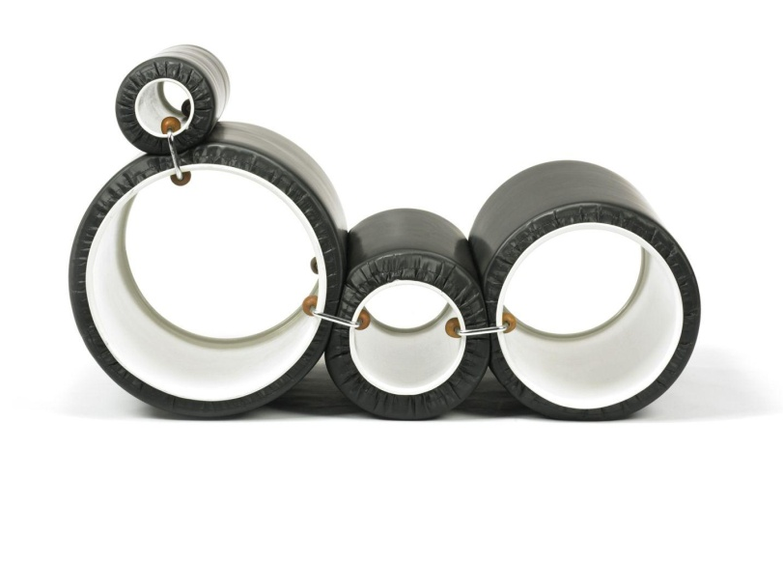
Tube Chair
tube chair, accessed August 27, 2013, available form www.designboom.com

รูปทรงกับรูปลักษณ์งานออกแบบผลิตภัณฑ์
รูปทรงของผลิตภัณฑ์นั้นจะได้รับอิทธิผลจากรูปทรง 2 แหล่ง คือ
รูปทรงธรรมชาติ เนื่องจากมนุษย์ถูกรายล้อมด้วยธรรมชาติ ไม่ว่าจะเป็นธรรมชาติที่มีชีวิตจำพวก พืช สัตว์ต่างๆ รูปทรงที่ไม่มีชีวิต เช่น หิน ดินทราย หรือจะเป็นปรากฎการณ์ธรรมชาติ เช่น แสงแดด ลม คลื่น ฟ้าร้อง ฯลฯ โดยผู้ออกแบบจะต้องทำการศึกษา วิเคราะห์ กลั่นกรอง ตีความหมาย สังเคราะห์ มาใช้กับการออกแบบผลิตภัณฑ์
รูปทรงที่มนุษย์สร้างขึ้น คือ อาคารบ้านเรือน สิ่งของเครื่องใช้ ซึ่งจะแสดงออกในอัตลักณ์ที่แตกต่างกันตามพื้นที่อาศัย กลุ่มชน เชื้อชาติ โดนที่ส่วนใหญ่จะเป็นสากล เช่นทรงเลขาคณิต (อารีย์ สุทธิพันธ์, 2527 : 26-27)

รูปแบบการออกแบบผลิตภัณฑ์
รูปแบบในการการออกแบบผลิตภัณฑ์นั้นมีหลากหลายรูปแบบ มีการเกิดขึ้นและพัฒนาอยู่เสมอ บาครั้งก็เป็นกระแสสังคมได้รับการนิยมและก็เลิกนิยม บางคราวก็ย้อนกลับไปหาของเดิมวนไปวนมา เหมือนวงการแฟชั่น แต่จะเป็นรูปแบบการออกแบบผลิตภัณฑ์ใดๆ ก็ล้วนทำให้งานออกแบบผลิตภัณฑ์นั้นน่าสนใจทั้งสิ้น ยกตัวอย่างเช่น
รูปแบบมาก่อนประโยชน์ใช้สอย เป็นแนวทางการออกแบบที่เน้นด้านความงามเป็นหลัก ประโยชน์ใช้สอยเป็นรอง จุดประสงค์ที่สำคัญของแนวคิดนี้คือ เพื่อยกระดับคุณค่าของผลิตภัณฑ์ให้สูงขึ้น การออกแบบผลิตภัณฑ์โดยใช้แนวคิดนี้ผู้ออกแบบจะต้องทำการศึกษารูปแบบศิลปะไว้เป็นจำนวนมากเพื่อให้ การออกแบบผลิตภัณฑ์นั้นๆมีศิลปะแผงอยู่ในตัวของมันได้ดีขึ้น

รูปแบบผลิตภัณฑ์ รูปแบบมาก่อนประโยชน์ใช้สอย (the black paper 37 chair)
แหล่งที่มา : the black paper 37 chair, accessed August 27, 2013, available form www.designboom.com

ประโยชน์ใช้สอยมาก่อนรูปแบบ เป็นแนวทางการออกแบบของ หลุยส์ สุลิแวน ที่ใช้แนวคิดปรัชญาว่า ประโยชน์ใช้สอยต้องมาก่อนความงามเสมอ โดนที่แนวคิดนี้จะเป็นแนวคิดไปทางการออกแบบเพื่ออุตสาหกรรม โดยมีการออกแบบให้รองรับกับการผลิตของเครื่องจักรได้ การประหยัดวัสดุ ความะดวกในการใช้ การคงคลังและการขนส่ง
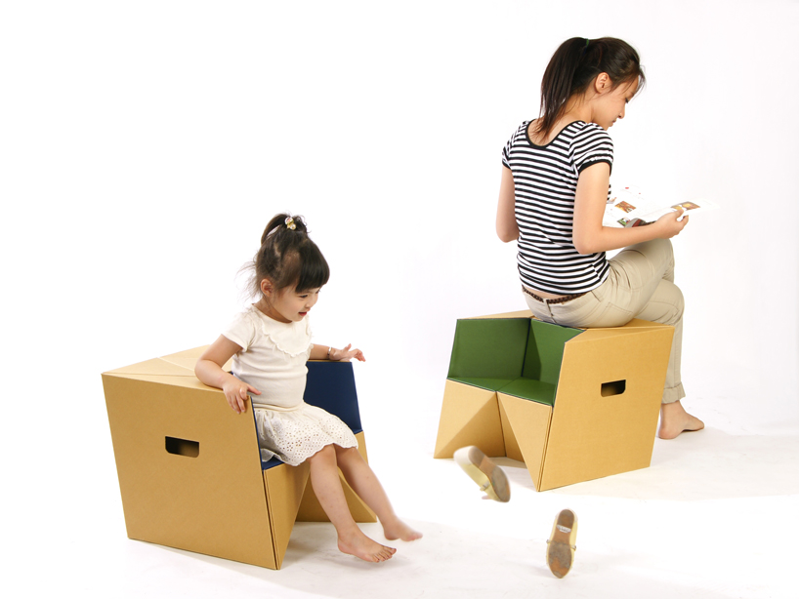
รูปแบบผลิตภัณฑ์ ประโยชน์ใช้สอยมาก่อนรูปแบบ (เก้าอี้ scube)
แหล่งที่มา : scube, accessed August 27, 2013, available form www.designboom.com

การตลาดมาก่อนออกแบบ วงจรของผลิตภัณฑ์นั้นจะเป็นรูปพีระมิด โดยทุกผลิตภัณฑ์นั้นจะเริ่มต้นที่ฐานของพีระมิด และผลิตภัณฑ์ได้ได้รับการพัฒนาแล้วยกระดับขึ้นไม่ว่าจะเป็นคุณภาพ การบริการ เอกลักษณ์ เมื่อยกระดับขึ้นราคาสินค้าก็จะปรับตัวขึ้นกลุ่มลูกค้าก็จะมีกำลังซื้อมากขึ้นตามลำดับ ทำให้มีการปรับตัวขึ้นสู่ยอดพีระมิด และทำให้ต้องทิ้งตลาดล่างไป ตลาดล่างโดยส่วนใหญ่มักจะถูกคู่แข่งยึดไปเสมอเพราะมีการแข่งขันกันสูงกว่าตลาดบน
อารมณ์ความรู้สึกมาก่อนรูปแบบ เมื่อเทคโลโลยีสามารถตอบสนองการออกแบบผลิตภัณฑ์ แนวคิดต่างๆได้ ไม่ว่าจะเป็นประโยชน์ใช้สอย และรูปแบบของผลิตภัณฑ์ ทำให้เกิดแนวคิดในการออกแบบใหม่คือ อารมณ์ความรู้สึกมาก่อนรูปแบบ โดยที่มีแนวทางที่ว่า ผู้บริโภคนั้นไม่ได้เพียงแค่ต้องการสินค้า ภาพลักษณ์ แต่ต้องการความรื่นรมย์ ประสบการณ์เฉพาะ เพราะอารมณ์คือสิ่งสำคัญของบุคคลโดยทั่วไป เพราะเป็นตัวบ่งบอกความสู้สึกนึกคิดโดยผ่าน ทางสีหน้า แววตา ท่าทาง ความรู้สึกนั้นนั้นจึงสามาถเป็นกระบวนการทางความคิดได้ ทั้งการเลือก การตัดสินใจ และการกระทำ แม้กระทั้งงานออกแบบที่เน้นความรู้สึกในเชิงบวกนั้นทำให้ผู้บริโภคมองข้ามข้องเสียของผลิตภัณฑ์นั้นๆได้ เพราะผู้บริโภคนั้นมีความเต็มใจที่จะใช้มัน โรนัล เอ นอร์แมน ได้กล่าวไว้ว่า “สิ่งของที่มีหน้าตาน่าพึงพอใจมักสามารถใช้งานได้ดีกว่า” แต่ใช่ว่าจะเป็นการทิ้งการคำนึงถึงการใช้งานไปเลย เพราะความงามที่สมบูรณ์นั้น นั้นจะต้องเติทเต็มด้วยประโยชน์ ความสามารถการสื่อสารต่อผู้บริโภคได้ Emotional Product จึงเป็นผลิตภัณฑ์ที่ให้อารมณ์ความรู้สึกแฝงอยู่ในตัวผลิตภัณฑ์ โดยที่มีองค์ประกอบดังนี้
Visceral Design คือการออกแบบที่คำนึงถึงรูปลักษณ์ความสวยงาม รูปลักษณ์นั้นทำให้เกิดปฎิกิริยาตอบสนองแบบฉับผลัน เพราะการมองเห็เป็นปฎิกิริยาตอบสนองไวที่สุด ไม่ว่าจะเป็นสิ่งที่แสดงออกถึงอันตรายหรือสิ่งที่แสดงออกถึงความปลอดภัย สวยงามหรือน่าเกลียด ซึ่งเป็นจุดเริ่มต้นของกระบวนการทางอารมณ์ความรู้สึก
Behavioral Design คือการออกแบบที่นึกถึงพฤติกรรมการใช้งาน การใช้งานที่มีประโยชน์ที่แท้จริง และทำให้เกิดความพึงพอใจเมื่อผู้บริโภคใช้ผลิตภัณฑ์ ซึ่งความรู้สึกจากการใช้งานนั้นจะเกิดภายหลังจากผู้บริโภคใช้งานตัวผลิตภัณฑ์ เกิดการวิเคราห์ของผู้บริโภคว่าสมเหตุสมผลกับความรู้สึกแรกที่เห็นผลิตภัณฑ์นั้นหรือไม่ ความรู้สึกนี้จะเป็นตัวส่งเสริมหรือหักล้างกับความรู้สึกแรกของผลิตภัณฑ์ก็ได้
Reflection Design คือการออกแบบที่คำนึงถึงปฎิกิริยาตอบสนองจากผู้ใช้ คือผู้ใช้ใช้ผลิตภัณฑ์นั้นแล้วเกิดปฎิกิริยาตอบสนอง เกิดความผูกผันกับผลิตภัณฑ์จากประสบการณ์หรือภาพลักษณ์ และยังสื่อสารรสนิยมของผู้ใช้ ซึ่งภาพลักษณ์นั้นจะเป็นความรู้สึกที่ไม่ได้จากการมองเห็นหรือใช้ผลิตภัณฑ์โดยตรง แต่จะเกิดความคิดย้อนกลับ ว่าสิ่งของที่เลือกใช้สอยนั้น จะส่งภาพสะท้อนหรือแสดงรสนิยมของผู้ใช้ต่อคนภายนอกอย่างไร

รูปแบบนิยมความน้อย เป็นรูปแบบที่ได้แนวความคิดแบบ มินิมอลลิส คือยิ่งเรียบง่ายก็ยิ่งดูดี แต่ไม่ละทิ้งความสะดวกสบาย ในปัจจุบันมนุษย์มีการทำงานที่หนักขึ้น การใช้ชีวิตมีความซับซ้อนมากขึ้น จึงแสวงหาความสะดวกสบายมากขึ้น และอะไรที่เรียบง่ายมากขึ้น มิส วาน เดอ โรห์ สถาปนิกกลุ่มโมเดิร์น ได้กล่าวไว้ว่า น้อยแต่มาก หรือที่เรียกว่า มินิมอล์ สไตน์ เป็นงานที่เรียบง่ายแต่มีความโดดเด่น ชัดเจนเรียบง่าย มีการผสมผสานระหว่างที่ว่างและรูปทรง ลักษณะสำคัญของรูปแบบนิยมความน้อยคือ ลักษณะรูปทรงเด่นชัด เรียบง่ายตามมาตราส่วน มีลักษณะของความง่ายเป็นระบบ ไม่มีลักษณะของสัญลักษณ์ปรากฎ

รูปแบบนิยมความน้อย (freakish clock)
แหล่งที่มา : freakish clock, accessed August 27, 2013, available form www.designboom.com

รูปแบบอนาคต เป็นรูปแบบการออกแบบผลิตภัณฑ์ที่ไม่พียงสร้างสรรค์ผลงานที่มีรูปแบบสวยงามอย่างเดียวเท่านั้น แต่เพิ่มความสำคัญทางด้านรูปแบบที่ทำงานร่วมกับเทคโนโลยี เพื่องแสดงศักยภาพของการออกแบบและเทคโนโย เพื่อสนองความต้องการทางใจและความรู้ของมนุษย์ (วัชรินทร์ จรุงจิตสุนทธ, 2548: 49-57)

แนวคิดการออกแบบผลิตภัณฑ์
ผลิตภัณฑ์ทุกชนิดนั้นมี วงจรชีวิตของผลิตภัณฑ์ ย่อมมีจุดอิ่มตัวและเกิดการถดถอยของกำไรและยอดขายจึงจำเป็นต้องมีการพัฒนาผลิตภัณฑ์หรือคิดผลิตภัณฑ์ใหม่ออกมา แต่การพัฒนาผลิตภัณฑ์นั้นใช้ต้นทุนสูงและมีความเสี่ยงสูง เนื่องจากตลาดนั้นมีปัจจัยที่ซับซ้อนและไม่แน่นอน แต่ผลิตภัณฑ์ใหม่นั้นไม่จำเป็นต้องเป็นผลิตภัณฑ์ที่คิดมาใหม่ทั้งหมด ผลิตภัณฑ์ใหม่ส่วนมากจะมีการต่อยอดและพัฒนามาจกผลิตภัณฑ์เก่า แต่มีประโยชน์มากว่าผลิตภัณฑ์เก่าและเป็นที่ยอมรับของตลาด
การออกแบบผลิตภัณฑ์ที่เน้นคุณค่าทางความงาม รูปแบบที่สวยงามสะดุดตาเป็นหัวใจพื้นฐานของผลิตภัณฑ์ เพราะการเลือกซื้อผลิตภัณฑ์ของผู้บริโภคนั้นอาจจะไม่ใช่การเลือกซื้อการใช้งานหรือสมรรถภาพของผลิตภัณฑ์แต่เป็นการตัดสินใจซื้อผลิตภัณฑ์ด้วยรูปทรง สีสัน ของผลิตภัณฑ์นั้นๆ แนวคิดนี้จะเป็นการตอบสนองทางด้านรสนิยมของผู้ซื้อ
การออกแบบผลิตภัณฑ์ที่เน้นคุณค่าด้านประโยชน์ใช้สอย การออกแบบผลิตภัณฑ์นั้นจะต้องคำนึงถึงการใช้งานควบคู่กับความงามไปด้วย การออกแบบที่เน้นด้านประโยชน์ใช้สอยนั้น ผู้ออกแบบจะต้องคำนึงถึงความต้องการ หรือปัญหาที่ผู้บริโภคประสบปัญหาในการใช้งานของผลิตภัณฑ์นั้นๆ โดยใช้วิธีการสำรวจจากผู้บริโภค โดยจะมีการคำนึงถึงประโยชน์ใช้สอยด้านต่างๆดังนี้
ความเหมาะสมกับสรีระของผู้ใช้งาน เป็นการออกแบบผลิตภัณฑ์ที่คำนึงถึงสรีระของผู้ใช้งาน รูปแบบที่จะตอบสนองด้านสรีระ เพื่อให้เกิดความเมื่อยล้าและลดอการบาดเจ็บของผู้ใช้ให้มากที่สุด
การออกแบบที่เน้นความประหยัดพื้นที่ เป็นการออกแบบให้ผลิตภัณฑ์ที่คำนึงถึงการใช้เนื้อที่ให้น้อยที่สุดไม่ว่าจะเป็นการใช้งานภายในบ้าน การขนส่ง หรือเมื่อไม่ได้ใช้งาน การออกแบบที่เน้นความประหยัดพื้นที่จะเป็น การพับ การซ้อน การยืดการหด ถอดประกอบเป็นต้น
การออกแบบที่เน้นความคล่องตัวในการใช้งาน เป็นการออกแบบผลิตภัณฑ์ที่เน้นการแก้ปัญหาด้านการใช้งาน เป็นผลิตภัณฑ์ที่สามารถใช้งานได้คล่องตัว ใช้งานง่าย รูปแบบของผลิตภัณฑ์จะเปลี่ยนไปตามทิศทางของสังคม การดำเนินชีวิต
ความสัมพันธ์ระหว่างรูปลักษณ์กับพฤติกรรมการใช้งาน เป็นการออกแบบผลิตภัณฑ์ที่อาศัยการมองเห็นความสัมพันธ์ระหว่างรูปลักษณ์และการใช้งาน เช่นการรวมผลิตภัณฑ์หนึ่งรวมกับผลิตภัณฑ์หนึ่งเพื่อให้เกิดมิติทางด้านการใช้งานที่เพิ่มากขึ้นแต่ยังคงประสิทธิภาพในการใช้งานของผลิจตภัณฑ์ทั้งสองชนิด (วิรุณ ตั้งเจริญ,2526:112-113)

การออกแบบผลิตภัณฑ์ที่เน้นคุณค่าวัสดุ เป็นความงามที่มองเห็นได้ด้วยสายตา ของคุณค่าของวัสดุ แนวคิดนี้เน้นแสดงถึงเนื้อแท้ของคุณลักษณะพิเศษของวัสดุ ให้แง่คิดด้านปรัชญา และเป็นการขยายการใช้ประโยชน์จากวัสดุให้กว้างขวางมากขึ้น
การออกแบบผลิตภัณฑ์ที่ทำจากวัสดุใช้แล้ว เป็นแนวคิดที่ใช้วัสดุที่ใช้แล้วจากกองขยะมาแปรรูปเพื่อนำกลับมาใช้ใหม่ เช่นแก้ว ไม้ ขยะ พลาสติก เพื่อลดปริมาณขยะ แต่ผลิตภัณฑ์ที่ทำจากวัสดุที่ใช้แล้วนั้นต้องมีคุณภาพดี ได้มาตรฐาน และเป็นที่ยอมรับของตลาดด้วย
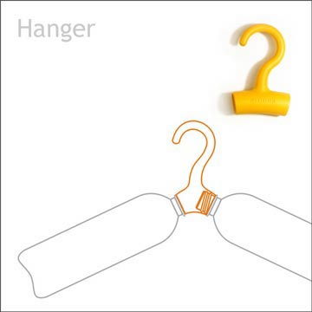
การออกแบบผลิตภัณฑ์ที่ทำจากวัสดุใช้แล้ว (hanger)
แหล่งที่มา : PET, accessed August 27, 2013, available form www.designboom.com

การออกแบบผลิตภัณฑ์ที่เน้นความเป็นธรรมชาติ เป็นแนวทางการออกแบบที่เป็นการกลับคืนสู่ธรรมชาติ เป็นผลิตภัณฑ์ที่แสดงถึงการพักผ่อน ผ่อนคลาย ทำให้ผู้ใช้ได้ใกล้ชิดธรรมชาติ ในวิถีชีวิตของคนเมืองในปัจจุบัน (วัชรินทร์ จรุงจิตสุนทธ, 2548: 77-81)
การออกแบบผลิตภัณฑ์ที่เป็นมิตรกับสิ่งแวดล้อม แนวคิดการออกแบบผลิตภัณฑ์ที่เป็นมิตรต่อสิ่งแวดล้อม หรือการผลิตภัณฑ์ที่ผลิตด้วยเทคโนโลยีสะอาด เป็นผลเนื่องมาจากการใช้ทรัพยากรของมนุษย์ที่ใช้อย่างไม่เห็นคุณค่า แนวคิดนี้เป็นแนวคิดที่พยามจะเป็นมิตรต่อสิ่งแวดล้อมมากที่สุด โดยการออกแบบผลิตภัณฑ์ที่อาศัยแนวคิดนี้ จะต้องมีการคำนึงตั้งแต่การออกแบบ การผลิต การใช้งานของผลิตตลอดจนการใช้งานของผู้บริโภค ซึ่งการออกแบบผลิตภัณฑ์ที่ใช้แนวคิดนี้ต้องคำนึงถึง
ออกแบบให้สามารถถอดประกอบได้ เพื่อง่านต่อการขนส่ง ง่ายต่อการนำกลับไปผลิตใหม่
เลือกวัสดุที่สามารถนำกลับมาใช้ใหม่ได้ หรือย่อยสลายง่าย เพื่อลดปัญหาด้านสิ่งแวดล้อม
ใช้วัสดุที่มีมากในท้องถิ่นนั้นๆ เพื่อลดพลังงานในการเคลื่อนย้ายวัตถุดิบ
ใช้พลังงานและวัสดุให้น้อยลง
ออกแบบให้ผลิตภัณฑ์มีความคงทนใช้งานได้นานขึ้น
ผลิตภัณฑ์หนึ่งๆสามารถปรับใช้เป็นอีกผลิตภัณฑ์หนึ่งได้พื้นที่ (มณฑลี ศาสนนันทน์,2550 : 228-229)

กระบวนการออกแบบ
กระบวนการออกแบบคือ การแก้ปัญหาเชิงระบบซึ่งมีการวางแผนและการดำเนินงานที่เป็นระบบซึ่ง ไม่ต่างกับระบบคิดแบบวิทยาศาสตร์คือกระบวนการการแก้ปัญหาที่ใช้วิธีการทดลองเพื่อปรับปรุงแก้ไขหาข้อสรุปตามวัตถุประสงค์ ซ฿งกระบวนการออกแบบจะทำให้เกิดผล 2 อย่างคือ
- ลดข้อผิดพลาด และความล่าช้าของการออกแบบ
- ทำให้จินตนาการ และความก้าวหน้าของการออกแบบมีมากขึ้น
ระบบวิธีการออกแบบ (Systematic of Desing Methods) มีดังนี้
สังเกตสิ่งแวดล้อมและข้อผิดปรกติ
ตั้งคำถามหรือสมมติฐาน
ศึกษาข้อมูลที่เกี่ยวข้องกับตัวปัญหา
แยกแยะข้อมูลออกเป็นหมดหมู่
เปรียบเทียบข้อมูลทั้งส่วนดีและสวนเสีย
นำข้อมูลมาสรุปเพื่อใช้แก้ปัญหาตามลำดับขั้นตอนของปัญหา
เปรียบเทียบวิธีการแก้ปัญหาในอดีตที่คล้ายคลึงกับปัญหานี้
เลือกวิธีการแก้ปัญหาที่เหมาะสมกับสภาพเหตุการณ์
ลงมือปฏิบัติงานออกแบบตามแนวทางของข้อสรุปจากข้อมูล
วิเคราะห์ผลงานออกแบบและผลที่เกิดขึ้น

ขั้นตอนระบบการพัฒนาการออกแบบโดยตั้งอยู่บนพื้นฐานดังนี้
ตั้งสมมุติฐานหรือวัตถุประสงค์ของงานออกแบบที่ชัดเจน
ศึกษาข้อมูลที่เกี่ยวข้อง เช่น
- กลุ่มผู้ใช้ เรื่องอายุ เพศ ระดับการศึกษา รสนิยม ฯลฯ
- ความต้องการผู้บริโภค
- ความต้องการตลาด
- สภาพแวดล้อมที่เกี่ยวข้องกับการออกแบบ
- กระบวนการผลิต
- กระบวนการเผยแพร่
วิเคราะห์และเปรียบเทียบข้อมูลข้อดีข้อเสียเพื่อการตัดสินใจในการเลือกข้อมูลและการแก้ปัญหา
- ลงมือปฏิบัติในหลายๆ รูปแบบและนำมาศึกษาเปรียบเทียบ
- เลือกแบบที่ดีทำหุ่นจำลอง
- นำแบบจำลองไปให่ผู้ที่เกี่ยวข้องทดลองใช้
- ปรับปรุงแก้ไข (นวลน้อย บุญวงษ์, 2542: 136-142)
งานออกแบบสามมิติ คืองานออกแบบที่แสดงปริมาตรของรูปทรง ให้สามารถตรวจสอบหรือสัมผัสได้ด้วยกายสัมผัส โดยกินเนื้อที่ในบริเวณว่างหรืออากาศ
ขั้นตอนการออกแบบงาน 3 มิติ
ออกแบบภาพร่าง
เขียนแบบจากภาพร่าง
สร้างตามแบบ
โดยทั่วไปแล้ว การออกแบบสามมิติจะมีขั้นตอนการทำงาน 3 ขั้นคือ เริ่มออกแบบภาพร่าง ทดลองปฏิบัติจนได้ภาพร่างที่เห็นว่าสมบูรณ์ที่สุด นำภาพร่างมาเป็นแบบ แล้วเขียนแบบตามภาพร่างนั้น โดยทั่วไปแล้ว นิยามเขียน ภาพฉาย(Projection) แสดงด้านต่างๆ ของรูปทรง และเขียน ภาพเอียง (Oblique or Isometric) หรือ ภาพทัศนียภาพ (Linear Perspective) อย่างใดอย่างหนึ่ง ตามวิธีการเขียนแบบ เพื่อให้สามารถเข้าใจด้านและมุมต่างๆ ของงานออดแบบได้ดียิ่งขึ้น หลังจากนั้น จึงนำงานเขียนแบบไปเป็นแบบสำหรับสร้างงานสามมิติต่อไปสำหรับงานออกแบบสามมิติที่ต้องการขยายขนาดให้ใหญ่ขึ้น บางครั้งนักออกแบบก็อาจจะสร้าง หุ่นจำลอง (Model) เพื่อให้ได้รูปแบบที่ตรงตามต้องการ หลังจากนั้น จึงให้ฝ่ายผลิตนำหุ่นจำลองไปขยายให้ใหญ่ขึ้นตามขนาดที่ต้องการ ซึ่งก็เป็นการออกแบบสามมิติในอีกวิธีการหนึ่ง (อุดมศักดิ์ สาริบุตร,2549: 19-30)

ปัญหาสำคัญในการออกแบบสามมิติ
ปริมาตร
เมื่อพิจารณาถึงปริมาตร ย่อมมีความสัมพันธ์กับรูปทรง ในขณะที่รูปทรงเน้นถึงลีลาทรวดทรง และความงามในการออกแบบชิ้นนั้น แต่ปริมาตรกลับเน้นถึงสภาพการกินเนื้อที่ในอากาศ ที่แสดงความกว้าง หนา บาง ทึบตัน โปร่ง ซึ่งสัมพันธ์กับบริเวณว่างหรืออากาศเมื่อพิจารณาถึงปริมาตร จึงเป็นการพิจารณาถึงความเหมาะสมกลมกลืนของสภาพทึบตัน บอบบาง หนา กว้าง ยาว ซึ่งมีความงามของบริเวณว่างเป็นตัวประกอบร่วม
นอกจากนั้น ปัญหาทางปริมาตรยังมีความสัมพันธ์ต่อเนื่องกับระนาบ (Surface) ซึ่งจะต้องพิจารณาร่วมไปด้วยในงานออกแบบสามมิติ เช่น ความสัมพันธ์ของ ระนาบเรียบ (Plane Surface) ระนาบโค้ง (Curve Surface) และ ระนาบเหลี่ยม (Prismatic Surface) เป็นต้น

ลักษณะผิว
ลักษณะผิวเป็นสิ่งที่หลายคนอาจจะไม่ค่อยได้พิจารณามากนักสำหรับงานออกแบบ ทั้งสองมิติและสามมิติ โดยเฉพาะอย่างยิ่งงานออกแบบสามมิติ ลักษณะผิวนับว่ามีความสำคัญอย่างมาก เพราะลักษณะผิวจะให้คุณค่าทรงประโยชน์ใช้สอย เช่น การออกแบบชุดรับแขกชุดหนึ่ง ผู้ออกแบบอาจจะขัดผิวโครงไม้ให้เป็นเงาวาว และใช้หนังผิวมันบุพนักพิงและที่วางแขน แต่เบาะที่นั่งกลับใช้ผ้าผิวหยาบ ซึ่งจะเห็นการจัดลักษณะผิวที่ต่างกันให้ความรู้สึกตัดกันและน่าสนใจขึ้น นอกจากนั้น ผิวหยาบที่เบาะมีส่วนให้ลักษณะนั่งเอนไปข้างหลัง จะไม่เลื่อนไปมาได้ง่ายอีกด้วย หรือการออกแบบแก้วน้ำ นักออกแบบบางคนนิยมทำลักษณะผิวบริเวณที่มือจับให้เป็นริ้วรอยหยาบ ทั้งนี้ก็มีคุณค่าทั้งสองด้าน คือ ช่วยให้สวยงาม และเวลาถือไม่ลื่นอีกด้วย
นอกจากนี้ ยังอาจจะสังเกตลักษณะผิวจากงานออกแบบสิ่งของเครื่องใช้อื่นๆ เช่น ด้ามมีด ด้ามปืน ขวดเครื่องดื่ม ปากกา ฯลฯ หรืองานประติมากรรม เช่น พระพุทธรูปที่ขัดผิวมัน เพื่อสร้างความศรัทธาประทับใจต่อผู้พบเห็น รูปปั้นที่แสดงรอยนิ้วมือหยาบๆ เพื่อแสดงอารมณ์อันรุนแรง หรือการแต่งกายที่ใช้ผ้าตัดเสื้อเนื้อละเอียด เข็มขัดผิวมัน กางเกงผ้าผิวหยาบ และรองเท้าผิวมัน เป็นต้น

รูปทรง
รูปทรงนับเป็นสิ่งสำคัญสำหรับการออกแบบสามมิติ เพราะรูปทรงกำหนดหน้าที่ใช้สอยโดยตรง และยังกำหนดความงามที่เด่นชัดที่สุดอีกด้วย การออกแบบสามมิติจะต้องคำนึงถึงปัญหารูปทรงเป็นประการแรก ก่อนที่จะคำนึงถึงส่วนประกอบการออกแบบอื่นๆ เช่น การออกแบบกระถางปลูกต้นไม้ ผู้ออกแบบจะต้องคำนึงถึงรูปทรงที่สวยงาม โดยที่รูปทรงสวยงามนั้น จะต้องสัมพันธ์กับคุณภาพการทรงตัวของดิน รูปทรงที่สะดวกต่อการถ่ายดินเมื่อต้องการจะย้ายต้นไม้ เป็นต้น หลังจากได้รูปทรงที่เหมาะสมสวยงามแล้ว จึงพิจารณาถึงลวดลาย ลักษณะผิว สี หรือปัญหาอื่นๆ ที่ตามมา
ความงามของรูปทรงในการออกแบบสามมิติ นอกจาต้องคำนึงถึงวัสดุ หน้าที่ใช้สอย และการผลิตแล้ว ความงามที่เป็นเอกภาพกลมกลืนด้วยตัวของมันเอง การแสดงความคิดสร้างสรรค์ และแสดงความเด่นสง่างามน่าสนใจ ย่อมเป็นคุณค่าทางความงามของงานออกแบบ (อุดมศักดิ์ สาริบุตร,2549: 19-30)

หลักการคิดเชิงออกแบบ
หลักการคิดเชิงออกแบบ (Design Thinking) เป็นวิธีการคิดที่ใช้ในการแก้ปัญหาและพัฒนาผลิตภัณฑ์หรือบริการใหม่โดยให้ความสำคัญกับความเข้าใจความต้องการของผู้ใช้และการใช้ความรู้และเทคนิคทางออกแบบเพื่อสร้างสิ่งที่มีคุณค่าและใช้งานได้จริง หลักการคิดเชิงออกแบบมีลักษณะการทำงานที่สามารถสร้างนวัตกรรมและความสร้างสรรค์ ดังนี้:
1. การเริ่มต้น การคิดเชิงออกแบบเริ่มต้นด้วยการศึกษาและเข้าใจความต้องการและประสบการณ์ของผู้ใช้จริง ๆ ในแง่มุมของพวกเขา เจตนาคือการเข้าใจ "วันจริง" ของผู้ใช้
2. การกำหนดปัญหา หลักการคิดเชิงออกแบบสร้างความเข้าใจในปัญหาหรือความต้องการที่มีอยู่ โดยการกำหนดปัญหาให้อยู่ในรูปแบบที่ชัดเจนและมีขอบเขต
3. การสร้างแนวคิด การเริ่มต้นสร้างแนวคิดหรือสมมติฐานแบบมากมาย โดยใช้กระบวนการคิดนอกกล่องเพื่อหาทางแก้ไขปัญหาหรือสร้างผลิตภัณฑ์ใหม่
4. การทดสอบและปรับปรุง การทดสอบแนวคิดโดยตรงกับผู้ใช้เพื่อรับข้อเสนอแนะและข้อมูลจริงจากการใช้งานจริง และจากนั้นปรับปรุงและแก้ไขตามความต้องการ
5. การมุ่งเน้นผู้ใช้ หลักการคิดเชิงออกแบบให้ความสำคัญกับผู้ใช้ในทุกขั้นตอน และใช้การสัมภาษณ์และการสำรวจเพื่อเข้าใจความต้องการและประสบการณ์ของพวกเขา
6. การทำงานเป็นทีม การทำงานเป็นทีมเป็นส่วนสำคัญของหลักการคิดเชิงออกแบบ เนื่องจากแต่ละคนมีความรู้และมุมมองที่แตกต่างกัน การทำงานเป็นทีมช่วยให้มีความหลากหลายในการคิดและสร้างความคิดใหม่ๆ
7. การซ้ำและการพัฒนาต่อไป หลักการคิดเชิงออกแบบไม่ใช่กระบวนการเชิงเส้นตรง หลังจากการทดสอบและปรับปรุงผลิตภัณฑ์ คุณสามารถกลับไปสู่ขั้นตอนก่อนหน้าเพื่อดำเนินการปรับปรุงเพิ่มเติม และในท้ายที่สุดคุณจะสร้างผลิตภัณฑ์หรือบริการที่มีคุณค่าและมีความปราณีตตามความต้องการของผู้ใช้
หลักการคิดเชิงออกแบบเป็นเครื่องมือที่มีประสิทธิภาพในการแก้ปัญหาที่ซับซ้อนและในการสร้างนวัตกรรมใหม่ มันสนับสนุนความคิดสร้างสรรค์และการทำงานร่วมกันเพื่อเปลี่ยนแปลง

ทำงานร่วมกับนักออกแบบและวิศวกร
การทำงานร่วมกับนักออกแบบและวิศวกรเป็นกระบวนการที่สำคัญในการพัฒนาผลิตภัณฑ์หรือโครงการที่มีความซับซ้อน นักออกแบบมีบทบาทในการสร้างสรรค์ดีไซน์และประสบการณ์ผู้ใช้ของผลิตภัณฑ์ ในขณะที่วิศวกรมีบทบาทในการพัฒนาโครงสร้างและการทำงานของผลิตภัณฑ์ให้สามารถทำงานได้อย่างเหมาะสมและปลอดภัย ดังนั้น การทำงานร่วมกับทั้งสองกลุ่มนี้เป็นสิ่งสำคัญเพื่อให้ผลิตภัณฑ์หรือโครงการเป็นไปตามที่ต้องการและมีคุณภาพสูง นี่คือวิธีที่คุณสามารถทำงานร่วมกับนักออกแบบและวิศวกรได้อย่างเป็นประสบการณ์
1. การร่วมกันตั้งแต่ขั้นตอนเริ่มต้น เริ่มต้นกระบวนการโดยการรวมนักออกแบบและวิศวกรเข้าร่วมโต้ตอบเร็วในขั้นตอนการวางแผนและกำหนดขอบเขตของโครงการ นี้ช่วยในการเข้าใจความต้องการและสร้างแนวคิดร่วมกันตั้งแต่ต้นทาง
2. การสร้างทีมผสม สร้างทีมที่ประกอบไปด้วยนักออกแบบและวิศวกรในสัดส่วนที่เหมาะสมสำหรับโครงการ การรวมกันของความคิดและทักษะจากทั้งสองกลุ่มช่วยให้มีมุมมองที่หลากหลายและการบรรลุผลลัพธ์ที่เหมาะสม
3. การใช้กระบวนการคิดเชิงออกแบบ นักออกแบบมักใช้กระบวนการคิดเชิงออกแบบในการสร้างดีไซน์และโครงสร้าง การใช้หลักการนี้ช่วยให้มีการคิดในแง่มุมที่สร้างสรรค์และให้ความสำคัญกับประสบการณ์ผู้ใช้
4. การทำงานแบบองค์รวม* การทำงานร่วมกันแบบองค์รวมในการวางแผนและการปรับปรุงโครงการ ทำให้ทุกคนมีส่วนร่วมในการตัดสินใจและสร้างความสัมพันธ์ที่ดีระหว่างนักออกแบบและวิศวกร
5. การสื่อสารอย่างเปิดเผย การสื่อสารเปิดเผยระหว่างทีมนักออกแบบและวิศวกรเป็นสิ่งสำคัญ เพื่อให้ทุกคนเข้าใจวัตถุประสงค์และความต้องการของโครงการ
6. การทดสอบและปรับปรุง ทดสอบโครงการกับผู้ใช้และรับข้อเสนอแนะเพื่อปรับปรุงและประสิทธิภาพของโครงการตามความต้องการ

7. การทำงานแบบอุ่นเครื่อง สร้างสภาพแวดล้อมที่สะดวกสบายและสร้างความไว้วางใจระหว่างนักออกแบบและวิศวกร เพื่อให้ทุกคนสามารถแสดงความคิดเห็นและมีการพัฒนาแบบคร่อมแรง
8. การสนับสนุนความรู้และทักษะ เพื่อให้การทำงานร่วมกับนักออกแบบและวิศวกรเป็นไปอย่างมีประสิทธิภาพมากขึ้น ควรสนับสนุนและส่งเสริมความรู้และทักษะให้กับทุกคนในทีม นี่สามารถทำได้โดย
- การอบรมและพัฒนาทักษะ ให้โอกาสในการอบรมและพัฒนาทักษะทางออกแบบและวิศวกรรมให้กับทุกคนในทีม โดยมีการปรับปรุงความรู้และทักษะอย่างต่อเนื่อง
- การแบ่งปันความรู้ สร้างพื้นที่ในทีมเพื่อแบ่งปันความรู้และประสบการณ์ โดยสามารถใช้เทคโนโลยีสื่อสารหรือการประชุมเพื่อแลกเปลี่ยนความรู้
- การสนับสนุนการเรียนรู้เรื่องใหม่ ส่งเสริมการศึกษาเรื่องใหม่ๆ และการวิจัยที่เกี่ยวข้องกับโครงการ ทั้งนี้เพื่อให้ทุกคนมีความเข้าใจเรื่องเทคโนโลยีและแนวโน้มในวงการของตนเอง
- การสร้างอัญมณีแห่งความรู้ เปิดโอกาสให้ทุกคนมีส่วนร่วมในการสร้างฐานข้อมูลแห่งความรู้ภายในทีม ซึ่งสามารถเป็นทรัพยากรสำคัญในการแก้ไขปัญหาและพัฒนาโครงการ
- การสนับสนุนการสร้างพลังแรงงานสร้างสรรค์: ส่งเสริมให้สมาชิกในทีมมีความกระตือรือร้นในการสร้างความสรรค์และนวัตกรรม โดยให้โอกาสในการเสนอแนวคิดใหม่และทดลองสร้างโปรโตไทป์
การสนับสนุนความรู้และทักษะทำให้ทีมมีความสมบูรณ์และมีความพร้อมที่ดีเพื่อเผชิญกับความท้าทายและสร้างผลิตภัณฑ์หรือโครงการที่เป็นเลิศออกมาได้

บทที่ 5: การจัดหาวัสดุและซัพพลายเออร์ในท้องถิ่น
การจัดหาวัสดุและซัพพลายเออร์ในท้องถิ่นเป็นขั้นตอนสำคัญในกระบวนการพัฒนาผลิตภัณฑ์ท้องถิ่นหรือการดำเนินกิจการที่สนใจกับความยั่งยืนและการสนับสนุนภูมิปัญญาท้องถิ่น ดังนั้นเรามาทำความรู้จักกับขั้นตอนและวิธีการในการจัดหาวัสดุและซัพพลายเออร์ในท้องถิ่น

1. การวางแผน ก่อนที่จะเริ่มกระบวนการจัดหาวัสดุและซัพพลายเออร์ คุณควรวางแผนโดยรอบรู้เกี่ยวกับวัสดุที่คุณต้องการและจำเป็นต้องหาในการผลิตผลิตภัณฑ์ของคุณ รวมถึงจำเป็นต้องประเมินความต้องการในระยะยาวเพื่อให้มีความสมดุลในการจัดหาวัสดุและซัพพลายเออร์ที่เหมาะสม
2. การค้นหาซัพพลายเออร์ คุณสามารถค้นหาซัพพลายเออร์ในท้องถิ่นโดยใช้วิธีต่าง ๆ เช่นการสืบค้นออนไลน์, การติดต่อกับหน่วยงานทางธุรกิจและสมาคมอุตสาหกรรมท้องถิ่น, การเข้าร่วมงานนิทรรศการหรือเหตุการณ์ที่เกี่ยวข้อง, หรือการปรึกษากับคนรู้ในวงการท้องถิ่น
3. การประเมินซัพพลายเออร์ หลังจากค้นหาซัพพลายเออร์คุณควรทำการประเมินซัพพลายเออร์เหล่านั้น เพื่อให้แน่ใจว่าพวกเขามีความสามารถในการผลิตหรือจัดหาวัสดุที่คุณต้องการ และราคาที่เหมาะสม
4. การสรรหาซัพพลายเออร์ เมื่อคุณเลือกซัพพลายเออร์ที่เหมาะสม คุณควรดำเนินกระบวนการสรรหาซัพพลายเออร์โดยรอบ การสรรหาควรพิจารณาปัจจัยหลาย ๆ ด้าน เช่น คุณภาพของวัสดุ, ราคา, การจัดส่ง, ความยั่งยืน, และความเชื่อถือ
5. การเจรจาราคาและข้อตกลง เมื่อคุณติดต่อซัพพลายเออร์เพื่อสนใจในการจัดหาวัสดุ คุณควรเจรจาราคาและข้อตกลงที่เป็นประโยชน์ทั้งสองฝ่าย และตรวจสอบให้แน่ใจว่ามีข้อตกลงทางกฎหมายที่ชัดเจน
6. การตรวจสอบและควบคุมคุณภาพ คุณควรมีกระบวนการตรวจสอบและควบคุมคุณภาพของวัสดุที่ได้จากซัพพลายเออร์ เพื่อให้มั่นใจว่ามีคุณภาพตามที่คุณต้องการ
7. การสร้างความสัมพันธ์ที่ยั่งยืน การสร้างความสัมพันธ์ที่ดีกับซัพพลายเออร์ที่ท่านเลือกจะช่วยให้การจัดหาวัสดุเป็นไปอย่างราบรื่น ควรรักษารายสัญญาและการสื่อสารอย่างเปิดเผยตลอดระยะเวลาที่ร่วมทำงาน
8. การสนับสนุนความยั่งยืนและสังคม การเลือกซัพพลายเออร์ท้องถิ่นและการจัดหาวัสดุในท้องถิ่นส่งเสริมความยั่งยืนในภูมิภาคของคุณ นี้ช่วยสร้างอัตราการจ้างงานและสร้างโอกาสในชุมชนของคุณ นอกจากนี้ การสนับสนุนซัพพลายเออร์และธุรกิจในท้องถิ่นยังสามารถสร้างความเชื่อมโยงและร่วมมือในการแก้ไขปัญหาสังคม ที่สำคัญคือการสร้างองค์กรหรือโครงการที่มีผลประโยชน์ต่อสังคมและสิ่งแวดล้อมท้องถิ่น
9. การบริหารจัดการความเสี่ยง การบริหารจัดการความเสี่ยงในการจัดหาวัสดุและร่วมงานกับซัพพลายเออร์สำคัญมาก เนื่องจากความขาดความสำเร็จในการจัดหาวัสดุหรือปัญหาที่เกี่ยวกับซัพพลายเออร์อาจมีผลกระทบต่อกำไรและรูปภาพของธุรกิจของคุณ ควรพิจารณาแผนการสำรองซัพพลายเออร์ และการดำเนินการป้องกันความเสี่ยงที่อาจเกิดขึ้น

10. การเฝ้าระวังและการปรับปรุง การเฝ้าระวังและติดตามซัพพลายเออร์และวัสดุที่คุณจัดหาเป็นสิ่งสำคัญ เพื่อให้คุณสามารถรู้เมื่อมีการเปลี่ยนแปลงในตลาดหรือสภาพแวดล้อมภายนอกที่อาจมีผลต่อการจัดหาและการผลิตของคุณ และคุณควรตรวจสอบกระบวนการจัดหาของคุณอย่างสม่ำเสมอเพื่อปรับปรุงและเพิ่มประสิทธิภาพ
การจัดหาวัสดุและซัพพลายเออร์ในท้องถิ่นไม่เพียงแค่เป็นกระบวนการในการหาวัสดุ แต่ยังเป็นโอกาสในการสร้างความยั่งยืนและสร้างความสัมพันธ์ที่ดีกับภูมิภาคของคุณและชุมชนในท้องถิ่นของคุณด้วยการสนับสนุนและการทำงานร่วมกันในระยะยาว

บทที่ 6: การผลิต
การผลิตเป็นกระบวนการสำคัญในการสร้างผลิตภัณฑ์หรือบริการที่มีคุณภาพและสามารถขายได้ในตลาด เป็นขั้นตอนสุดท้ายของกระบวนการพัฒนาผลิตภัณฑ์หรือบริการ การผลิตมีลักษณะที่หลากหลายขึ้นขึ้นกับประเภทของผลิตภัณฑ์หรือบริการ แต่มีขั้นตอนและหลักการหลักที่สำคัญ ดังนี้
1. การวางแผนการผลิต: การเริ่มต้นด้วยการวางแผนการผลิตเพื่อกำหนดลักษณะของกระบวนการผลิต รวมถึงการกำหนดปริมาณการผลิต ระยะเวลา และทรัพยากรที่จำเป็น เช่น เครื่องจักร แรงงาน วัสดุ เป็นต้น
2. การออกแบบกระบวนการผลิต: คำนึงถึงองค์ประกอบที่เหมาะสมสำหรับกระบวนการผลิตและการวางแผนการจัดเรียงต่าง ๆ ในกระบวนการ เพื่อให้มีความเป็นมาตรฐานและมีคุณภาพสูง
3. การจัดหาวัสดุและสารประกอบ: การจัดหาวัสดุและสารประกอบที่จำเป็นสำหรับการผลิต เช่น การสั่งซื้อวัสดุ การจัดเก็บ และการควบคุมคุณภาพของวัสดุ
4. การสร้างสินค้าหรือบริการ: การปฏิบัติตามขั้นตอนและวิธีการในการผลิตสินค้าหรือบริการ โดยใช้เครื่องจักร อุปกรณ์ แรงงาน และเทคโนโลยีต่าง ๆ ที่เหมาะสม
5. การควบคุมคุณภาพ: การตรวจสอบและควบคุมคุณภาพของผลิตภัณฑ์หรือบริการในระหว่างกระบวนการผลิต เพื่อให้มีคุณภาพสูงสุดและตรงตามมาตรฐาน

6. การจัดเก็บและจัดส่ง: การจัดเก็บสินค้าหลังจากการผลิตและการจัดส่งสินค้าถึงลูกค้าหรือตลาด เพื่อให้สินค้าถึงมือลูกค้าทันเวลาและมีความปลอดภัย
7. การบริหารโครงการผลิต: การบริหารโครงการผลิตโดยการติดตามความก้าวหน้า การบริหารทรัพยากร และการแก้ไขปัญหาที่เกิดขึ้นในกระบวนการผลิต
8. การสนับสนุนการผลิต: การให้การสนับสนุนทางเทคนิคและการบำรุงรักษาเครื่องจักร เพื่อให้กระบวนการผลิตเป็นไปอย่างมีประสิทธิภาพ
9. การวัดและประเมินผล: การวัดและประเมินผลการผลิตเพื่อให้ข้อมูลเพิ่มเติมในการปรับปรุงกระบวนการผลิตในอนาคต
10. การปรับปรุงตลาดและผลิตภัณฑ์: การตอบสนองต่อความเปลี่ยนแปลงในตลาด และการปรับปรุงผลิตภัณฑ์หรือบริการเพื่อทำให้เหมาะสมกับความต้องการของลูกค้า
การผลิตเป็นกระบวนการที่ซับซ้อนและต้องมีการควบคุมและการบริหารที่ดีเพื่อให้ผลิตภัณฑ์หรือบริการมีคุณภาพและมีประสิทธิภาพที่สูง ความสำเร็จในการผลิตขึ้นอยู่กับการวางแผนและบริหารจัดการอย่างเหมาะสม การใช้เทคโนโลยีที่เหมาะสม และการร่วมมือระหว่างทีมงานในกระบวนการผลิต นอกจากนี้ การติดตามและการประเมินผลเป็นสิ่งสำคัญในการปรับปรุงคุณภาพและประสิทธิภาพของกระบวนการผลิตอย่างต่อเนื่อง

การจัดตั้งโรงงานผลิตในท้องถิ่น
การจัดตั้งโรงงานผลิตในท้องถิ่นเป็นกระบวนการที่ท้าทายและต้องการการวางแผนและการศึกษาอย่างรอบคอบ เพื่อให้โรงงานทำงานได้อย่างมีประสิทธิภาพและประสบความสำเร็จ ต่อไปนี้คือขั้นตอนสำคัญในการจัดตั้งโรงงานผลิตในท้องถิ่น
1. วางแผนธุรกิจ: ก่อนที่คุณจะเริ่มต้นการสร้างโรงงานผลิตในท้องถิ่น คุณควรวางแผนธุรกิจอย่างรอบคอบ รวมถึงการศึกษาตลาดท้องถิ่น เรียนรู้เกี่ยวกับคู่แข่งท้องถิ่นและความต้องการของลูกค้าในพื้นที่นั้น
2. เลือกสถานที่ที่เหมาะสม: การเลือกสถานที่ที่เหมาะสมสำหรับโรงงานผลิตเป็นสิ่งสำคัญ คุณควรพิจารณาความเข้าใจในเรื่องของอนาคตของพื้นที่และการเข้าถึงการขนส่งและแหล่งจัดหาวัสดุ

3. เรียกเก็บเอกสารและอนุญาต: คุณจะต้องเรียกเก็บเอกสารและอนุญาตที่จำเป็นเพื่อสร้างโรงงานผลิต รวมถึงอนุญาตการก่อสร้าง อนุญาตการใช้ประโยชน์ที่ดิน และการรับรองตามกฎหมายเฉพาะกิจที่เกี่ยวข้อง
4. การเลือกและจัดหาอุปกรณ์และเครื่องจักร: คุณควรเลือกและจัดหาอุปกรณ์และเครื่องจักรที่เหมาะสมสำหรับโรงงานผลิตของคุณ และระบบควบคุมที่จำเป็น
5. สร้างโรงงาน: คราวนี้คุณสามารถเริ่มสร้างโรงงานผลิตตามแผนการผลิตและสถานที่ที่คุณเลือก ควรรับร้านความเป็นมืออาชีพเพื่อประกันว่าโรงงานจะถูกสร้างอย่างถูกต้องและมีคุณภาพ
6. การจัดการการผลิต: เมื่อโรงงานถูกสร้างเสร็จสิ้น คุณจะต้องเริ่มการผลิตและการบริหารจัดการโรงงานให้มีประสิทธิภาพ นี้รวมถึงการจัดการแรงงานและการควบคุมคุณภาพ
7. การประสานงานกับธุรกิจอื่น ๆ: ต้องประสานงานกับธุรกิจอื่น ๆ ในพื้นที่ เช่น การจัดหาวัสดุจากซัพพลายเออร์ท้องถิ่น หรือการจัดการการจัดส่งผลิตภัณฑ์
8. การปรับปรุงและการสืบเสาะหา: หลังจากเริ่มการผลิต คุณควรตรวจสอบและปรับปรุงกระบวนการผลิตเพื่อเพิ่มประสิทธิภาพและคุณภาพ โดยตลอดเวลาควรพิจารณาว่ามีโอกาสในการปรับปรุงหรือไม่
9. ความยั่งยืนและการพัฒนา: การบริหารจัดการโรงงานให้มีความยั่งยืน และการพัฒนาทักษะและความรู้ของพนักงานเป็นสิ่งสำคัญ เพื่อให้โรงงานสามารถทนทานและเติบโตไปด้วยกันในระยะยาว
การจัดตั้งโรงงานผลิตในท้องถิ่นเป็นโอกาสที่ดีในการสร้างธุรกิจที่ยั่งยืนและสร้างองค์กรในท้องถิ่นที่สามารถสนับสนุนเศรษฐกิจและชุมชนในพื้นที่นั้นได้

บทที่ 7: การสร้างแบรนด์และการตลาด
การสร้างแบรนด์และการตลาดเป็นกระบวนการที่สำคัญในการสร้างและส่งเสริมผลิตภัณฑ์หรือบริการ เพื่อให้เป็นที่รู้จักและมีความโดดเด่นในตลาด การสร้างแบรนด์และการตลาดมีความเกี่ยวข้องกันแต่แตกต่างกันในด้านของเป้าหมายและกลยุทธ์

การสร้างแบรนด์ (Branding)
การสร้างแบรนด์ คือกระบวนการในการสร้างและกำหนดตัวตนของแบรนด์ที่มีลักษณะเฉพาะและมีความแตกต่างจากคู่แข่ง การสร้างแบรนด์รวมถึงการพัฒนาองค์ประกอบต่าง ๆ เช่น ชื่อแบรนด์, โลโก้, สโลแกน, และการสร้างภาพลักษณ์ที่เป็นเอกลักษณ์
ตัวอย่างของการสร้างแบรนด์:
1. Apple Inc.:
- ชื่อแบรนด์: Apple
- โลโก้: แอปเปิลที่ถูกกัด (Apple with a bite taken out)
- สโลแกน: "Think Different"
- ภาพลักษณ์: สื่อถึงนวัตกรรม, การออกแบบที่มีคุณภาพสูง, และการใช้งานที่เรียบง่าย

2. Nike:
- ชื่อแบรนด์: Nike
- โลโก้: Swoosh
- สโลแกน: "Just Do It"
- ภาพลักษณ์: การสร้างแรงบันดาลใจ, ความแข็งแกร่ง, และการสนับสนุนกิจกรรมกีฬาทุกประเภท

การตลาด (Marketing)
การตลาด คือกระบวนการในการโปรโมตและขายผลิตภัณฑ์หรือบริการ เพื่อให้เข้าถึงกลุ่มเป้าหมายและสร้างยอดขาย การตลาดรวมถึงกลยุทธ์การโฆษณา, โปรโมชั่น, การขาย, การวางตำแหน่งผลิตภัณฑ์ และการวิเคราะห์ตลาด
ตัวอย่างของการตลาด:
1. โฆษณาผลิตภัณฑ์ใหม่:
- ตัวอย่าง: การเปิดตัวโทรศัพท์มือถือรุ่นใหม่ของ Samsung ซึ่งใช้การโฆษณาผ่านช่องทางต่าง ๆ เช่น โทรทัศน์, โซเชียลมีเดีย, และการประชาสัมพันธ์ เพื่อสร้างการรับรู้และกระตุ้นความสนใจในตลาด
2. โปรโมชั่นพิเศษ:
- ตัวอย่าง: ร้าน Starbucks จัดโปรโมชั่น "ซื้อ 1 แก้วแถม 1" หรือ "ลดราคา 20%" ในช่วงเทศกาลสำคัญ เพื่อดึงดูดลูกค้าและเพิ่มยอดขาย
3. การตลาดดิจิทัล (Digital Marketing):
- ตัวอย่าง: บริษัทเครื่องสำอาง L'Oréal ใช้โซเชียลมีเดียในการโปรโมตผลิตภัณฑ์ใหม่ โดยการสร้างเนื้อหาที่ดึงดูดและทำงานร่วมกับผู้มีอิทธิพล (Influencers) เพื่อเข้าถึงกลุ่มเป้าหมาย
4. การวิจัยตลาด:
- ตัวอย่าง: บริษัทซอฟต์แวร์ใช้การวิจัยตลาดเพื่อเข้าใจความต้องการและพฤติกรรมของผู้ใช้ที่เป็นกลุ่มเป้าหมาย ซึ่งจะช่วยในการพัฒนาและปรับแต่งผลิตภัณฑ์ให้ตอบสนองต่อความต้องการของลูกค้า

ความสัมพันธ์ระหว่างการสร้างแบรนด์และการตลาด
- การสร้างแบรนด์ เป็นการสร้างภาพลักษณ์และเอกลักษณ์ที่มีความเฉพาะตัวของผลิตภัณฑ์หรือบริการ ซึ่งเป็นพื้นฐานสำคัญในการดำเนินกลยุทธ์การตลาด
- การตลาด ใช้แบรนด์เป็นเครื่องมือในการโปรโมตและส่งเสริมผลิตภัณฑ์เพื่อสร้างการรับรู้และเพิ่มยอดขาย
ทั้งสองกระบวนการนี้ต้องทำงานร่วมกันเพื่อให้แบรนด์มีความแข็งแกร่งและสามารถดึงดูดลูกค้าได้อย่างมีประสิทธิภาพ

การสร้างเอกลักษณ์ของแบรนด์ท้องถิ่น
การสร้างเอกลักษณ์ของแบรนด์ท้องถิ่นต้องมีกลยุทธ์ที่คำนึงถึงความเฉพาะเจาะจงของตลาดท้องถิ่นและความเป็นเอกลักษณ์ของแบรนด์นั้น ๆ เพื่อให้สามารถเชื่อมโยงและตอบสนองความต้องการของกลุ่มเป้าหมายได้อย่างมีประสิทธิภาพ นี่คือวิธีการและองค์ประกอบที่สำคัญในการสร้างเอกลักษณ์ของแบรนด์ท้องถิ่น:
1. การศึกษาและเข้าใจตลาดท้องถิ่น
วิเคราะห์ตลาดท้องถิ่น:
- การวิจัยประชากรศาสตร์: ศึกษาลักษณะของประชากร เช่น อายุ, เพศ, รายได้, การศึกษา และพฤติกรรมการซื้อ
- การวิเคราะห์วัฒนธรรม: เข้าใจวัฒนธรรมท้องถิ่น เช่น เทศกาล, ประเพณี, และความชอบส่วนบุคคล
- การศึกษาคู่แข่ง: วิเคราะห์คู่แข่งในตลาดท้องถิ่น เพื่อหาความแตกต่างและโอกาสในการสร้างความโดดเด่น

2. การกำหนดค่านิยมและพันธกิจของแบรนด์
สร้างพันธกิจและวิสัยทัศน์:
- พันธกิจ (Mission): ระบุจุดประสงค์หลักของแบรนด์ที่ต้องการให้บริการหรือแก้ปัญหาในท้องถิ่น
- วิสัยทัศน์ (Vision): วางเป้าหมายระยะยาวที่แบรนด์ต้องการบรรลุในชุมชนท้องถิ่น
ค่านิยมของแบรนด์:
- ค่านิยมหลัก: กำหนดค่านิยมที่แบรนด์จะยึดถือ เช่น ความยั่งยืน, การสนับสนุนชุมชน, หรือการสร้างงานท้องถิ่น

3. การพัฒนาเอกลักษณ์ภาพลักษณ์
ชื่อแบรนด์และโลโก้:
- ชื่อแบรนด์: ควรเป็นชื่อที่สะท้อนถึงความเป็นท้องถิ่นและสามารถจดจำได้ง่าย
- โลโก้: ออกแบบโลโก้ที่สื่อถึงความเป็นท้องถิ่น เช่น การใช้สัญลักษณ์หรือสีที่เกี่ยวข้องกับภูมิภาค
สโลแกน:
- สร้างสโลแกนที่สะท้อนถึงคุณค่าและความเป็นเอกลักษณ์ของแบรนด์ พร้อมให้ความรู้สึกเกี่ยวข้องกับท้องถิ่น

4. การสร้างเนื้อหาที่เชื่อมโยงกับท้องถิ่น

การใช้วัตถุดิบท้องถิ่น:
- ถ้าผลิตภัณฑ์ของคุณเกี่ยวข้องกับอาหารหรือสินค้าทางกายภาพ การใช้วัตถุดิบจากท้องถิ่นสามารถเสริมสร้างความเชื่อมโยงกับชุมชน

เรื่องราวและประวัติศาสตร์:
- เล่าเรื่องราวที่เกี่ยวข้องกับแบรนด์และภูมิภาค เช่น การบอกเล่าเรื่องราวของผู้ก่อตั้งหรือการเชื่อมโยงกับเหตุการณ์สำคัญในท้องถิ่น

5. การสร้างประสบการณ์ที่เป็นเอกลักษณ์
การให้บริการลูกค้า:
- เสนอการบริการที่มุ่งเน้นการตอบสนองความต้องการของลูกค้าท้องถิ่น เช่น การจัดกิจกรรมพิเศษสำหรับชุมชน
กิจกรรมและการสนับสนุนชุมชน:
- เข้าร่วมและสนับสนุนกิจกรรมในท้องถิ่น เช่น การเป็นผู้สนับสนุนงานเทศกาลท้องถิ่นหรือกิจกรรมการกุศล

6. การใช้กลยุทธ์การตลาดที่เหมาะสม

การตลาดท้องถิ่น:
- ใช้กลยุทธ์การตลาดที่เน้นการเข้าถึงลูกค้าท้องถิ่น เช่น การโฆษณาผ่านสื่อท้องถิ่นหรือการจัดโปรโมชั่นพิเศษสำหรับลูกค้าท้องถิ่น

การตลาดดิจิทัล:
- ใช้โซเชียลมีเดียและเว็บไซต์เพื่อเชื่อมโยงกับลูกค้าท้องถิ่น โดยเน้นเนื้อหาที่เกี่ยวข้องกับภูมิภาคและการมีส่วนร่วมในกิจกรรมท้องถิ่น

7. การติดตามและปรับปรุง

การวัดผลและการตอบรับ:
- ติดตามความสำเร็จของแบรนด์ในท้องถิ่นโดยการวัดผลจากความคิดเห็นของลูกค้าและยอดขาย
- ใช้ข้อมูลนี้เพื่อปรับปรุงกลยุทธ์และการสื่อสารของแบรนด์ให้ดีขึ้น
การสร้างเอกลักษณ์ของแบรนด์ท้องถิ่นนั้นต้องมีความละเอียดและใส่ใจในรายละเอียด เพื่อให้สามารถตอบสนองความต้องการของลูกค้าในท้องถิ่นได้อย่างมีประสิทธิภาพและสร้างความสัมพันธ์ที่ดีระหว่างแบรนด์และชุมชน

กลยุทธ์ทางการตลาดสำหรับผลิตภัณฑ์ท้องถิ่น
กลยุทธ์ทางการตลาดสำหรับผลิตภัณฑ์ท้องถิ่นเน้นการเชื่อมโยงผลิตภัณฑ์กับชุมชนท้องถิ่นเพื่อเพิ่มความรู้สึกของการเชื่อมโยงและความไว้วางใจในตลาด นอกจากนี้ยังต้องใช้กลยุทธ์ที่สามารถดึงดูดความสนใจของกลุ่มลูกค้าในพื้นที่ได้อย่างมีประสิทธิภาพ นี่คือวิธีการที่สามารถใช้ในการพัฒนากลยุทธ์ทางการตลาดสำหรับผลิตภัณฑ์ท้องถิ่น พร้อมกับกรณีศึกษาที่ประสบผลสำเร็จ
1. เน้นความเป็นท้องถิ่น (Local Authenticity)
- วิธีการ: ใช้สัญลักษณ์หรือเรื่องราวที่เกี่ยวข้องกับท้องถิ่นในการสร้างแบรนด์ เช่น การใช้ชื่อสถานที่หรือประวัติศาสตร์ท้องถิ่นในการออกแบบบรรจุภัณฑ์และการตลาด
- ตัวอย่าง: การใช้วัตถุดิบท้องถิ่นหรือการอ้างถึงประเพณีท้องถิ่นในโฆษณาและเนื้อหาการตลาด

2. สร้างความสัมพันธ์ในชุมชน (Community Engagement)
- วิธีการ: มีส่วนร่วมในกิจกรรมชุมชน เช่น การสนับสนุนกิจกรรมท้องถิ่น, การจัดเวิร์กชอป, หรือการจัดงานอีเวนต์เพื่อโปรโมตผลิตภัณฑ์
- ตัวอย่าง: การเป็นสปอนเซอร์งานเทศกาลท้องถิ่นหรือการจัดกิจกรรมที่ช่วยสนับสนุนการพัฒนาชุมชน

3. การใช้การตลาดแบบปากต่อปาก (Word-of-Mouth Marketing)
- วิธีการ: กระตุ้นให้ลูกค้าแนะนำผลิตภัณฑ์ให้กับผู้อื่นโดยการเสนอส่วนลดหรือรางวัลสำหรับการแนะนำ
- ตัวอย่าง: การจัดโปรแกรมแนะนำลูกค้าโดยให้รางวัลหรือส่วนลดแก่ลูกค้าที่แนะนำเพื่อนหรือสมาชิกในครอบครัว

4. การตลาดผ่านโซเชียลมีเดียและออนไลน์ (Digital and Social Media Marketing)
- วิธีการ: ใช้โซเชียลมีเดียเพื่อสร้างการรับรู้และการมีส่วนร่วมของลูกค้า โดยเน้นเนื้อหาที่เกี่ยวข้องกับท้องถิ่น
- ตัวอย่าง: การสร้างแคมเปญบน Instagram หรือ Facebook ที่แชร์เรื่องราวและภาพถ่ายเกี่ยวกับผลิตภัณฑ์และกิจกรรมท้องถิ่น

5. การให้บริการที่มีความเฉพาะเจาะจง (Tailored Customer Service)
- วิธีการ: ปรับปรุงการบริการลูกค้าให้ตอบสนองความต้องการเฉพาะของลูกค้าท้องถิ่น เช่น การจัดส่งฟรีภายในพื้นที่
- ตัวอย่าง: การเสนอการจัดส่งหรือการบริการหลังการขายที่ตอบสนองต่อความต้องการของลูกค้าท้องถิ่น

6. การสร้างพันธมิตรท้องถิ่น (Local Partnerships)
- วิธีการ: สร้างพันธมิตรกับธุรกิจท้องถิ่นอื่น ๆ เช่น ร้านอาหารหรือร้านค้าปลีก เพื่อเพิ่มการเข้าถึงลูกค้า
- ตัวอย่าง: การร่วมมือกับร้านค้าในพื้นที่เพื่อจัดโปรโมชั่นพิเศษหรือการขายผลิตภัณฑ์ร่วมกัน

กรณีศึกษาที่ประสบผลสำเร็จ
1. Ben & Jerry’s (ไอศกรีมท้องถิ่นในสหรัฐอเมริกา)
- รายละเอียด: Ben & Jerry’s เป็นบริษัทไอศกรีมที่เริ่มต้นในเมืองเวอร์มอนต์ของสหรัฐอเมริกา บริษัทนี้ใช้กลยุทธ์ทางการตลาดที่เน้นความเป็นท้องถิ่นและความยั่งยืน เช่น การใช้วัตถุดิบจากฟาร์มท้องถิ่นและการสนับสนุนกิจกรรมในชุมชน
- ผลลัพธ์: กลยุทธ์นี้ช่วยให้ Ben & Jerry’s มีความเป็นเอกลักษณ์และได้รับความนิยมทั้งในท้องถิ่นและทั่วประเทศ

2. Patagonia (เสื้อผ้ากลางแจ้ง)
- รายละเอียด: Patagonia เป็นแบรนด์เสื้อผ้าที่เน้นการผลิตสินค้าที่เป็นมิตรกับสิ่งแวดล้อมและใช้วัสดุจากท้องถิ่น บริษัทมีการตลาดที่มุ่งเน้นการสร้างความยั่งยืนและการสนับสนุนกิจกรรมท้องถิ่น เช่น การรีไซเคิลและการร่วมมือกับองค์กรท้องถิ่น
- ผลลัพธ์: Patagonia ได้รับการตอบรับดีจากลูกค้าที่ให้ความสำคัญกับสิ่งแวดล้อมและความยั่งยืน ทำให้แบรนด์มีชื่อเสียงในด้านความรับผิดชอบต่อสังคมและสิ่งแวดล้อม

3. Blackberry Farm (โรงแรมและรีสอร์ตในเทนเนสซี)
- รายละเอียด: Blackberry Farm ใช้กลยุทธ์การตลาดที่เน้นความเป็นท้องถิ่นโดยการใช้วัตถุดิบจากฟาร์มในพื้นที่และสร้างประสบการณ์ที่เชื่อมโยงกับธรรมชาติและวัฒนธรรมท้องถิ่น
- ผลลัพธ์: โรงแรมนี้มีชื่อเสียงในด้านการให้บริการที่มีความเป็นเอกลักษณ์และได้รับรางวัลมากมาย เนื่องจากการใช้กลยุทธ์ที่มุ่งเน้นการสร้างความสัมพันธ์ในชุมชนและความเป็นท้องถิ่น การสร้างกลยุทธ์ทางการตลาดสำหรับผลิตภัณฑ์ท้องถิ่นที่ประสบความสำเร็จนั้นต้องอาศัยความเข้าใจที่ลึกซึ้งเกี่ยวกับความต้องการของตลาดท้องถิ่นและการเชื่อมโยงแบรนด์กับชุมชนอย่างแท้จริง การใช้กลยุทธ์ที่มุ่งเน้นความเป็นท้องถิ่นและการมีส่วนร่วมของลูกค้าจะช่วยเพิ่มความนิยมและความสำเร็จของผลิตภัณฑ์ในตลาดท้องถิ่น

บทที่ 8: การจัดจำหน่ายและการขาย
การพัฒนาช่องทางการจัดจำหน่าย
การพัฒนาช่องทางการจัดจำหน่ายผลิตภัณฑ์ชุมชนหมายถึงการสร้างและปรับปรุงวิธีการที่ใช้ในการนำเสนอและขายผลิตภัณฑ์จากชุมชนให้กับตลาด เป้าหมายคือการเพิ่มความสามารถในการเข้าถึงตลาดของผลิตภัณฑ์จากชุมชน โดยเฉพาะอย่างยิ่งสำหรับผลิตภัณฑ์ที่ผลิตในพื้นที่หรือชุมชนเฉพาะ โดยใช้กลยุทธ์ที่เหมาะสมเพื่อให้สามารถแข่งขันในตลาดและเพิ่มยอดขาย

วิธีการพัฒนาช่องทางการจัดจำหน่ายผลิตภัณฑ์ชุมชน

1. การวิเคราะห์ตลาดและกลุ่มเป้าหมาย
- ศึกษาตลาด: วิเคราะห์ความต้องการของตลาดสำหรับผลิตภัณฑ์จากชุมชน และศึกษาพฤติกรรมของกลุ่มเป้าหมาย
- กำหนดกลุ่มเป้าหมาย: เข้าใจความต้องการและความชอบของกลุ่มลูกค้า เช่น ลูกค้าท้องถิ่น, นักท่องเที่ยว, หรือผู้ที่สนใจสินค้าทำมือ

2. การสร้างช่องทางการจัดจำหน่ายที่หลากหลาย
- ช่องทางออนไลน์: ใช้เว็บไซต์อีคอมเมิร์ซ, โซเชียลมีเดีย, และตลาดออนไลน์เพื่อขยายการเข้าถึง
- ช่องทางออฟไลน์: ขายผลิตภัณฑ์ในตลาดท้องถิ่น, ร้านค้าชุมชน, หรือร้านค้าในพื้นที่
- การจัดงานอีเวนต์: จัดกิจกรรมหรือเข้าร่วมงานแฟร์เพื่อโปรโมตและขายผลิตภัณฑ์

3. การสร้างพันธมิตรและเครือข่าย
- ร่วมมือกับธุรกิจท้องถิ่น: สร้างพันธมิตรกับร้านค้า, โรงแรม, หรือร้านอาหารในพื้นที่เพื่อขยายช่องทางการจัดจำหน่าย
- เข้าร่วมเครือข่ายองค์กร: เข้าร่วมองค์กรหรือกลุ่มสนับสนุนผลิตภัณฑ์จากชุมชนเพื่อรับการสนับสนุนและการสร้างโอกาส

4. การใช้กลยุทธ์การตลาดที่เหมาะสม
- การตลาดเน้นความเป็นท้องถิ่น: สื่อสารเรื่องราวของผลิตภัณฑ์และความสำคัญของมันในชุมชน เช่น การใช้สื่อโฆษณาที่เน้นความเป็นท้องถิ่น
- โปรโมชั่นและข้อเสนอพิเศษ: จัดโปรโมชั่นหรือส่วนลดเพื่อดึงดูดลูกค้า

5. การปรับปรุงและประเมินผล
- ติดตามและวัดผล: ใช้ข้อมูลการขายและความคิดเห็นของลูกค้าในการวิเคราะห์ประสิทธิภาพของช่องทางการจัดจำหน่าย
- ปรับปรุงกลยุทธ์: ปรับกลยุทธ์และช่องทางการจัดจำหน่ายตามผลการวิเคราะห์เพื่อให้ตรงกับความต้องการของตลาด

ตัวอย่างกรณีศึกษาการพัฒนาช่องทางการจัดจำหน่ายผลิตภัณฑ์ชุมชน

1. เชียงใหม่ (ผลิตภัณฑ์จากชุมชน)
- รายละเอียด: เชียงใหม่มีการพัฒนาช่องทางการจัดจำหน่ายสำหรับผลิตภัณฑ์ท้องถิ่น เช่น งานแสดงสินค้าและตลาดนัดชุมชนที่เปิดให้ผู้ผลิตท้องถิ่นแสดงและขายผลิตภัณฑ์ของตน
- ผลลัพธ์: การเปิดตลาดและงานแสดงสินค้าช่วยเพิ่มการเข้าถึงตลาดของผลิตภัณฑ์ท้องถิ่นและกระตุ้นเศรษฐกิจในพื้นที่

2. กาแฟหมู่บ้านในโคลอมเบีย (กาแฟจากชุมชน)
- รายละเอียด: เกษตรกรชุมชนในโคลอมเบียได้พัฒนาช่องทางการจัดจำหน่ายกาแฟโดยการสร้างสหกรณ์และเข้าร่วมตลาดออนไลน์
- ผลลัพธ์: การสร้างสหกรณ์ช่วยให้เกษตรกรสามารถเข้าถึงตลาดที่กว้างขึ้นและได้รับราคาที่ดีกว่า นอกจากนี้ การขายกาแฟผ่านแพลตฟอร์มออนไลน์ยังช่วยเพิ่มการรับรู้และยอดขาย

3. ตลาดเกษตรกรในญี่ปุ่น (ผลิตภัณฑ์เกษตร)
- รายละเอียด: ตลาดเกษตรกรในญี่ปุ่นเปิดโอกาสให้เกษตรกรท้องถิ่นขายผลิตภัณฑ์โดยตรงให้กับผู้บริโภค ซึ่งช่วยให้เกษตรกรสามารถควบคุมราคาขายและสร้างความสัมพันธ์กับลูกค้า
- ผลลัพธ์: ตลาดเกษตรกรเป็นช่องทางที่ประสบความสำเร็จในการเพิ่มรายได้ของเกษตรกรและให้ผู้บริโภคเข้าถึงผลิตภัณฑ์สดใหม่

การพัฒนาช่องทางการจัดจำหน่ายสำหรับผลิตภัณฑ์ชุมชนต้องใช้การวางแผนและกลยุทธ์ที่เหมาะสมเพื่อให้ผลิตภัณฑ์สามารถเข้าถึงตลาดและสร้างความสำเร็จในธุรกิจได้อย่างยั่งยืน

กลยุทธ์การขายและราคา
กลยุทธ์การขายและการตั้งราคาเป็นปัจจัยสำคัญที่สามารถกำหนดความสำเร็จของผลิตภัณฑ์ชุมชนในตลาด กลยุทธ์ที่ดีจะช่วยให้ผลิตภัณฑ์สามารถแข่งขันได้ในตลาดและตอบสนองความต้องการของลูกค้าได้อย่างมีประสิทธิภาพ นี่คือกลยุทธ์ที่ควรพิจารณาสำหรับการขายและการตั้งราคาผลิตภัณฑ์ชุมชน:

กลยุทธ์การขาย
1. การเน้นความเป็นเอกลักษณ์ของผลิตภัณฑ์ (Highlighting Unique Features)
- กลยุทธ์: สื่อสารถึงคุณสมบัติพิเศษและเอกลักษณ์ของผลิตภัณฑ์ เช่น วัตถุดิบที่ใช้, วิธีการผลิต, หรือประเพณีที่เกี่ยวข้อง
- ตัวอย่าง: การทำการตลาดที่เน้นการใช้วัตถุดิบท้องถิ่นหรือการผลิตด้วยวิธีดั้งเดิมที่สะท้อนถึงวัฒนธรรมของชุมชน

2. การใช้ช่องทางการจัดจำหน่ายหลายช่องทาง (Multi-Channel Distribution)
- กลยุทธ์: ขยายการเข้าถึงผลิตภัณฑ์โดยการใช้ช่องทางการขายหลากหลาย เช่น ร้านค้า, ตลาดท้องถิ่น, ออนไลน์, และงานแฟร์
- ตัวอย่าง: การขายผลิตภัณฑ์ผ่านเว็บไซต์อีคอมเมิร์ซ, โซเชียลมีเดีย, และการจัดจำหน่ายในตลาดท้องถิ่น

3. การสร้างพันธมิตร (Partnerships)
- กลยุทธ์: สร้างพันธมิตรกับธุรกิจท้องถิ่นหรือองค์กรที่สามารถช่วยในการโปรโมตและขายผลิตภัณฑ์
- ตัวอย่าง: การร่วมมือกับร้านอาหารหรือร้านค้าปลีกในพื้นที่เพื่อจัดแสดงและจำหน่ายผลิตภัณฑ์

4. การมีส่วนร่วมของลูกค้า (Customer Engagement)
- กลยุทธ์: สร้างความสัมพันธ์ที่ดีกับลูกค้าโดยการจัดกิจกรรมหรือกิจกรรมส่งเสริมการขาย เช่น การทดลองใช้ผลิตภัณฑ์, การจัดเวิร์กชอป, หรือการจัดงานพิเศษ
- ตัวอย่าง: การจัดกิจกรรมทดสอบผลิตภัณฑ์ใหม่ในชุมชนและเชิญลูกค้าเข้าร่วมเพื่อสร้างความสนใจและการรับรู้

5. การสร้างประสบการณ์ที่ดี (Creating Positive Experiences)
- กลยุทธ์: มุ่งเน้นการสร้างประสบการณ์ที่ดีให้กับลูกค้าทั้งในด้านคุณภาพของผลิตภัณฑ์และการบริการ
- ตัวอย่าง: การให้บริการที่มีคุณภาพสูง เช่น การจัดส่งที่รวดเร็วและการตอบสนองต่อคำถามหรือข้อร้องเรียนอย่างมีประสิทธิภาพ

กลยุทธ์การตั้งราคา
1. การตั้งราคาแบบต้นทุนบวก (Cost-Plus Pricing)
- กลยุทธ์: ตั้งราคาโดยการคำนวณต้นทุนการผลิตและเพิ่มกำไรที่ต้องการ
- ตัวอย่าง: หากต้นทุนการผลิตสินค้าคือ 100 บาท, และต้องการกำไร 30%, ราคาขายจะเป็น 130 บาท

2. การตั้งราคาแบบการเจาะตลาด (Penetration Pricing)
- กลยุทธ์: ตั้งราคาเริ่มต้นที่ต่ำเพื่อดึงดูดลูกค้าและเพิ่มส่วนแบ่งการตลาด จากนั้นสามารถปรับราคาให้สูงขึ้นเมื่อผลิตภัณฑ์เป็นที่รู้จัก
- ตัวอย่าง: การตั้งราคาโปรโมชั่นต่ำในช่วงแรกเพื่อดึงดูดลูกค้า จากนั้นค่อย ๆ ปรับราคาให้สูงขึ้น

3. การตั้งราคาแบบกำหนดกลุ่มเป้าหมาย (Target Pricing)
- กลยุทธ์: ตั้งราคาให้เหมาะสมกับกลุ่มเป้าหมายที่ต้องการ ซึ่งอาจพิจารณาความสามารถในการจ่ายและความคุ้มค่า
- ตัวอย่าง: การตั้งราคาให้สอดคล้องกับกำลังซื้อของชาวบ้านในพื้นที่หรือกลุ่มลูกค้าท้องถิ่นที่มีรายได้เฉลี่ย

4. การตั้งราคาแบบการเสนอขายพิเศษ (Promotional Pricing)
- กลยุทธ์: ใช้โปรโมชั่นหรือส่วนลดเพื่อดึงดูดลูกค้าในช่วงเวลาหนึ่ง เช่น การลดราคาในช่วงเทศกาลหรือการจัดโปรโมชั่น "ซื้อ 1 แถม 1"
- ตัวอย่าง: การจัดโปรโมชั่นในช่วงเทศกาลเพื่อเพิ่มยอดขาย เช่น การลดราคา 20% สำหรับผลิตภัณฑ์ที่ขายในช่วงเทศกาล

5. การตั้งราคาแบบการแบ่งกลุ่ม (Tiered Pricing)
- กลยุทธ์: ตั้งราคาแตกต่างกันสำหรับกลุ่มผลิตภัณฑ์หรือแพ็กเกจที่แตกต่างกันเพื่อให้ลูกค้าสามารถเลือกตามความต้องการและงบประมาณ
- ตัวอย่าง: การขายผลิตภัณฑ์ในแพ็กเกจขนาดเล็ก, ขนาดกลาง, และขนาดใหญ่ โดยตั้งราคาแตกต่างกันตามขนาดและปริมาณ

ตัวอย่างกรณีศึกษาที่ประสบความสำเร็จ
1. ตลาดนัดจตุจักร (กรุงเทพฯ)
- กลยุทธ์การขาย: ตลาดนัดจตุจักรเป็นตลาดที่ได้รับความนิยมสูง ซึ่งมีการขายผลิตภัณฑ์ท้องถิ่นจากหลายๆ ร้านค้า การใช้พื้นที่ที่โดดเด่นและการจัดกิจกรรมส่งเสริมการขายช่วยเพิ่มความสนใจของลูกค้า
- กลยุทธ์การตั้งราคา: ใช้การตั้งราคาแบบต้นทุนบวกและการเสนอขายพิเศษเพื่อดึงดูดลูกค้า

2. ผลิตภัณฑ์จากเกษตรกรในเชียงใหม่
- กลยุทธ์การขาย: การขายผ่านตลาดท้องถิ่นและร้านค้าเฉพาะในพื้นที่ พร้อมกับการใช้โซเชียลมีเดียเพื่อสร้างการรับรู้
- กลยุทธ์การตั้งราคา: การตั้งราคาแบบกำหนดกลุ่มเป้าหมาย โดยคำนึงถึงความสามารถในการจ่ายของลูกค้าท้องถิ่น

3. กาแฟท้องถิ่นจากโคลอมเบีย
- กลยุทธ์การขาย: การสร้างพันธมิตรกับร้านกาแฟและตลาดออนไลน์เพื่อขยายการเข้าถึง
- กลยุทธ์การตั้งราคา: ใช้การตั้งราคาแบบต้นทุนบวกและการตั้งราคาแบบการเสนอขายพิเศษในช่วงเริ่มต้น
การใช้กลยุทธ์การขายและการตั้งราคาอย่างมีประสิทธิภาพจะช่วยเพิ่มโอกาสในการทำธุรกิจผลิตภัณฑ์ชุมชนให้ประสบความสำเร็จในตลาดและสร้างความสัมพันธ์ที่ดีระหว่างผลิตภัณฑ์และลูกค้า

การสร้างความสัมพันธ์กับผู้ค้าปลีกในท้องถิ่น

บทที่ 9: การจัดหาเงินทุนและการระดมทุน
ทางเลือกด้านเงินทุนสำหรับการพัฒนาผลิตภัณฑ์ในท้องถิ่น
แผนธุรกิจและการประมาณการทางการเงิน
การระดมทุนและเงินช่วยเหลือ

บทที่ 10: ความยั่งยืนและผลกระทบทางสังคม
ความรับผิดชอบต่อสิ่งแวดล้อมและสังคมในการพัฒนาผลิตภัณฑ์
การวัดและการสื่อสารผลกระทบ
ตัวอย่างผลิตภัณฑ์ท้องถิ่นที่ยั่งยืนและรับผิดชอบต่อสังคม

บทที่ 11: แนวโน้มการพัฒนาผลิตภัณฑ์ท้องถิ่นในอนาคต

แนวโน้มและเทคโนโลยีที่เกิดขึ้นใหม่
บทบาทของนวัตกรรมในภูมิทัศน์ผลิตภัณฑ์ท้องถิ่น
รักษาความสามารถในการแข่งขันในตลาดที่เปลี่ยนแปลง
บทสรุป

สรุปประเด็นสำคัญ
การสนับสนุนให้ผู้อ่านเริ่มต้นเส้นทางการพัฒนาผลิตภัณฑ์ในท้องถิ่นของตน

